Доклад об осуществлении государственного контроля (надзора) в сфере здравоохранения и эффективности государственного контроля (надзора) в 2012 году

Врио руководителя
Федеральной службы М.А.Мурашко

Раздел 1.
Состояние нормативно-правового регулирования в
соответствующей сфере деятельности

СОСТОЯНИЕ НОРМАТИВНО-ПРАВОВОГО РЕГУЛИРОВАНИЯ КОНТРОЛЬНО-НАДЗОРНОЙ ДЕЯТЕЛЬНОСТИ В СФЕРЕ ЗДРАВООХРАНЕНИЯ

- Кодекс Российской Федерации об административных правонарушениях от 30 декабря 2001 г. № 195-ФЗ.
- Бюджетный кодекс Российской Федерации от 31 июля 1998 г. № 145-ФЗ;
- Федеральный закон Российской Федерации от 21 ноября 2011 г. № 323-ФЗ «Об основах охраны здоровья граждан в Российской Федерации».
- Федеральный закон от 26 декабря 2008 г. № 294-ФЗ «О защите прав юридических лиц и индивидуальных предпринимателей при осуществлении государственного контроля (надзора) и муниципального контроля»;
- Федеральный закон от 29 ноября 2010 г. № 326-ФЗ «Об обязательном медицинском страховании в Российской Федерации»;
- Федеральный закон от 12 апреля 2010 г. № 61-ФЗ «Об обращении лекарственных средств»;
- Федеральный закон от 25 апреля 2002 г. № 40-ФЗ «Об обязательном страховании гражданской ответственности владельцев транспортных средств»;
- Федеральный закон от 17 сентября 1998 г. № 157-ФЗ «Об иммунопрофилактике инфекционных болезней»;
- Федеральный закон от 24 июня 1999 г. № 120-ФЗ «Об основах системы профилактики безнадзорности и правонарушений несовершеннолетних»;
- Федеральный закон от 31 мая 2001 г. № 73-ФЗ «О государственной судебно-экспертной деятельности в Российской Федерации»;
- Закон Российской Федерации от 20 июля 2012 г. № 125-ФЗ «О донорстве крови и ее компонентов»;
- Закон Российской Федерации от 2 июля 1992 г. № 3185-1 «О психиатрической помощи и гарантиях прав граждан при ее оказании»;
- Федеральный закон от 8 января 1998 года № 3-ФЗ «О наркотических средствах и психотропных веществах»;
- Постановление Правительства Российской Федерации от 23 ноября 2009 г. № 944 «Об утверждении перечня видов деятельности в сфере здравоохранения, сфере образования и социальной сфере, осуществляемых юридическими лицами и индивидуальными предпринимателями, в отношении которых плановые проверки проводятся с установленной периодичностью»;
- Постановление Правительства Российской Федерации от 30 июня 2010 г. № 489 «Об утверждении Правил подготовки органами государственного контроля (надзора) и органами муниципального контроля ежегодных планов проведения плановых проверок юридических лиц и индивидуальных предпринимателей»;
- Постановление Правительства Российской Федерации от 5 апреля 2010 г. № 215 «Об утверждении Правил подготовки докладов об осуществлении государственного контроля (надзора), муниципального контроля в соответствующих сферах деятельности и об эффективности такого контроля (надзора)»;
- Постановление Правительства Российской Федерации от 7 февраля 2011 г. № 60 «О порядке реализации мероприятий по повышению доступности амбулаторной медицинской помощи, проводимых в рамках региональных программ модернизации здравоохранения субъектов Российской Федерации»;
- Постановление Правительства Российской Федерации от 17 августа 2007 г. № 522 «Об утверждении Правил определения степени тяжести вреда, причиненного здоровью человека»;
- Постановление Правительства Российской Федерации от 22 ноября 1997 г. № 1471 «О некоторых мерах по упорядочениювыплат за счет средств Фонда социального страхования Российской Федерации»;
- Постановление Правительства Российской Федерации от 4 октября 2010 г. № 782 «О Программе государственных гарантий оказания гражданам Российской Федерации бесплатной медицинской помощи на 2011 год»;
- Постановление Правительства Российской Федерации от 5 мая 2007 г. № 266 «Об оказании в 2008 году высокотехнологичной медицинской помощи гражданам Российской Федерации за счет средств федерального бюджета»;
- Постановление Правительства Российской Федерации от 1 сентября 2005 г. № 546 «Об утверждении Правил оказания медицинской помощи иностранным гражданам на территории Российской Федерации»;
- Постановление Правительства Российской Федерации от 1 декабря 2004 г. № 715 «Об утверждении перечня социально значимых заболеваний и перечня заболеваний, представляющих опасность для окружающих»;
- Постановление Правительства Российской Федерации от 6 февраля 2012 г. № 98 «О социальном показании для искусственного прерывания беременности»;
- Постановление Правительства Российской Федерации от 8 сентября 1999 г. № 1020 «Об утверждении перечня профессий и должностей работников, обеспечивающих движение поездов, подлежащих обязательным предварительным, при поступлении на работу, и периодическим медицинским осмотрам»;
- Постановление Правительства Российской Федерации от 25 февраля 2003 г. № 123 «Об утверждении Положения о военно-врачебной экспертизе»;
- Постановление Правительства Российской Федерации от 7 февраля 2011 г. № 60 «О порядке реализации мероприятий по повышению доступности амбулаторной медицинской помощи, проводимых в рамках региональных программ модернизации здравоохранения субъектов Российской Федерации»;
- Постановление Правительства Российской Федерации от 30 декабря 2010 г. № 1198 «О предоставлении субвенций из федерального бюджета бюджетам субъектов Российской Федерации и бюджету г. Байконура на финансовое обеспечение оказания отдельным категориям граждан социальной услуги по обеспечению необходимыми лекарственными препаратами, изделиями медицинского назначения, а также специализированными продуктами лечебного питания для детей-инвалидов»;
- Постановление Правительства Российской Федерации от 29 октября 2010 г. № 865 «О государственном регулировании цен на лекарственные препараты, включенные в перечень жизненно необходимых и важнейших лекарственных препаратов»;
- Постановление Правительства Российской Федерации от 29 сентября 2010 г. № 771 «О порядке ввоза лекарственных средств для медицинского применения на территорию Российской Федерации»;
- Постановление Правительства Российской Федерации от 16 марта 1996 г. № 278 «О порядке ввоза в Российскую Федерацию и вывоза из Российской Федерации наркотических средств, сильнодействующих и ядовитых веществ»;
- Постановление Правительства Российской Федерации от 3 августа 1996 г. №930 «Об утверждении номенклатуры сильнодействующих и ядовитых веществ, не являющихся прекурсорами наркотических средств и психотропных веществ, на которые распространяется порядок ввоза в Российскую Федерацию и вывоза из Российской Федерации, утвержденный постановлением Правительства Российской Федерации от 16 марта 1996 г. № 278»;
- Постановление Правительства Российской Федерации от 3 сентября 2010 г. № 673 «Об утверждении Правил ввоза на территорию Российской Федерации и вывоза за пределы территории Российской Федерации биологических материалов, полученных при проведении клинического исследования лекарственного препарата для медицинского применения»;
- Постановление Правительства Российской Федерации от 22 декабря 2011 г. № 1081 «О лицензировании фармацевтической деятельности»;
- Постановление Правительства Российской Федерации от 3 сентября 2010 г. № 674 «Об утверждении Правил уничтожения недоброкачественных лекарственных средств, фальсифицированных лекарственных средств и контрафактных лекарственных средств»;
- Постановление Правительства Российской Федерации от 7 февраля 2011 г. № 59 «О предоставлении информации о ввозе лекарственных средств на территорию Российской Федерации и вывозе лекарственных средств с территории Российской Федерации»;
- Постановление Правительства Российской Федерации от 22 декабря 2011 г. № 1085 «О лицензировании деятельности по обороту наркотических средств, психотропных веществ и их прекурсоров, культивированию наркосодержащих растений».
- Постановление Правительства Российской Федерации от 22 декабря 2010 г. № 1087 «Об утверждении Положения об уничтожении растений, содержащих наркотические средства или психотропные вещества либо их прекурсоры»;
- Постановление Правительства Российской Федерации от 20 июля 2007 г. № 460 «Об установлении сортов наркосодержащих растений, разрешенных для культивирования в промышленных целях, требований к таким сортам и к условиям их культивирования»;
- Постановление Правительства Российской Федерации от 6 августа 1998 г. № 892 «Об утверждении Правил допуска лиц к работе с наркотическими средствами и психотропными веществами, а также к деятельности, связанной с оборотом прекурсоров наркотических средств и психотропных веществ»;
- Постановление Правительства Российской Федерации от 18 августа 2010 г. № 640 «Об утверждении Правил производства, переработки, хранения, реализации, приобретения, использования, перевозки и уничтожения прекурсоров наркотических средств и психотропных веществ»;
- Постановление Правительства Российской Федерации от 26 июля 2010 г. № 558 «О порядке распределения, отпуска и реализации наркотических средств и психотропных веществ» (вместе с «Правилами распределения, отпуска и реализации наркотических средств и психотропных веществ»);
- Постановление Правительства Российской Федерации от 31 декабря 2009 г. № 1148 «О порядке хранения наркотических средств и психотропных веществ» (вместе с «Правилами хранения наркотических средств и психотропных веществ»);
- Постановление Правительства Российской Федерации от 4 ноября 2006 г. № 644 «О порядке представления сведений о деятельности, связанной с оборотом наркотических средств и психотропных веществ, и регистрации операций, связанных с оборотом наркотических средств и психотропных веществ»;
- Постановление Правительства Российской Федерации от 19 января 1998 г. № 55 «Об утверждении Правил продажи отдельных видов товаров, перечня товаров длительного пользования, на которые не распространяется требование покупателя о безвозмездном предоставлении ему на период ремонта или замены аналогичного товара, и перечня непродовольственных товаров надлежащего качества, не подлежащих возврату или обмену на аналогичный товар других размера, формы, габарита, фасона, расцветки или комплектации»;
- Постановление Правительства Российской Федерации от 17 января 2002 г. № 19 «Об утверждении перечня важнейшей и жизненно необходимой медицинской техники, реализация которой на территории Российской Федерации не подлежит обложению налогом на добавленную стоимость»;
- Постановление Правительства Российской Федерации от 14 февраля 2009 г. № 122 «О закупке и передаче в 2009 году диагностических средств и антиретровирусных препаратов для профилактики, выявления и лечения лиц, инфицированных вирусами иммунодефицита человека и гепатитов B и C, а также оборудования и расходных материалов для неонатального и аудиологического скрининга в учреждениях систем здравоохранения»;
- Постановление Правительства Российской Федерации от 31 декабря 2009 г. № 1159 «О закупке и передаче в 2010 году оборудования и расходных материалов для реализации в субъектах Российской Федерации мероприятий по пренатальной (дородовой) диагностике нарушений развития ребенка в учреждениях государственной и муниципальной систем здравоохранения»;
- Постановление Правительства Российской Федерации от 29 декабря 2007 г. № 1013 «О финансовом обеспечении в 2008 году за счет ассигнований федерального бюджета мероприятий, направленных на совершенствование организации медицинской помощи пострадавшим при дорожно-транспортных происшествия»;
- Постановление Правительства Российской Федерации от 10 марта 2009 г. № 198 «О финансовом обеспечении в 2009 году за счет ассигнований федерального бюджета мероприятий, направленных на совершенствование организации медицинской помощи пострадавшим при дорожно-транспортных происшествиях»;
- Постановление Правительства Российской Федерации от 27 декабря 2012 г. № 1447 “О финансовом обеспечении за счет бюджетных ассигнований федерального бюджета мероприятий по развитию службы крови”;
- Постановление Правительства Российской Федерации от 30 декабря 2009 г. № 1118 «О порядке предоставления в 2010 году субвенций из федерального бюджета бюджетам субъектов Российской Федерации на осуществление переданных полномочий Российской Федерации по оказанию отдельным категориям граждан государственной социальной помощи в части предоставления при наличии медицинских показаний путевок на санаторно-курортное лечение, а также бесплатного проезда на междугородном транспорте к месту лечения и обратно»;
- Постановление Правительства Российской Федерации от 27 декабря 2010 г. № 1137 «О порядке предоставления субвенций из федерального бюджета бюджетам субъектов Российской Федерации на осуществление переданных полномочий Российской Федерации по предоставлению мер социальной защиты инвалидам и отдельным категориям граждан из числа ветеранов»;
- Распоряжение Правительства Российской Федерации от 6 июля 2010 г. №1141-р «Об утверждении перечня стратегически значимых лекарственных средств»;
- Постановление Правительства Российской Федерации от 15 сентября 2008 г. № 688 «Об утверждении перечней кодов медицинских товаров, облагаемых налогом на добавленную стоимость по налоговой ставке 10 процентов»;
- Постановление Правительства Российской Федерации от 28 марта 2001 г. № 240 «Об утверждении перечня линз и оправ для очков (за исключением солнцезащитных), реализация которых не подлежит обложению налогом на добавленную стоимость»;
- Постановление Правительства Российской Федерации от 21 декабря 2000 г. № 998 «Об утверждении перечня технических средств, используемых исключительно для профилактики инвалидности или реабилитации инвалидов, реализация которых не подлежит обложению налогом на добавленную стоимость»;
- Постановление Правительства Российской Федерации от 25 сентября 2012 г. № 970 «Об утверждении Положения о государственном контроле за обращением медицинских изделий»;
- Приказ Минэкономразвития России от 30 апреля 2009 г. № 141 «О реализации положений Федерального закона «О защите прав юридических лиц и индивидуальных предпринимателей при осуществлении государственного контроля (надзора) и муниципального контроля»;
- Приказ Генпрокуратуры России от 27 марта 2009 г. № 93 «О реализации Федерального закона от 26.12.2008 № 294-ФЗ «О защите прав юридических лиц и индивидуальных предпринимателей при осуществлении государственного контроля (надзора) и муниципального контроля»;
- Приказ Минздравсоцразвития России от 12 августа 2008 г. № 418н «Об утверждении Порядка организации работы по контролю и надзору за полнотой и качеством осуществления органами государственной власти субъектов Российской Федерации переданных полномочий Российской Федерации в сфере здравоохранения»;
- Приказ Минздравсоцразвития России от 12 мая 2010 г. № 346н
«Об утверждении Порядка организации и производства судебно-медицинских экспертиз в государственных судебно-экспертных учреждениях Российской Федерации»;
- Приказ Минздравсоцразвития России от 30 мая 2005 г. № 370 «Об утверждении Инструкции об организации производства судебно-психиатрических экспертиз в отделениях судебно-психиатрической экспертизы государственных психиатрических учреждений»;
- Приказ Минздравсоцразвития России от 17 ноября 2009 г. № 906н «Об утверждении Порядка организации и деятельности федеральных государственных учреждений медико-социальной экспертизы»;
- Приказ Минздравсоцразвития России от 29 декабря 2010 г. № 1224н «Об утверждении Порядка оказания медицинской помощи больным туберкулезом в Российской Федерации»;
- Приказ Минздравсоцразвития России от 24 декабря 2010 г. № 1182н «Об утверждении Порядка оказания медицинской помощи больным хирургическими заболеваниями»;
- Приказ Минздравсоцразвития России от 6 декабря 2010 г. № 1074н «Об утверждении Порядка оказания медицинской помощи детям с ревматическими болезнями»;
- Приказ Минздравсоцразвития России от 22 ноября 2010 г. № 1022н «Об утверждении Порядка оказания медицинской помощи населению по профилю «Клиническая фармакология»;
- Приказ Минздравсоцразвития России от 9 августа 2010 г. № 613н «Об утверждении порядка оказания медицинской помощи при проведении физкультурных и спортивных мероприятий»;
- Приказ Минздравсоцразвития России от 24 июня 2010 г. № 474н «Об утверждении Порядка оказания медицинской помощи населению по профилю «диетология»
- Приказ Минздравсоцразвития России от 20 апреля 2010 г. № 255н «Об утверждении Порядка оказания медицинской помощи детям с онкологическими заболеваниями»;
- Приказ Минздравсоцразвития России от 3 июня 2010 г. № 418н «Об утверждении Порядка оказания медицинской помощи детям при уроандрологических заболеваниях»;
- Приказ Минздравсоцразвития России от 2 июня 2010 г. № 415н «Об утверждении Порядка оказания медицинской помощи населению при заболеваниях гастроэнтерологического профиля»;
- Приказ Минздравсоцразвития России от 1 июня 2010 г. № 409н «Об утверждении Порядка оказания неонатологической медицинской помощи»;
- Приказ Минздравсоцразвития России от 4 мая 2010 г. № 315н «Об утверждении Порядка оказания медицинской помощи больным с ревматическими болезнями»;
- Приказ Минздравсоцразвития России от 12 апреля 2010 г. № 228н «Об утверждении Порядка оказания медицинской помощи детям при заболеваниях эндокринной системы»;
- Приказ Минздравсоцразвития России от 7 апреля 2010 г. № 222н «Об утверждении порядка оказания медицинской помощи больным с бронхо-легочными заболеваниями пульмонологического профиля»;
- Приказ Минздравсоцразвития России от 2 апреля 2010 г. № 206н «Об утверждении Порядка оказания медицинской помощи населению с заболеваниями толстой кишки, анального канала и промежности колопроктологического профиля»;
- Приказ Минздравсоцразвития России от 31 марта 2010 г. № 201н «Об утверждении Порядка оказания медицинской помощи населению при травмах и заболеваниях костно-мышечной системы»;
- Приказ Минздравсоцразвития России от 16 марта 2010 г. № 151н «Об утверждении Порядка оказания медицинской помощи больным дерматовенерологического профиля и больным лепрой»;
- Приказ Минздравсоцразвития России от 1 марта 2010 г. № 116н «Об утверждении Порядка оказания медицинской помощи больным с эндокринными заболеваниями»;
- Приказ Минздравсоцразвития России от 27 февраля 2010 г. № 115н «Об утверждении Порядка оказания медицинской помощи населению Российской Федерации при заболеваниях глаза, его придаточного аппарата и орбиты»;
- Приказ Минздравсоцразвития России от 4 февраля 2010 г. № 60н «Об утверждении Порядка оказания медицинской помощи больным с аллергическими заболеваниями
- Приказ Минздравсоцразвития России от 6 июля 2009 г. № 389н «Об утверждении Порядка оказания медицинской помощи больным с острыми нарушениями мозгового кровообращения»;
- Приказ Минздравсоцразвития России от 30 декабря 2009 г. № 1044н «Об утверждении Порядка оказания медицинской помощи больным с сердечно-сосудистыми заболеваниями, требующими диагностики или лечения с применением хирургических и/или рентгенэндоваскулярных методов»;
- Приказ Минздравсоцразвития России от 15 декабря 2009 г. № 991н «Об утверждении Порядка оказания медицинской помощи пострадавшим с сочетанными, множественными и изолированными травмами, сопровождающимися шоком»;
- Приказ Минздравсоцразвития России от 8 декабря 2009 г. № 966н «Об утверждении Порядка оказания медицинской помощи больным с урологическими заболеваниями»;
- Приказ Минздравсоцразвития России от 3 декабря 2009 г. № 946н «Об утверждении Порядка оказания медицинской помощи детям, страдающим стоматологическими заболеваниями»;
- Приказ Минздравсоцразвития России от 3 декабря 2009 г. № 944н «Об утверждении Порядка оказания медицинской помощи онкологическим больным»;
- Приказ Минздравсоцразвития России от 9 октября 2009 г. № 819н «Об утверждении Порядка оказания медицинской помощи методом трансплантации органов»;
- Приказ Минздравсоцразвития России от 2 октября 2009 г. № 808н «Об утверждении Порядка оказания акушерско-гинекологической помощи»;
- Приказ Минздравсоцразвития России от 19 августа 2009 г. № 599н «Об утверждении Порядка оказания плановой и неотложной медицинской помощи населению Российской Федерации при болезнях системы кровообращения кардиологического профиля»;
- Приказ Минздравсоцразвития России от 26 апреля 2011 г. № 347н «Об утверждении формы бланка листка нетрудоспособности»;
- Приказ Минздравсоцразвития России от 29 июня 2011 г. № 624н
«Об утверждении Порядка выдачи листков нетрудоспособности»;
- Приказ Минздравсоцразвития России от 4 октября 2011 г. № 1129н
«О стоимости одного дня пребывания в санаторно-курортных учреждениях граждан, имеющих право на получение государственной социальной помощи в виде набора социальных услуг, в 2012 году»;
- Приказ Минздравсоцразвития России от 7 октября 2011 г. № 1154н
«О мерах по реализации Постановления Правительства Российской Федерации от 10 мая 2007 г. № 280 «О федеральной целевой программе «Предупреждение и борьба с социально значимыми заболеваниями (2007 - 2012 годы)».
- Приказ Минздравсоцразвития России от 18 сентября 2006 г. № 665 «Об утверждении Перечня лекарственных средств, отпускаемых по рецептам врача (фельдшера) при оказании дополнительной бесплатной медицинской помощи отдельным категориям граждан, имеющим право на получение государственной социальной помощи»;
- Приказ Минздравсоцразвития России от 28 декабря 2010 г. № 1222н «Об утверждении Правил оптовой торговли лекарственными средствами для медицинского применения»;

- Приказ Минздравсоцразвития России от 15 сентября 2010 г. № 805н «Об утверждении минимального ассортимента лекарственных препаратов для медицинского применения, необходимых для оказания медицинской помощи»;
- Приказ Минздравсоцразвития России от 26 августа 2010 г. № 735н «Об утверждении Правил отпуска лекарственных препаратов для медицинского применения медицинскими организациями, имеющими лицензию на фармацевтическую деятельность, и их обособленными подразделениями (амбулаториями, фельдшерскими и фельдшерско-акушерскими пунктами, центрами (отделениями) общей врачебной (семейной) практики), расположенными в сельских поселениях, в которых отсутствуют аптечные организации»;
- Приказ Минздравсоцразвития России от 23 августа 2010 г. № 708н «Об утверждении Правил лабораторной практики»;
- Приказ Минздравсоцразвития России от 23 августа 2010 г. № 706н «Об утверждении Правил хранения лекарственных средств»;
- Приказ Минздравсоцразвития России от 27 июля 2010 г. № 553н «Об утверждении видов аптечных организаций»;
- Приказ Минздравсоцразвития России от 15 июня 2010 г. № 447
«Об организации работы по формированию минимального ассортимента лекарственных средств, необходимых для оказания медицинской помощи»;
- Приказ Минздравсоцразвития России от 6 июня 2008 г. № 263н
«Об утверждении методических указаний по осуществлению органами государственной власти субъектов Российской Федерации переданных полномочий Российской Федерации по лицензированию фармацевтической деятельности»;
- Приказ Минздравсоцразвития России от 27 мая 2009 г. № 276н
«О порядке формирования проекта перечня жизненно необходимых и важнейших лекарственных средств»;
- Приказ Минздравсоцразвития России от 14 декабря 2005 г. № 785
«О Порядке отпуска лекарственных средств»
- Приказ Минздравсоцразвития России от 26 августа 2010 г. № 757н «Об утверждении порядка осуществления мониторинга безопасности лекарственных препаратов для медицинского применения, регистрации побочных действий, серьезных нежелательных реакций, непредвиденных нежелательных реакций при применении лекарственных препаратов для медицинского применения»;
- Приказ Минздравсоцразвития России от 16 марта 2010 г. № 158н «Об утверждении методических указаний по осуществлению органами государственной власти субъектов Российской Федерации переданных полномочий по лицензированию деятельности, связанной с оборотом наркотических средств и психотропных веществ»;
- Приказ Минздравсоцразвития России от 16 мая 2011 г. № 397н
«Об утверждении специальных требований к условиям хранения наркотических средств и психотропных веществ, зарегистрированных в установленном порядке в Российской Федерации в качестве лекарственных средств, предназначенных для медицинского применения, в аптечных, лечебно-профилактических учреждениях, научно-исследовательских, учебных организациях и организациях оптовой торговли лекарственными средствами»;
- Приказ Минздравсоцразвития России от 5 марта 2011 г. № 169н
«Об утверждении требований к комплектации изделиями медицинского назначения аптечек для оказания первой помощи работникам»;
- Приказ Минздравсоцразвития России от 10 августа 2011 г. № 905н
«Об утверждении требований к комплектации изделиями медицинского назначения укладки для оказания первой помощи пострадавшим в дорожно-транспортных происшествиях сотрудниками Государственной инспекции безопасности дорожного движения Министерства внутренних дел Российской Федерации»;
- Приказ Минздравсоцразвития России от 11 августа 2011 г. № 907н
«Об утверждении требований к комплектации изделиями медицинского назначения укладки для оказания первой помощи в сельских поселениях лицами, имеющими соответствующую подготовку».
- Приказ Минздравсоцразвития России от 4 февраля 2010 г. № 55н «О порядке проведения дополнительной диспансеризации работающих граждан в 2010 году»;
- Приказ Минздравсоцразвития России от 15 апреля 2010 г. № 240н «О проведении диспансеризации пребывающих в стационарных учреждениях детей-сирот и детей, находящихся в трудной жизненной ситуации»;
- Приказ Минздравсоцразвития России от 3 марта 2011 г. № 162н
«О проведении диспансеризации пребывающих в стационарных учреждениях детей-сирот и детей, находящихся в трудной жизненной ситуации»;
- Приказ Минздравсоцразвития России от 3 февраля 2010 г. № 54н «О мерах по реализации Постановления Правительства Российской Федерации от 31.12.2009 №1158 «О закупке и передаче в 2010 году лекарственных средств и медицинского оборудования для реализации в субъектах Российской Федерации мероприятий, направленных на обследование населения с целью выявления туберкулеза и лечения больных туберкулезом, а также профилактических мероприятий»;
- Приказ Минздравсоцразвития России и РАМН от 6 апреля 2005 г. № 259/19 «Об организации оказания дорогостоящей (высокотехнологичной) медицинской помощи за счет средств федерального бюджета в федеральных специализированных медицинских учреждениях, подведомственных Федеральному агентству по здравоохранению и социальному развитию, Федеральному медико-биологическому агентству и Российской академии медицинских наук»;
- Приказ Минздравсоцразвития России от 20 февраля 2008 г. № 83н «О мерах по реализации Постановления Правительства Российской Федерации от 29.12.2007 №1012 «О финансовом обеспечении в 2008 году за счет ассигнований федерального бюджета мероприятий, направленных на совершенствование оказания медицинской помощи больным с сосудистыми заболеваниями»;
- Приказ Минздравсоцразвития России от 11 марта 2009 г. № 104н «О мерах по реализации Постановления Правительства Российской Федерации от 02.03.2009 №186 «О финансовом обеспечении в 2009 году за счет ассигнований федерального бюджета мероприятий, направленных на совершенствование оказания медицинской помощи больным с сосудистыми заболеваниями»;
- Приказ Минздравсоцразвития России от 3 февраля 2010 г. № 52н «О мерах по реализации Постановления Правительства Российской Федерации от 31.12.2009 №1154 «О финансовом обеспечении в 2010 году за счет бюджетных ассигнований из федерального бюджета мероприятий, направленных на совершенствование медицинской помощи больным с сосудистыми заболеваниями»;
- Приказ Минздравсоцразвития России от 3 февраля 2010 г. № 51н «О мерах по реализации Постановления Правительства Российской Федерации от 31.12.2009 №1153 «О финансовом обеспечении в 2010 году за счет бюджетных ассигнований федерального бюджета мероприятий, направленных на совершенствование организации медицинской помощи пострадавшим при дорожно-транспортных происшествиях»;
- Приказ Минздравсоцразвития России от 11 марта 2009 г. № 105н «О мерах по реализации Постановления Правительства Российской Федерации от 03.03.2009 №189 «О финансовом обеспечении в 2009 году за счет ассигнований федерального бюджета мероприятий, направленных на совершенствование организации онкологической помощи населению»;
- Приказ Минздравсоцразвития России от 3 февраля 2010 г. № 53н «О мерах по реализации Постановления Правительства Российской Федерации от 31.12. 2009 №1156 «О финансовом обеспечении в 2010 году за счет бюджетных ассигнований федерального бюджета мероприятий, направленных на совершенствование медицинской помощи больным с онкологическими заболеваниями»;
- Приказ Минздравсоцразвития России от 10 июня 2009 г. № 302н «О мерах по реализации Постановления Правительства Российской Федерации от 18.05. 2009 № 413 «О финансовом обеспечении в 2009 году за счет ассигнований федерального бюджета мероприятий, направленных на формирование здорового образа жизни у граждан Российской Федерации, включая сокращение потребления алкоголя и табака».
- Приказ Минздравсоцразвития России от 1 февраля 2011 г. № 71н
«О мерах по реализации Постановления Правительства Российской Федерации от 27 декабря 2010 года № 1141 «О порядке предоставления субсидий из федерального бюджета бюджетам субъектов Российской Федерации на финансовое обеспечение мероприятий, направленных на проведение пренатальной (дородовой) диагностики нарушений развития ребенка»;
- Приказ Минздравсоцразвития России от 1 февраля 2011 г. № 72н
«О порядке расходования средств, перечисленных медицинским организациям на оплату услуг по медицинской помощи, оказанной женщинам в период беременности, и медицинской помощи, оказанной женщинам и новорожденным в период родов и в послеродовой период, а также диспансерному (профилактическому) наблюдению ребенка в течение первого года жизни».
- Приказ Минфина России от 25 декабря 2008 г. № 146н
«Об обеспечении деятельности по осуществлению государственного финансового контроля»;
- Приказ Минздравсоцразвития России от 17.01.2008 № 14н «О Порядке ведения Федерального регистра медицинских работников - врачей-терапевтов участковых, врачей-педиатров участковых, врачей общей практики (семейных врачей) и медицинских сестер участковых врачей-терапевтов участковых, медицинских сестер участковых врачей-педиатров участковых, медицинских сестер врачей общей практики (семейных врачей)»;
- Приказ Министерства здравоохранения Российской Федерации от 20 июня 2012 № 12н «Об утверждении порядка сообщения субъектами обращения медицинских изделий обо всех случаях выявления побочных действий, не указанных в инструкции по применению или руководстве по эксплуатации медицинского изделия, о нежелательных реакциях при его применении, об особенностях взаимодействия медицинских изделий между собой, о фактах и об обстоятельствах, создающих угрозу жизни и здоровью граждан и медицинских работников при применении и эксплуатации медицинских изделий» (Зарегистрировано в Минюсте России 20 июля 2012 № 24962);
- Приказ Министерства здравоохранения Российской Федерации от 15 августа 2012 № 89н «Об утверждении порядка проведения испытаний в целях утверждения типа средств измерений, а также перечня медицинских изделий, относящихся к средствам измерения в сфере государственного регулирования обеспечения единства измерений, в отношении которых проводятся испытания в целях утверждения типа средств измерений» (Зарегистрировано в Минюсте России от 25 декабря 2012 № 26328);
- Приказ Минздравсоцразвития России от 12 апреля 2011 г. № 305н «О мерах по реализации постановления Правительства Российской Федерации от 30.12.2010 № 1198 «О предоставлении субвенций из федерального бюджета бюджетам субъектов Российской Федерации и бюджету г. Байконура на финансовое обеспечение оказания отдельным категориям граждан социальной услуги по обеспечению необходимыми лекарственными препаратами, изделиями медицинского назначения, а также специализированными продуктами лечебного питания для детей-инвалидов»
- Приказ Минздравсоцразвития России от 8 сентября 2011 г. № 1027н
«Об утверждении Административного регламента Федеральной службы по надзору в сфере здравоохранения и социального развития по исполнению государственной функции по контролю за производством, оборотом и порядком использования изделий медицинского назначения».
- Приказ Минздравсоцразвития России от 7 ноября 2011 г. № 1330н «Об утверждении Административного регламента Федеральной службы по надзору в сфере здравоохранения и социального развития по исполнению государственной функции по контролю за порядком производства медицинской экспертизы»;
- Приказ Минздравсоцразвития России от 31 декабря 2006 г. № 905 «Об утверждении Административного регламента Федеральной службы по надзору в сфере здравоохранения и социального развития по исполнению государственной функции по осуществлению контроля за соблюдением стандартов качества медицинской помощи»;
- Приказ Минздравсоцразвития России от 11 апреля 2011 г. № 295н
«Об утверждении Административного регламента по предоставлению государственной услуги по проведению медико-социальной экспертизы».

Раздел 2.
Организация государственного контроля (надзора),
муниципального контроля

ОРГАНИЗАЦИЯ ГОСУДАРСТВЕННОГО КОНТРОЛЯ

Структура Федеральной службы по надзору в сфере здравоохранения

Структура Федеральной службы по надзору в сфере здравоохранения

№ п/п | Структурные подразделения
 | Управление организации государственного контроля качества оказания медицинской помощи населению | - Отдел государственного контроля за соблюдением порядков и стандартов оказания медицинской помощи  - Отдел государственного контроля организации оказания медицинской помощи  - Отдел государственного контроля за переданными субъектам Российской Федерации полномочиями по лицензированию медицинской деятельности  - Отдел организации контроля медицинских экспертиз
 | Управление мониторинга государственных программ | - Отдел мониторинга и государственного контроля за применением цен на лекарственные препараты  - Отдел государственного контроля за реализацией мероприятий приоритетного национального проекта в сфере здравоохранения  - Отдел государственного контроля за реализацией программ лекарственного обеспечения населения
 | Управление организации государственного контроля обращения лекарственных средств | - Отдел государственного контроля фармацевтической деятельности  - Отдел контроля за обращением лекарственных и наркотических средств, психотропных веществ и их прекурсоров
 | Управление организации государственного контроля качества медицинской продукции | - Отдел организации контроля качества лекарственных средств  - Отдел контроля клинических исследований  - Отдел международного сотрудничества  - Отдел мониторинга эффективности и безопасности медицинской продукции
 | Управление организации государственного контроля обращения медицинских изделий | - Отдел регистрации медицинских изделий  - Отдел государственного контроля за обращением медицинских изделий
 | Управление финансов | - Отдел бухгалтерского учета и сводной отчетности  - Отдел финансового контроля  - Отдел планирования и исполнения бюджета  - Отдел размещения и исполнения государственного заказа
 | Управление делами | - Отдел по работе с обращениями граждан и контроля исполнения документов  - Отдел делопроизводства и архива  - Административно-хозяйственный отдел
 | Управление государственной службы и кадров, антикоррупционной и правовой работы | - Отдел государственной службы и кадровой работы  - Отдел по профилактике коррупционных и иных правонарушений  - Юридический отдел
 | Отдел защиты государственной тайны и мобилизационной подготовки
 | Межрегиональное информационно-аналитическое управление Росздравнадзора
79 управлений
Росздравнадзора по субъектам Российской Федерации
 | Федеральные государственные учреждения, подведомственные Росздравнадзору | - ФГУ «Информационно-методический центр по экспертизе, учету и анализу обращения средств медицинского применения» Росздравнадзора  - ФГУ «Всероссийский научно-исследовательский и испытательный институт медицинской техники» Росздравнадзора  - ФГУ «Центр мониторинга и клинико-экономической экспертизы» Росздравнадзора

Общая фактическая численность сотрудников Росздравнадзора составляет 1238 человек.
Фактическая численность сотрудников центрального аппарата Росздравнадзора составляет 129 сотрудников, в том числе:
- 6 докторов наук;
- 16 кандидатов наук;
- 19 сотрудников имеют два и более высших образования.
Фактическая численность сотрудников территориальных органов Росздравнадзора составляет 1109 сотрудников, в том числе:
- 13 докторов наук;
- 60 кандидатов наук;
- 174 сотрудников имеют два и более высших образования.

Государственные функции и полномочия Федеральной службы по надзору в сфере здравоохранения

Перечень основных и вспомогательных (обеспечительных) контрольных функций и полномочий Росздравнадзора, наименование и реквизиты нормативных правовых актов, регламентирующих исполнение указанных функций

№  п/п | Перечень и описание основных и вспомогательных (обеспечительных) функций и полномочий Росздравнадзора | Наименование и реквизиты нормативных правовых актов, регламентирующих исполнение указанных функций
1 | Контроль за соблюдением органами государственной власти Российской Федерации, органами местного самоуправления, государственными внебюджетными фондами, медицинскими организациями и фармацевтическими организациями, а также индивидуальными предпринимателями, осуществляющими медицинскую и фармацевтическую деятельность, прав граждан в сфере охраны здоровья | Федеральный закон Российской Федерации от 21.11 2011  № 323-ФЗ «Об основах охраны здоровья граждан в Российской Федерации»  Постановление Правительства Российской Федерации  от 30.06.2004 № 323 «Об утверждении Положения о Федеральной службе по надзору в сфере здравоохранения»  Приказ Министерства здравоохранения Российской Федерации  от 13.12.2012 № 1040н  «Об утверждении Положения о территориальном органе Федеральной службы по надзору в сфере здравоохранения»
2 | Контроль за соблюдением медицинскими организациями и индивидуальными предпринимателями, осуществляющими медицинскую деятельность, порядков оказания медицинской помощи и стандартов медицинской помощи | Федеральный закон Российской Федерации от 21.11 2011  № 323-ФЗ «Об основах охраны здоровья граждан в Российской Федерации»  Постановление Правительства Российской Федерации  от 30.06.2004 № 323 «Об утверждении Положения о Федеральной службе по надзору в сфере здравоохранения»  Приказ Министерства здравоохранения Российской Федерации  от 13.12.2012 № 1040н  «Об утверждении Положения о территориальном органе Федеральной службы по надзору в сфере здравоохранения»
3 | Контроль за соблюдением медицинскими организациями и индивидуальными предпринимателями, осуществляющими медицинскую деятельность, порядков проведения медицинских экспертиз, медицинских осмотров и медицинских освидетельствований | Федеральный закон Российской Федерации от 21.11 2011  № 323-ФЗ «Об основах охраны здоровья граждан в Российской Федерации»  Постановление Правительства Российской Федерации  от 30.06.2004 № 323 «Об утверждении Положения о Федеральной службе по надзору в сфере здравоохранения»  Приказ Министерства здравоохранения Российской Федерации  от 13.12.2012 № 1040н  «Об утверждении Положения о территориальном органе Федеральной службы по надзору в сфере здравоохранения»
4 | Контроль за соблюдением медицинскими работниками, руководителями медицинских организаций, фармацевтическими работниками и руководителями аптечных организаций ограничений, применяемых к ним при осуществлении профессиональной деятельности в соответствии с законодательством Российской Федераци | Федеральный закон Российской Федерации от 21.11 2011  № 323-ФЗ «Об основах охраны здоровья граждан в Российской Федерации»  Постановление Правительства Российской Федерации  от 30.06.2004 № 323 «Об утверждении Положения о Федеральной службе по надзору в сфере здравоохранения»  Приказ Министерства здравоохранения Российской Федерации  от 13.12.2012 № 1040н  «Об утверждении Положения о территориальном органе Федеральной службы по надзору в сфере здравоохранения»
5 | Контроль за соблюдением медицинскими организациями и индивидуальными предпринимателями, осуществляющими медицинскую деятельность, требований по безопасному применению и эксплуатации медицинских изделий и их утилизации (уничтожению) | Постановление Правительства Российской Федерации  от 30.06.2004 № 323 «Об утверждении Положения о Федеральной службе по надзору в сфере здравоохранения»  Приказ Министерства здравоохранения Российской Федерации  от 13.12.2012 № 1040н  «Об утверждении Положения о территориальном органе Федеральной службы по надзору в сфере здравоохранения»
6 | Государственный контроль за обращением медицинских изделий | Федеральный закон Российской Федерации от 21.11 2011  № 323-ФЗ «Об основах охраны здоровья граждан в Российской Федерации»  Постановление Правительства Российской Федерации  от 30.06.2004 № 323 «Об утверждении Положения о Федеральной службе по надзору в сфере здравоохранения»  Приказ Министерства здравоохранения Российской Федерации от 13.12.2012 № 1040н  «Об утверждении Положения о территориальном органе Федеральной службы по надзору в сфере здравоохранения»  Постановление Правительства Российской Федерации от 15.09.2008 г. № 688 «Об утверждении перечней кодов медицинских товаров, облагаемых налогом на добавленную стоимость по налоговой ставке 10 процентов»  Постановление Правительства Российской Федерации  от 28.03.2001 № 240 «Об утверждении перечня линз и оправ для очков (за исключением солнцезащитных), реализация которых не подлежит обложению налогом на добавленную стоимость»  Постановление Правительства Российской Федерации  от 21.12.2000 № 998 «Об утверждении перечня технических средств, используемых исключительно для профилактики инвалидности или реабилитации инвалидов, реализация которых не подлежит обложению налогом на добавленную стоимость»  Постановление Правительства Российской Федерации  от 25.09.2012 № 970 «Об утверждении Положения о государственном контроле за обращением медицинских изделий»  Постановление Правительства Российской Федерации  от 27.12.2012 № 1416 «Об утверждении Правил государственной регистрации медицинских изделий»  Приказ Министерства здравоохранения Российской Федерации от 06.06. 2012 № 4н «Об утверждении номенклатурной классификации медицинских изделий»  Приказ Министерства здравоохранения Российской Федерации от 15.06. 2012 № 7н «Об утверждении порядка ввоза на территорию Российской Федерации медицинских изделий в целях государственной регистрации»  Приказ Министерства здравоохранения Российской Федерации от 20.06. 2012 № 12н «Об утверждении порядка сообщения субъектами обращения медицинских изделий обо всех случаях выявления побочных действий, не указанных в инструкции по применению или руководстве по эксплуатации медицинского изделия, о нежелательных реакциях при его применении, об особенностях взаимодействия медицинских изделий между собой, о фактах и об обстоятельствах, создающих угрозу жизни и здоровью граждан и медицинских работников при применении и эксплуатации медицинских изделий»  Приказ Министерства здравоохранения Российской Федерации от 15.08. 2012 № 89н «Об утверждении порядка проведения испытаний в целях утверждения типа средств измерений, а также перечня медицинских изделий, относящихся к средствам измерения в сфере государственного регулирования обеспечения единства измерений, в отношении которых проводятся испытания в целях утверждения типа средств измерений»
7 | Государственный контроль качества и безопасности медицинской деятельности | Федеральный закон Российской Федерации от 21.11 2011  № 323-ФЗ «Об основах охраны здоровья граждан в Российской Федерации»  Постановление Правительства Российской Федерации  от 30.06.2004 № 323 «Об утверждении Положения о Федеральной службе по надзору в сфере здравоохранения»  Приказ Министерства здравоохранения Российской Федерации  от 13.12.2012 № 1040н  «Об утверждении Положения о территориальном органе Федеральной службы по надзору в сфере здравоохранения»
8 | Контроль за организацией и осуществлением ведомственного контроля и внутреннего контроля качества и безопасности медицинской деятельности соответственно федеральными органами исполнительной власти, органами исполнительной власти субъектов Российской Федерации и органами, организациями государственной, муниципальной и частной систем здравоохранения | Федеральный закон Российской Федерации от 21 ноября 2011 г. № 323-ФЗ «Об основах охраны здоровья граждан в Российской Федерации»  Постановление Правительства Российской Федерации  от 30.06.2004 № 323 «Об утверждении Положения о Федеральной службе по надзору в сфере здравоохранения»  Приказ Министерства здравоохранения Российской Федерации  от 13.12.2012 № 1040н  «Об утверждении Положения о территориальном органе Федеральной службы по надзору в сфере здравоохранения»
9 | Контроль за уничтожением лекарственных  средств | Федеральный закон Российской Федерации от 21.11 2011  № 323-ФЗ «Об основах охраны здоровья граждан в Российской Федерации»  Постановление Правительства Российской Федерации  от 30.06.2004 № 323 «Об утверждении Положения о Федеральной службе по надзору в сфере здравоохранения»  Постановление Правительства Российской Федерации  от 03.09.2010 № 674 «Об утверждении Правил уничтожения недоброкачественных лекарственных средств, фальсифицированных лекарственных средств и контрафактных лекарственных средств»  Приказ Министерства здравоохранения Российской Федерации  от 13.12.2012 № 1040н  «Об утверждении Положения о территориальном органе Федеральной службы по надзору в сфере здравоохранения»
10 | Федеральный государственный надзор в сфере обращения лекарственных средств | Федеральный закон Российской Федерации от 21.11 2011  . № 323-ФЗ «Об основах охраны здоровья граждан в Российской Федерации»  Постановление Правительства Российской Федерации  от 30.06.2004 № 323 «Об утверждении Положения о Федеральной службе по надзору в сфере здравоохранения»  Приказ Министерства здравоохранения Российской Федерации  от 13.12.2012 № 1040н  «Об утверждении Положения о территориальном органе Федеральной службы по надзору в сфере здравоохранения»
11 | Контроль за соблюдением осуществляющими медицинскую деятельность организациями и индивидуальными предпринимателями порядков оказания медицинской помощи и стандартов медицинской помощи | Федеральный закон Российской Федерации от 21.11 2011  № 323-ФЗ «Об основах охраны здоровья граждан в Российской Федерации»  Постановление Правительства Российской Федерации  от 30.06.2004 № 323 «Об утверждении Положения о Федеральной службе по надзору в сфере здравоохранения»  Приказ Министерства здравоохранения Российской Федерации от 13.12.2012 № 1040н  «Об утверждении Положения о территориальном органе Федеральной службы по надзору в сфере здравоохранения»  Приказ Минздравсоцразвития России от 31.12.2006 № 905 «Об утверждении Административного регламента Федеральной службы по надзору в сфере здравоохранения и социального развития по исполнению государственной функции по осуществлению контроля за соблюдением стандартов качества медицинской помощи»
12 | Контроль за проведением доклинических исследований лекарственных средств и клинических исследований лекарственных препаратов | Федеральный закон Российской Федерации от 21.11 2011. № 323-ФЗ «Об основах охраны здоровья граждан в Российской Федерации»  Федеральный закон от 12.04.2010 № 61-ФЗ «Об обращении лекарственных средств»  Постановление Правительства Российской Федерации  от 30.06.2004 № 323 «Об утверждении Положения о Федеральной службе по надзору в сфере здравоохранения»  Приказ Министерства здравоохранения Российской Федерации  от 13.12.2012 № 1040н  «Об утверждении Положения о территориальном органе Федеральной службы по надзору в сфере здравоохранения»  Приказ Минздрава России от 19.06.2003 № 266 «Об утверждении Правил клинической практики в Российской Федерации»  Приказ Минздравсоцразвития России от 23.08.2010 № 708н «Об утверждении правил лабораторной практики»
13 | Контроль и надзор за полнотой и качеством осуществления органами государственной власти субъектов Российской Федерации переданных полномочий в области охраны здоровья граждан | Федеральный закон Российской Федерации от 21.11 2011 г.  № 323-ФЗ «Об основах охраны здоровья граждан в Российской Федерации»  Федеральный закон от 12.04.2010 № 61-ФЗ «Об обращении лекарственных средств»  Федеральный закон от 18.10.2007 № 230-ФЗ «О внесении изменений в отдельные законодательные акты Российской Федерации в связи с совершенствованием разграничений полномочий»  Постановление Правительства Российской Федерации  от 30.06.2004 № 323 «Об утверждении Положения о Федеральной службе по надзору в сфере здравоохранения»  Постановление Правительства Российской Федерации  от 17.10.2007 № 682  «О закупках в 2010 году лекарственных средств, предназначенных для лечения больных злокачественными новообразованиями лимфоидной, кроветворной и родственных им тканей, гемофилией, муковисцидозом, гипофизарным нанизмом, болезнью Гоше, рассеянным склерозом, а также после трансплантации органов и (или) тканей»  Приказ Минздравсоцразвития России от 12.08.2008 № 418н «Об утверждении Порядка организации работы по контролю и надзору за полнотой и качеством осуществления органами государственной власти субъектов Российской Федерации переданных полномочий Российской Федерации в сфере здравоохранения»  Приказ Минздравсоцразвития России от 20.07.2007 № 487  «Об утверждении Административного регламента Федеральной службы по надзору в сфере здравоохранения и социального развития по исполнению государственной функции по осуществлению контроля за деятельностью по оказанию гражданам государственной социальной помощи в виде предоставления социальных услуг»
14 | Финансовый контроль за подведомственными распорядителями (получателями) бюджетных средств, осуществляемый Росздравнадзором, как главным распорядителем бюджетных средств | Федеральный закон Российской Федерации от 21.11 2011  № 323-ФЗ «Об основах охраны здоровья граждан в Российской Федерации»  Постановление Правительства Российской Федерации от 30.06.2004 № 323 «Об утверждении Положения о Федеральной службе по надзору в сфере здравоохранения»
15 | Контроль за расходованием субвенций на обеспечение мер социальной поддержки для лиц, награжденных знаком «почетный донор СССР», «почетный донор России» | Федеральный закон Российской Федерации от 21.11 2011  № 323-ФЗ «Об основах охраны здоровья граждан в Российской Федерации»  Постановление Правительства Российской Федерации  от 06.04.2009 № 302  «О Порядке предоставления субвенций из федерального бюджета бюджетам субъектов Российской Федерации на осуществление переданных органам государственной власти субъектов Российской Федерации полномочий Российской Федерации в области охраны здоровья граждан»  Постановление Правительства Российской Федерации  от 12.10.2007 № 670  «О субвенциях на обеспечение мер социальной поддержки для лиц, награжденных знаком «Почетный донор СССР», «Почетный донор России»
16 | Контроль за расходованием субвенций на реализацию полномочий по выплате инвалидам, получившим транспортные средства через органы социальной защиты населения, компенсации страховых премий по договору обязательного страхования гражданской ответственности владельцев транспортных средств | Федеральный закон Российской Федерации от 21.11 2011  № 323-ФЗ «Об основах охраны здоровья граждан в Российской Федерации»  Постановление Правительства Российской Федерации  от 06.04.2009 № 302  «О Порядке предоставления субвенций из федерального бюджета бюджетам субъектов Российской Федерации, на осуществление переданных органам государственной власти субъектов Российской Федерации полномочий Российской Федерации в области охраны здоровья граждан»  Постановление Правительства Российской Федерации  от 19.08.2005 № 528 «О Порядке предоставления из федерального бюджета субвенций бюджетам субъектов Российской Федерации на реализацию полномочий по выплате инвалидам (в том числе детям-инвалидам), имеющим транспортные средства в соответствии с медицинскими показаниями, или их законным представителям компенсации уплаченной ими страховой премии по договору обязательного страхования гражданской ответственности владельцев транспортных средств»
17 | Контроль за расходованием субвенций на реализацию полномочий по предоставлению социальной поддержке граждан по выплате государственных единовременных пособий и ежемесячных денежных компенсаций при возникновении поствакцинальных осложнений | Федеральный закон Российской Федерации от 21.11 2011  № 323-ФЗ «Об основах охраны здоровья граждан в Российской Федерации»  Федеральный закон от 17.09.1998 № 157-ФЗ «Об иммунопрофилактике инфекционных болезней»  Постановление Правительства Российской Федерации  от 06.04.2009 № 302  «О Порядке предоставления субвенций из федерального бюджета бюджетам субъектов Российской Федерации, на осуществление переданных органам государственной власти субъектов Российской Федерации полномочий Российской Федерации в области охраны здоровья граждан»  Постановление Правительства Российской Федерации от 27.12.2000 № 1013 «О Порядке выплаты государственных единовременных пособий и ежемесячных денежных компенсаций гражданам при возникновении у них поствакцинальных осложнений»
18 | Контроль за расходованием субвенций на осуществление деятельности, связанной с перевозкой между субъектами Российской Федерации, а также в пределах территорий государств - участников Содружества Независимых Государств несовершеннолетних, самовольно ушедших из семей, детских домов, школ-интернатов, специальных учебно-воспитательных и иных детских учреждений | Федеральный закон Российской Федерации от 21.11 2011  № 323-ФЗ «Об основах охраны здоровья граждан в Российской Федерации»  Постановление Правительства Российской Федерации  от 06.04.2009 № 302  «О Порядке предоставления субвенций из федерального бюджета бюджетам субъектов Российской Федерации, на осуществление переданных органам государственной власти субъектов Российской Федерации полномочий Российской Федерации в области охраны здоровья граждан»  Постановление Правительства Российской Федерации  от 18.08.2005 № 525 «О порядке предоставления из федерального бюджета субвенций бюджетам субъектов Российской Федерации на финансовое обеспечение деятельности, связанной с перевозкой между субъектами Российской Федерации, а также в пределах территорий государств – участников Содружества Независимых Государств несовершеннолетних, самовольно ушедших из семей, детских домов, школ-интернатов, специальных учебно-воспитательных и иных детских учреждений»
19 | Контроль за расходованием субвенций на осуществление переданных полномочий по организации обеспечения граждан, включенных в Федеральный регистр лиц, имеющих право на получение государственной социальной помощи, и не отказавшихся от получения социальной услуги, лекарственными средствами, изделиями медицинского назначения, а также специализированными продуктами лечебного питания для детей-инвалидов | Федеральный закон Российской Федерации от 21.11 2011  № 323-ФЗ «Об основах охраны здоровья граждан в Российской Федерации»  Федеральный закон от 19.05.1995 № 81-ФЗ «О государственных пособиях гражданам, имеющим детей»  Постановление Правительства Российской Федерации  от 06.04.2009 № 302  «О Порядке предоставления субвенций из федерального бюджета бюджетам субъектов Российской Федерации, на осуществление переданных органам государственной власти субъектов Российской Федерации полномочий Российской Федерации в области охраны здоровья граждан»  Постановление Правительства Российской Федерации  от 30.12.2009 № 1119 «О Порядке предоставления в 2010 г. субвенций из федерального бюджета бюджетам субъектов Российской Федерации на осуществление переданных полномочий Российской Федерации по предоставлению мер социальной защиты инвалидам и отдельным категориям граждан из числа ветеранов»
20 | Контроль за расходованием субвенций на осуществление переданных органам государственной власти субъектов Российской Федерации полномочий Российской Федерации по контролю качества оказываемой медицинской помощи и лицензированию отдельных видов деятельности в области охраны здоровья граждан | Федеральный закон Российской Федерации от 21.11 2011  № 323-ФЗ «Об основах охраны здоровья граждан в Российской Федерации»  Постановление Правительства Российской Федерации  от 06.04.2009 № 302  «О Порядке предоставления субвенций из федерального бюджета бюджетам субъектов Российской Федерации на осуществление переданных органам государственной власти субъектов Российской Федерации полномочий Российской Федерации в области охраны здоровья граждан»
21 | Контроль за реализацией мероприятий программ модернизации здравоохранения субъектов Российской Федерации, и программ модернизации федеральных государственных учреждений, оказывающих медицинскую помощь | Федеральный закон Российской Федерации от 21.11 2011  № 323-ФЗ «Об основах охраны здоровья граждан в Российской Федерации»  Постановление Правительства Российской Федерации от 30.06.2004 № 323 «Об утверждении Положения о Федеральной службе по надзору в сфере здравоохранения и социального развития»  Постановление Правительства Российской Федерации от 07.02.2011 № 60 «О порядке реализации мероприятий по повышению доступности амбулаторной медицинской помощи, проводимых в рамках региональных программ модернизации здравоохранения субъектов Российской Федерации»
22 | Контроль за проведением дополнительной диспансеризации работающих граждан | Федеральный закон Российской Федерации от 21.11 2011  № 323-ФЗ «Об основах охраны здоровья граждан в Российской Федерации»  Приказ Минздравсоцразвития России от 04.02.2010 №55н «О порядке проведения дополнительной диспансеризации работающих граждан в 2010 году»
23 | Контроль за организацией проведения диспансеризации прибывающих в стационарных учреждениях детей-сирот и детей, находящихся в трудной жизненной ситуации | Федеральный закон Российской Федерации от 21.11 2011  № 323-ФЗ «Об основах охраны здоровья граждан в Российской Федерации»  Приказ Министерства здравоохранения и социального развития Российской Федерации от 15 апреля 2010 г. № 240н «О проведении диспансеризации пребывающих в стационарных учреждениях детей-сирот и детей, находящихся в трудной жизненной ситуации»  Приказ Министерства здравоохранения и социального развития Российской Федерации от 03.03.2011 № 162н  «О проведении диспансеризации пребывающих в стационарных учреждениях детей-сирот и детей, находящихся в трудной жизненной ситуации»
24 | Иммунизация населения в рамках Национального календаря профилактических прививок | Федеральный закон Российской Федерации от 21.11 2011  № 323-ФЗ «Об основах охраны здоровья граждан в Российской Федерации»  Федеральный закон от 17.09.1998 № 157-ФЗ «Об иммунопрофилактике инфекционных болезней»
25 | Обследование населения с целью выявления инфицированных вирусами иммунодефицита человека и гепатитов «В» и «С», а так же лечение больных ВИЧ-инфекцией, гепатитами «В» и «С» | Федеральный закон Российской Федерации от 21.11 2011  № 323-ФЗ «Об основах охраны здоровья граждан в Российской Федерации»  Постановление Правительства Российской Федерации  от 29.12.2007 № 1011 «О централизованной закупке в 2008 году за счет ассигнований федерального бюджета диагностических средств и антиретровирусных препаратов для профилактики, выявления и лечения лиц, инфицированных вирусами иммунодефицита человека и гепатитов B и C, а также оборудования и расходных материалов для неонатального и аудиологического скрининга в учреждениях государственной и муниципальной систем здравоохранения»  Постановление Правительства Российской Федерации  от 14.02.2009 № 122 «О закупке и передаче в 2009 году диагностических средств и антиретровирусных препаратов для профилактики, выявления и лечения лиц, инфицированных вирусами иммунодефицита человека и гепатитов B и C, а также оборудования и расходных материалов для неонатального и аудиологического скрининга в учреждениях систем здравоохранения»
26 | Контроль за реализацией программы неонатального скрининга на наследственные заболевания | Федеральный закон Российской Федерации от 21.11 2011  № 323-ФЗ «Об основах охраны здоровья граждан в Российской Федерации»  Постановление Правительства Российской Федерации  от 27.12.2010 № 1140 «О порядке предоставления субсидий из федерального бюджета бюджетам субъектов Российской Федерации на закупку оборудования и расходных материалов для неонатального и аудиологического скрининга в учреждениях государственной и муниципальной систем здравоохранения»  Приказ Минздравсоцразвития России от 01.02.2011 № 70н  «Об утверждении формы соглашения о закупке оборудования и расходных материалов для неонатального и аудиологического скрининга в учреждениях государственной и муниципальной систем здравоохранения»
27 | Контроль за реализацией программы аудиологического скрининга новорожденных | Федеральный закон Российской Федерации от 21.11 2011  № 323-ФЗ «Об основах охраны здоровья граждан в Российской Федерации»  Постановление Правительства Российской Федерации  от 27.12.2010 № 1140 «О порядке предоставления субсидий из федерального бюджета бюджетам субъектов Российской Федерации на закупку оборудования и расходных материалов для неонатального и аудиологического скрининга в учреждениях государственной и муниципальной систем здравоохранения»  Приказ Минздравсоцразвития России от 01.02.2011 № 70н  «Об утверждении формы соглашения о закупке оборудования и расходных материалов для неонатального и аудиологического скрининга в учреждениях государственной и муниципальной систем здравоохранения»
28 | Контроль за реализацией программы мероприятий, направленных на обследование населения с целью выявления туберкулеза, лечения больных туберкулезом, профилактические мероприятия | Федеральный закон Российской Федерации от 21.11 2011  № 323-ФЗ «Об основах охраны здоровья граждан в Российской Федерации»  Приказ Минздравсоцразвития Российской Федерации  от 03.02.2010 №54н «О мерах по реализации Постановления Правительства Российской Федерации от 31.12.2009 №1158 «О закупке и передаче в 2010 году лекарственных средств и медицинского оборудования для реализации в субъектах Российской Федерации мероприятий, направленных на обследование населения с целью выявления туберкулеза и лечения больных туберкулезом, а также профилактических мероприятий»
29 | Контроль за обеспечением населения Российской Федерации высокотехнологичной медицинской помощью | Федеральный закон Российской Федерации от 21.11 2011  № 323-ФЗ «Об основах охраны здоровья граждан в Российской Федерации»  Приказ Минздравсоцразвития России и РАМН от 06.04.2005 №259/19 «Об организации оказания дорогостоящей (высокотехнологичной) медицинской помощи за счет средств федерального бюджета в федеральных специализированных медицинских учреждениях, подведомственных Федеральному агентству по здравоохранению и социальному развитию, Федеральному медико-биологическому агентству и Российской академии медицинских наук»
30 | Контроль за реализацией мероприятий, направленных на совершенствование оказания медицинской помощи больным с сосудистыми заболеваниями | Федеральный закон Российской Федерации от 21.11 2011  № 323-ФЗ «Об основах охраны здоровья граждан в Российской Федерации»  Приказ Минздравсоцразвития России от 20.02.2008 № 83н «О мерах по реализации Постановления Правительства Российской Федерации от 29.12.2007 №1012 «О финансовом обеспечении в 2008 году за счет ассигнований федерального бюджета мероприятий, направленных на совершенствование оказания медицинской помощи больным с сосудистыми заболеваниями»  Приказ Минздравсоцразвития России от 11.03.2009 № 104н  «О мерах по реализации Постановления Правительства Российской Федерации от 02.03.2009 №186 «О финансовом обеспечении в 2009 году за счет ассигнований федерального бюджета мероприятий, направленных на совершенствование оказания медицинской помощи больным с сосудистыми заболеваниями»  Приказ Минздравсоцразвития России от 03.02.2010 № 52н «О мерах по реализации Постановления Правительства Российской Федерации от 31.12.2009 № 1154 «О финансовом обеспечении в 2010 году за счет бюджетных ассигнований из федерального бюджета мероприятий, направленных на совершенствование медицинской помощи больным с сосудистыми заболеваниями»
31 | Контроль за реализацией мероприятий, направленных на совершенствование организации медицинской помощи пострадавшим при дорожно-транспортных происшествия | Федеральный закон Российской Федерации от 21.11 2011  № 323-ФЗ «Об основах охраны здоровья граждан в Российской Федерации»  Постановление Правительства России от 29.12.2007 № 1013 «О финансовом обеспечении в 2008 году за счет ассигнований федерального бюджета мероприятий, направленных на совершенствование организации медицинской помощи пострадавшим при дорожно-транспортных происшествия»  Постановление Правительства России от 10.03.2009 № 198 «О финансовом обеспечении в 2009 году за счет ассигнований федерального бюджета мероприятий, направленных на совершенствование организации медицинской помощи пострадавшим при дорожно-транспортных происшествиях»  Приказ Минздравсоцразвития России от 03.02.2010 № 51н «О мерах по реализации Постановления Правительства Российской Федерации от 31.12.2009 №1153 «О финансовом обеспечении в 2010 году за счет бюджетных ассигнований федерального бюджета мероприятий, направленных на совершенствование организации медицинской помощи пострадавшим при дорожно-транспортных происшествиях»
32 | Контроль за реализацией мероприятий, направленных на совершенствование организации онкологической помощи населению | Приказ Минздравсоцразвития России от 11.03.2009 №105н «О мерах по реализации Постановления Правительства Российской Федерации от 03.03.2009 №189 «О финансовом обеспечении в 2009 году за счет ассигнований федерального бюджета мероприятий, направленных на совершенствование организации онкологической помощи населению»  Приказ Минздравсоцразвития России от 03.02.2010 № 53н «О мерах по реализации Постановления Правительства Российской Федерации от 31.12. 2009 № 1156 «О финансовом обеспечении в 2010 году за счет бюджетных ассигнований федерального бюджета мероприятий, направленных на совершенствование медицинской помощи больным с онкологическими заболеваниями»
33. | Контроль за реализацией мероприятий по развитию службы крови | Федеральный закон Российской Федерации от 21.11 2011 № 323-ФЗ «Об основах охраны здоровья граждан в Российской Федерации»  Постановление Правительства Российской Федерации от 21.06.2008 № 465 «О финансовом обеспечении в 2008 году за счет ассигнований федерального бюджета мероприятий по развитию службы крови».  - Постановление Правительства Российской Федерации от 09.04.2009 № 318 «О финансовом обеспечении в 2009 году за счет бюджетных ассигнований федерального бюджета мероприятий по развитию службы крови»
34 | Контроль за реализацией мероприятий, направленных на формирование здорового образа жизни у граждан Российской Федерации, включая сокращение потребления алкоголя и табака | Федеральный закон Российской Федерации от 21.11 2011  № 323-ФЗ «Об основах охраны здоровья граждан в Российской Федерации»  Приказ Минздравсоцразвития России от 10.06.2009 № 302н «О мерах по реализации Постановления Правительства Российской Федерации от 18.05. 2009 №413 «О финансовом обеспечении в 2009 году за счет ассигнований федерального бюджета мероприятий, направленных на формирование здорового образа жизни у граждан Российской Федерации, включая сокращение потребления алкоголя и табака»

2.3. О работе коллегии Федеральной службы по надзору в сфере
здравоохранения в 2012 году

Коллегия Федеральной службы по надзору в сфере здравоохранения и социального развития создана в 2007 году в соответствии с пунктом 6.11 Положения о Федеральной службе по надзору в сфере здравоохранения и социального развития, утверждённого постановлением Правительства Российской Федерации от 30.06.2004 № 323.
В настоящее время в составе коллегии Росздравнадзора вместе с работниками центрального аппарата Федеральной службы работают представители Государственной Думы и Совета Федерации Федерального Собрания Российской Федерации, Министерства здравоохранения Российской Федерации, Департамента здравоохранения г. Москвы, учебных, научных медицинских учреждений, общественных организаций.
В 2012 году коллегия Федеральной службы работала по утверждённому плану в соответствии с которым проведено 3 заседания, рассмотрено 6 актуальных вопросов по различным направлениям деятельности Федеральной службы по надзору в сфере здравоохранения:
1. «Об итогах работы Федеральной службы по надзору в сфере здравоохранения и социального развития и её территориальных органов в 2011 году».
2. «Результаты и актуальные проблемы исполнения государственных функций, услуг управлениями Росздравнадзора по субъектам Российской Федерации».
3. «Результаты и актуальные проблемы исполнения контроля за реализацией программ модернизации здравоохранения субъектов Российской Федерации и программ модернизации федеральных государственных учреждений, оказывающих медицинскую помощь».
4. «Совершенствование системы контроля за качеством оказания медицинской помощи населению Российской Федерации».
5. «Совершенствование системы контроля за обращением лекарственных средств. Итоги реализации положений Федерального закона от 18 июля 2011 г. № 242-ФЗ «О внесении изменений в отдельные законодательные акты Российской Федерации по вопросам осуществления государственного контроля (надзора) и муниципального контроля».
6. «Результаты и актуальные проблемы перевода государственных услуг в электронный вид».
Подводя итоги работы коллегии в 2012 году, необходимо отметить, что важнейшими обсуждаемыми темами стали темы совершенствования контроля за реализацией мероприятий программ модернизации здравоохранения субъектов Российской Федерации и программ модернизации федеральных государственных учреждений, оказывающих медицинскую помощь, контроля за качеством оказания медицинской помощи населению Российской Федерации и совершенствование системы контроля за обращением лекарственных средств.
Необходимо отметить следующие моменты, наиболее полно характеризующие работу Росздравнадзора по этим направлениям:
- проведение работ по повышению качества и доступности предоставляемых Росздравнадзором государственных услуг путем дальнейшей интеграции с Единым порталом государственных услуг (функций), а также совершенствование механизмов межведомственного информационного взаимодействия;
- обеспечение открытости и доступности информации о деятельности Росздравнадзора и формируемых им информационных ресурсов;
- оперативное реагирование на все случаи некачественного предоставления медицинской помощи населению в организациях всех уровней;
- реализация мероприятий по контролю за деятельностью организаций, участвующих в обеспечении проведения XXVII Всемирной летней Универсиады в городе Казани, ХХII Олимпийских зимних игр и XI Паралимпийских зимних игр 2014 года в городе Сочи;
- внедрение экспресс-метода БИК-спектометрии для неразрушающего контроля качества лекарственных средств в практику работы лабораторных комплексов всех федеральных округов;
- увеличение объема контрольных мероприятий в отношении организаций, осуществляющих клинические исследования лекарственных препаратов;
- разработка системы мониторинга безопасности медицинских изделий, регистрации побочных действий, нежелательных реакций при применении медицинских изделий.
Коллегия приняла следующие решения в 2012 году:
- внедрить в практику разработанные формы протокола об административном правонарушении и искового заявления в судебный орган по федеральному надзору в сфере обращения лекарственных средств с целью унификации подходов к проведению проверок и оформлению их результатов в центральном аппарате Росздравнадзора и Управлениях Росздравнадзора по субъектам Российской Федерации;
- подготовить обращение в Минздрав России о необходимости внесения изменений в Федеральный закон от 30.12.2001 № 195-ФЗ «Кодекс Российской Федерации об административных правонарушениях» целях наделения Росздравнадзора правом составлять административные протоколы и принимать решения о наложении административных наказаний на юридических лиц и индивидуальных предпринимателей, нарушающих законодательство в сфере здравоохранения;
- размещать на открытых информационных ресурсах Росздравнадзора информацию о результатах контрольных мероприятий;
- разработать практические рекомендации о порядке проведения контрольных (надзорных) мероприятий по соблюдению медицинскими организациями порядков оказания медицинской помощи и стандартов медицинской помощи гражданскими государственными служащими Росздравнадзора;
- провести обучение сотрудников Росздравнадзора по проведению проверок соблюдения осуществляющими медицинскую деятельность организациями и индивидуальными предпринимателями порядков оказания медицинской помощи и стандартов медицинской помощи, оформлению их результатов;
- разработать показатели по контролю за проведением Управлениями Росздравнадзора по субъектам Российской Федерации проверок соблюдения организациями и индивидуальными предпринимателями, осуществляющими медицинскую деятельность, порядков оказания медицинской помощи и стандартов медицинской помощи, внести соответствующие изменения в систему АИС Росздравнадзора;
- разработать проект Административного регламента Федеральной службы по надзору в сфере здравоохранения по исполнению государственной функции по осуществлению государственного контроля качества и безопасности медицинской деятельности (за исключением проверок, осуществляемых отдельными Административными регламентами);
- организовать работу по исполнению государственной функции по контролю за соблюдением медицинскими организациями и индивидуальными предпринимателями, осуществляющими медицинскую деятельность, порядков оказания медицинской помощи и стандартов медицинской помощи;

- продолжить в течение 2013 года контроль за реализацией мероприятий региональных программ модернизации, в части эффективного использования поставленного медицинского оборудования, отремонтированных и вновь введенных в эксплуатацию помещений медицинских организаций, достижения индикаторов в рамках реализации региональных программ модернизации здравоохранения и мероприятий по модернизации федеральных государственных учреждений;
- в рамках деятельности Рабочих групп по контролю за мероприятиями программы модернизации обратить внимание на то, что соответствующая информация должна доводиться до высших должностных лиц региона для принятия оперативных мер реагирования по исправлению ситуации, а также необходимо на уровне региона осуществлять межведомственное взаимодействие с иными контролирующими органами, осуществляющими контроль за программой модернизации здравоохранения;
- подготовить и внедрить в практику работы Росздравнадзора рекомендации по специфике проверок по вопросам применения и исполнения медицинскими организациями порядков и стандартов оказания медицинской помощи, а также профилактических осмотров и диспансеризации;
- обеспечить методическую поддержку работы Управлений Росздравнадзора по субъектам Российской Федерации по вопросам осуществления контрольной (надзорной) деятельности, в части контроля за внедрением порядков оказания медицинской помощи и стандартов медицинской помощи;
- разработать и внедрить временный порядок проведения проверок соблюдения медицинскими организациями и индивидуальными предпринимателями, осуществляющими медицинскую деятельность, порядков оказания медицинской помощи и стандартов медицинской помощи и довести её до территориальных органов Росздравнадзора;
- организовать и провести обучающие семинары по методике проведения контрольных мероприятий по внедрению порядков оказания медицинской помощи и стандартов медицинской помощи медицинскими организациями всех форм собственности;
- повысить эффективность и результативность мероприятий по контролю и надзору, исключив случаи незаконного амнистирования по результатам контрольных мероприятий;
- активизировать методическую и разъяснительную работу с субъектами обращения медицинских изделий по вопросу необходимости сообщать в Росздравнадзор обо всех случаях выявления побочных действий, не указанных в инструкции по применению или руководству по эксплуатации медицинского изделия, о нежелательных реакциях при его применении, об особенностях взаимодействия медицинских изделий между собой, о фактах и об обстоятельствах, создающих угрозу жизни и здоровью граждан и медицинских работников при применении и эксплуатации медицинских изделий;
- информировать разработчиков исследуемых лекарственных препаратов о нарушениях, выявляемых при проведении проверок соблюдения правил клинической практики управлениями Росздравнадзора по субъектам Российской Федерации;
- обеспечить профессиональное развитие государственных служащих с учетом требований к уровню их квалификации в сфере контрольно-надзорной деятельности и необходимостью освоения новых способов решения профессиональных задач.
Протоколы заседаний коллегии размещены на официальном сайте Федеральной службы по надзору в сфере здравоохранении. Решения коллегий исполнены.

Раздел 3.
Финансовое и кадровое обеспечение государственного контроля (надзора), муниципального контроля

ФИНАНСОВОЕ И КАДРОВОЕ ОБЕСПЕЧЕНИЕ ГОСУДАРСТВЕННОГО КОНТРОЛЯ

3.1.Кадровое обеспечение

    - Реализация Плана работы Отдела государственной службы и кадровой работы в 2012 году
Для рационального решения задач по обеспечению эффективности исполнения возложенных функций Отделом государственной службы и кадровой работы ежегодно формируется План работы Отдела, включающий перечень основных мероприятий, реализуемых в течение года конкретными исполнителями.
По итогам 2012 года Отделом государственной службы и кадровой работы План работы в целом выполнен.
С учетом анализа исполнения запланированных мероприятий в 2012 году, загруженности, а также поставленных задач перед Федеральной службой по надзору в сфере здравоохранения Отделом государственной службы и кадровой работы сформирован План работы Отдела на 2013 год.

    - Комплектование центрального аппарата и территориальных органов

В 2012 году штатная численность Росздравнадзора составила в центральном аппарате 154 шт. ед. (в 2010 г. – 185, в 2011 г. - 176), а в территориальных органах, включая 1 межрегиональное управление – 1325 шт. ед. (в 2010 году – 1550, в 2011 г. - 1452). В центральном аппарате Росздравнадзора функционировало 8 управлений и 1 самостоятельный отдел.
В территориальных органах Федеральной службы по надзору в сфере здравоохранения кадровые функции возложены на конкретных должностных лиц, таким образом, в Росздравнадзоре полностью сформирована система кадровой службы.
В центральном аппарате Росздравнадзора Отделом государственной службы, кадровой и антикоррупционной работы организовано и проведено 2 конкурса на замещение вакантных должностей по 30 вакансиям (в 2010 г. – 4 конкурса по 102 вакансиям, в 2011 г. – 5 конкурсов по 52 вакансиям), по итогам которых замещено по центральному аппарату – 15 должностей (в 2010 г. – 64, в 2011 г. – 34), по руководящему составу территориальных органов – 13 должностей, из них 9 руководителей территориальных органов, 4 заместителя руководителей территориальных органов (в 2010 г. - 16 должностей, в том числе 6 должностей руководителей территориальных органов и 10 должностей заместителей руководителей территориальных органов Росздравнадзора, в 2011 г. – 9 должностей, в том числе 3 должности руководителей территориальных органов и 6 должностей заместителей руководителей территориальных органов Росздравнадзора).
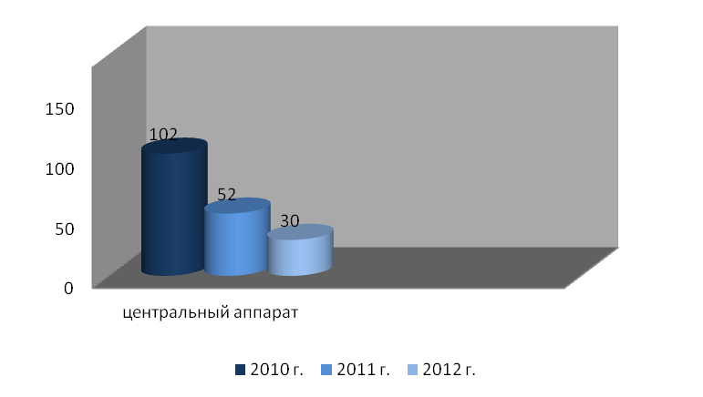
Рис. 1. Количество объявленных вакансий в центральном аппарате Росздравнадзора

В территориальных органах Росздравнадзора проведено и организовано 114 конкурсов на замещение вакантных должностей по 190 должностям (в 2010 г. – 208 конкурсов на замещение вакантных должностей по 423 должностям, в 2011 г. - 181 конкурс на замещение вакантных должностей по 402 должностям). По итогам конкурсов в территориальных органах Росздравнадзора назначен на государственную гражданскую службу 101 специалист (в 2010 г. – 199, в 2011 г. - 220).
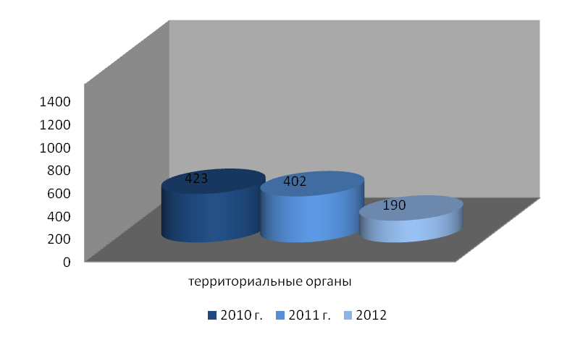
Рис. 2. Количество объявленных вакансий в территориальных органах Росздравнадзора

В 2012 году уволено 43 гражданских служащих центрального аппарата Росздравнадзора (в 2010 г. – 58, в 2011 г. - 41) и 244 гражданских служащих территориальных органов Росздравнадзора, из них 6 руководителей территориальных органов и 7 заместителей руководителей территориальных органов Росздравнадзора (в 2010 г. – 195, в 2011 г. - 276).
По итогам 2012 года укомплектованность центрального аппарата Росздравнадзора составила 84 % (в 2010 г. – 82 %, в 2011 г. – 88 %), а территориальных органов Росздравнадзора – 84 % (в 2010 г. - 84 %, в 2011 г. – 85%).
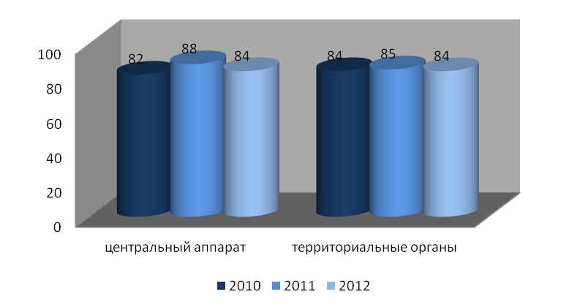
Рис. 3. Общая численность гражданских служащих центрального аппарата и территориальных органов Росздравнадзора (в процентах)

В соответствии с Указом Президента Российской Федерации от 31.12.2010 № 1657 «Об оптимизации численности федеральных государственных гражданских служащих и работников федеральных государственных органов» поставлена задача по повышению эффективности деятельности федеральных органов исполнительной власти и оптимизации численности федеральных государственных гражданских служащих. Постановлением Правительства Российской Федерации от 28.01.2011 № 39 «О предельной численности и фонде оплаты труда федеральных государственных гражданских служащих и работников центральных аппаратов и территориальных органов федеральных органов исполнительной власти» определено сокращение предельной численности федеральных государственных гражданских служащих центрального аппарата и территориальных органов Росздравнадзора в период 2011-2013 годы.
В 2012 году Отделом государственной службы, кадровой и антикоррупционной работы проведена работа по сокращению на 5 % численности как центрального аппарата Росздравнадзора до 166 шт. ед. (в 2010 г. – 185, в 2011 г. -176), так и его территориальных органов – до 1375 шт. ед. (в 2010 г. -1550, в 2011 г. – 1452) (сокращение штатных единиц произведено в 44 территориальных органах).
В рамках административной реформы федеральных органов исполнительной власти, в целях реализации Указа Президента Российской Федерации от 21.05.2012 № 636 «О структуре федеральных органов исполнительной власти», Постановления Правительства Российской Федерации от 31.05.2012 № 533 «О некоторых вопросах организации деятельности Министерства здравоохранения Российской Федерации, Федеральной службы по надзору в сфере здравоохранения и Федерального медико-биологического агентства» в Федеральной службе по надзору в сфере здравоохранения проведено очередное сокращение гражданских служащих до 154 шт. ед. в центральном аппарате и до 1325 шт. ед. в территориальных органах (сокращение штатных единиц произведено в 34 территориальных органах).
В 2013 году предстоит плановое сокращение штатной численности еще на 10 %, которое затронет и центральный аппарат, и территориальные органы Росздравнадзора. Вместе с тем, планируемое сокращение численности не должно влиять на качество и эффективность исполнения ключевых контрольно-надзорных функций, возложенных на Федеральную службу по надзору в сфере здравоохранения.
Таким образом, основными задачами, стоящими перед Отделом государственной службы, кадровой и антикоррупционной работы в 2013 году являются:
- рациональное планирование штатного расписания с учетом возложенных на Росздравнадзор полномочий и имеющейся численности гражданских служащих;
- комплектование штата надежными профессиональными специалистами;
- снижение текучести и стабилизация кадрового состава;
- создание необходимых социальных и материальных условий деятельности;
- контроль за выполнением должностных функций, исключая возможность нарушений трудовой дисциплины, злоупотреблений служебным положением;
- повышение квалификации персонала;
- неукоснительное выполнение личных планов профессионального роста.

Работа с Федеральным порталом управленческих кадров

В соответствии с постановлением Правительства Российской Федерации от 04.03.2011 № 149 «О федеральной государственной информационной системе «Федеральный портал управленческих кадров» в целях обеспечения доступа к информации о вакантных должностях в Росздравнадзоре и ведения информационного ресурса с сентября 2009 года Отделом государственной службы, кадровой и антикоррупционной работы, а с 2011 года уже и территориальными органами Росздравнадзора осуществляется работа с сервисами Федерального портала управленческих кадров.
В 2012 году на Федеральном портале управленческих кадров размещена информация о 80 вакантных должностях центрального аппарата и территориальных органов Росздравнадзора (в 2011 г. – 311, в 2010 г. – 276 вакантных должностей центрального аппарата и территориальных органов Росздравнадзора).

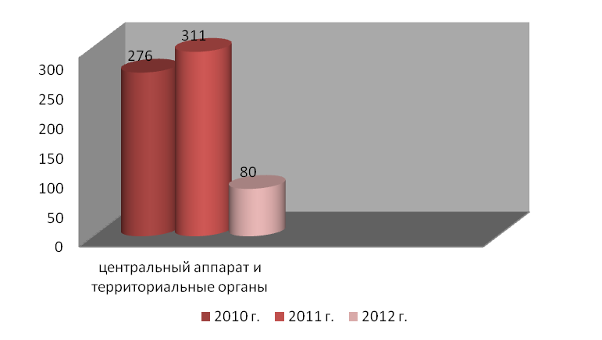
Рис. 4. Количество размещенных на Федеральном портале управленческих кадров вакансий

Основной задачей для формирования профессионального кадрового состава является полноценное и эффективное использование современных методов поиска и подбора сотрудников.
Однако, в целях реализации требований Указа Президента Российской Федерации от 21.05.2012 № 636 «О структуре федеральных органов исполнительной власти» во 2-ом полугодии в центральном аппарате и территориальных органах Росздравнадзора проходили организационно-штатные мероприятия в ходе реализации которых, не представлялось возможным в полном объеме объявлять конкурсы на замещение вакантных должностей в территориальных органах Росздравнадзора, что вызвало снижение в 2012 году показателей эффективности использования сервисов Федерального портала управленческих кадров.
На размещенные в 2012 году на Федеральном портале управленческих кадров вакансии Росздравнадзора откликнулось 169 (в 2011 г. - 288) кандидатов.
В 2012 году Росздравнадзором сформирован Федеральный резерв управленческих кадров, который включает в себя 5 кандидатов, из них 2 госслужащих центрального аппарата и 3 госслужащих территориальных органов Росздравнадзора, чьи анкеты успешно размещены в разделе «выдвиженцы» с использованием сервисов информационной системы «Федеральный портал управленческих кадров».
Приоритетными направлениями работы с Федеральным порталом управленческих кадров в 2013 году будет дальнейшее формирование базы данных об имеющихся вакансиях центрального аппарата и территориальных органов Росздравнадзора и работа с Программой формирования федерального резерва управленческих кадров.

Сведения о качественном составе Росздравнадзора

Центральный аппарат Росздравнадзора:

Сведения о гражданских служащих центрального аппарата Росздравнадзора по возрасту (абс.)

Год | По штату (должностей) единиц | Фактически (должностей) единиц | Лица в возрасте, лет
Год | По штату (должностей) единиц | Фактически (должностей) единиц | до 30 | 30-39 | 40-49 | 50-59 | 60-65 | свыше 65
2010 | (185) | (152) | (39) | (38) | (31) | (39) | (5) | -
2011 | (176) | (155) | (33) | (42) | (35) | (37) | (8) | -
2012 | (154) | (129) | (26) | (37) | (26) | (32) | (8) | -

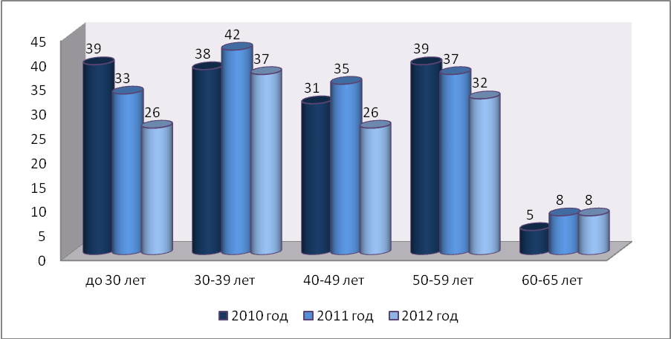

Рис. 5. Распределение государственных гражданских служащих центрального аппарата Росздравнадзора по возрасту

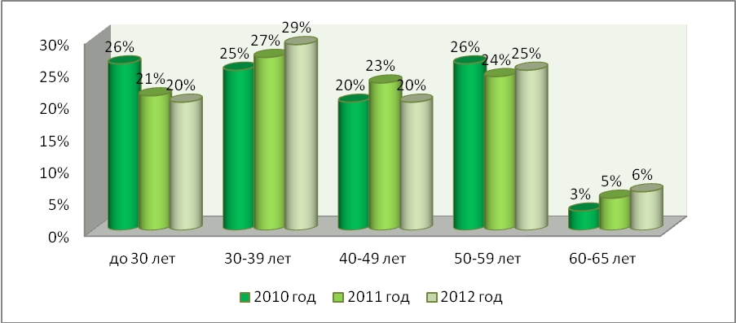

Рис.6. Распределение государственных гражданских служащих центрального аппарата Росздравнадзора по возрасту (в процентах)

Сведения о гражданских служащих центрального аппарата Росздравнадзора по стажу гражданской службы (абс.)

Год | По штату  (должностей) единиц | Фактически (должностей) единиц | Имели стаж гражданской службы
Год | По штату  (должностей) единиц | Фактически (должностей) единиц | до  1 г. | 1-5 лет | 5-10 лет | 10-15 лет | 15-25 лет | 25 лет и выше
2010 | (185) | (152) | (35) | (43) | (38) | (12) | (13) | (11)
2011 | (176) | (155) | (14) | (70) | (32) | (12) | (15) | (12)
2012 | (154) | (129) | (5) | (60) | (29) | (11) | (12) | (12)

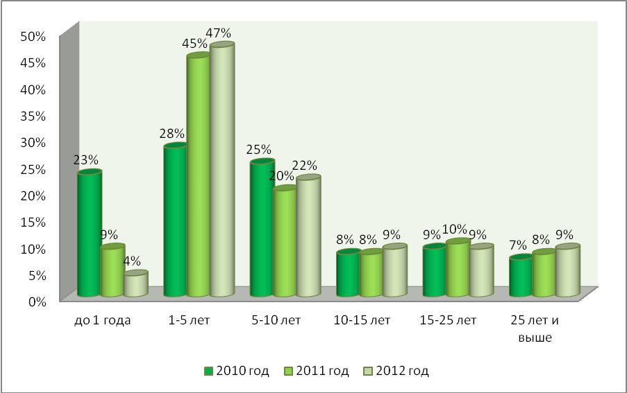
Рис.7. Распределение государственных гражданских служащих центрального аппарата Росздравнадзора по стажу гражданской службы (в процентах)

Базовое профессиональное образование гражданских служащих
центрального аппарата Росздравнадзора (абс.)

Год | По штату (должностей) единиц | Фактически  (должностей) единиц | Имели базовое профессиональное образование*
Год | По штату (должностей) единиц | Фактически  (должностей) единиц | высшее профессиональное | В том числе по укрупненным группам специальностей и направлениям подготовки
 |  |  |  | гуманитарные и социальные науки | экономика и управление | физико-математические и естественные науки | медицинское, в т.ч. фармацев-ое | другие
2010 | (185) | (152) | (146) | (35) | (24) | (20) | (62) | (5)
2011 | (176) | (155) | (152) | (20) | (19) | (27) | (76) | (10)
2012 | (154) | (129) | (127) | (16) | (15) | (22) | (64) | (10)

*Примечание: из них имеют 2 и более высших профессиональных образования – 19 чел. (в 2010 г. – 22, в 2011 г. - 21); ученую степень кандидата наук – 16 чел. (в 2010 г. – 24, в 2011 г. - 22), доктора наук – 6 чел. (в 2010 г. – 5, в 2011 г.- 4).

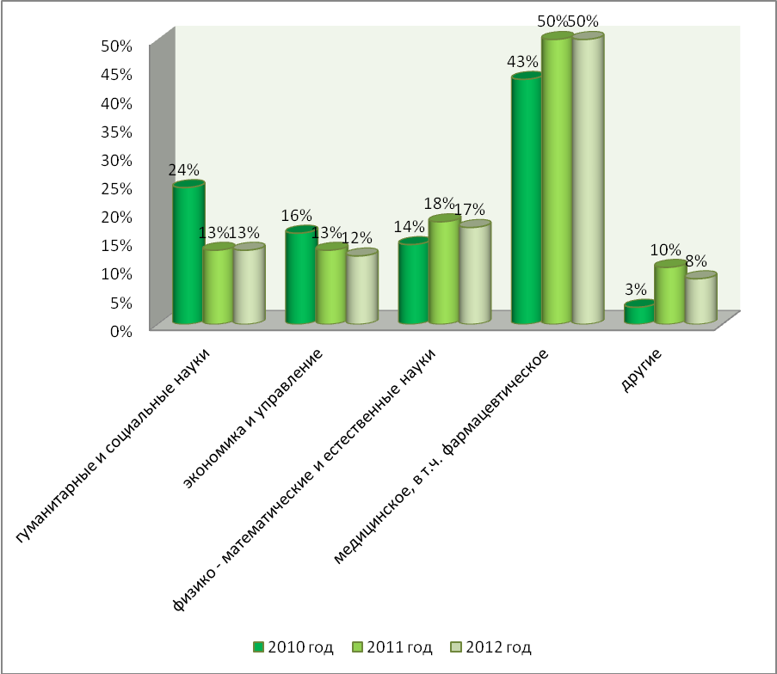

Рис.8. Распределение государственных гражданских служащих центрального аппарата Росздравнадзора по базовому профессиональному образованию (в процентах)

Территориальные органы Росздравнадзора:

Сведения о гражданских служащих территориальных органов Росздравнадзора по возрасту (абс.)

Год | По штату (должностей) единиц | Фактически (должностей) единиц | Лица в возрасте, лет
Год | По штату (должностей) единиц | Фактически (должностей) единиц | до 30 | 30-39 | 40-49 | 50-59 | 60-65 | свыше 65
2010 | (1550) | (1301) | (282) | (329) | (356) | (297) | (37) | -
2011 | (1452) | (1241) | (248) | (327) | (345) | (291) | (30) | -
2012 | (1325) | (1109) | (206) | (273) | (339) | (266) | (25) | -

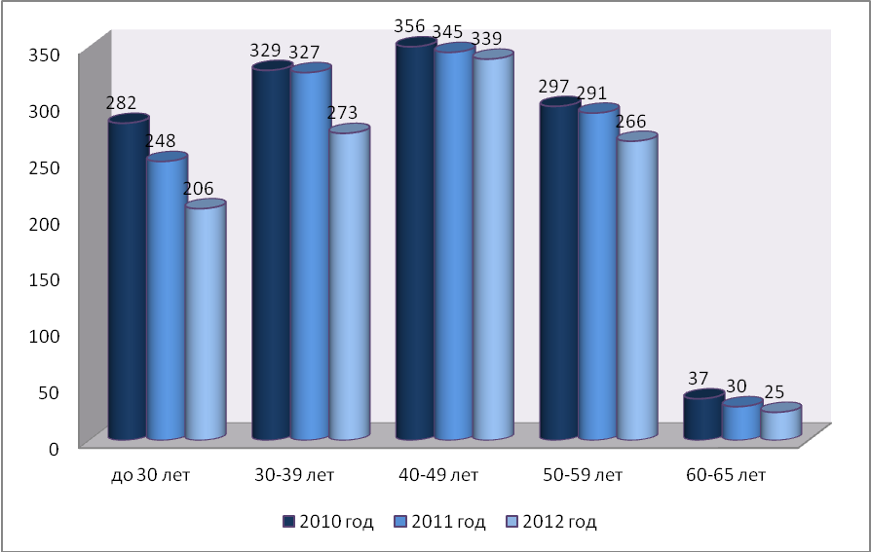

Рис. 9. Распределение государственных гражданских служащих территориальных органов Росздравнадзора по возрасту

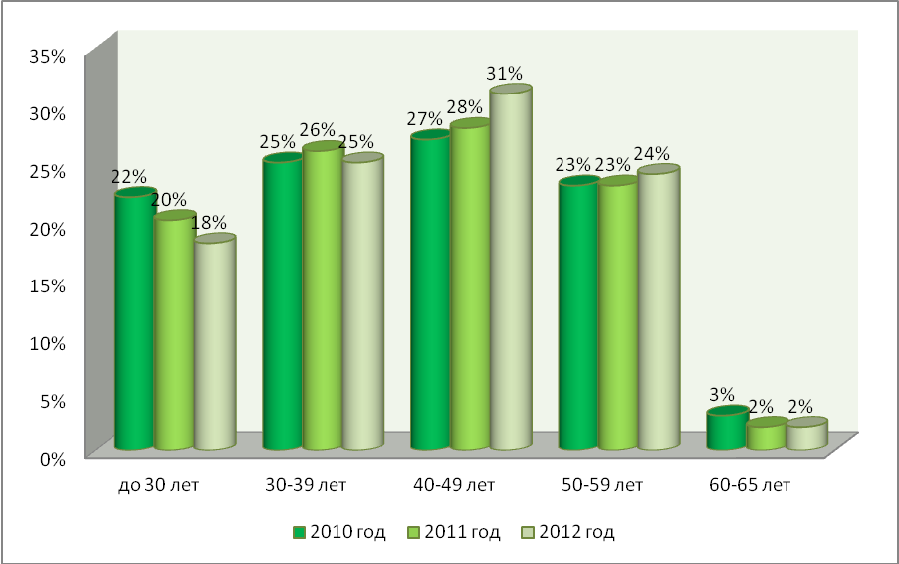

Рис.10. Распределение государственных гражданских служащих территориальных органов Росздравнадзора по возрасту (в процентах)

Сведения о гражданских служащих территориальных органов Росздравнадзора по стажу гражданской службы (абс.)

Год | По штату  (должностей) единиц | Фактически (должностей) единиц | Имели стаж гражданской службы
Год | По штату  (должностей) единиц | Фактически (должностей) единиц | до  1 г. | 1-5 лет | 5-10 лет | 10-15 лет | 15-25 лет | 25 лет и выше
2010 | (1550) | (1301) | (163) | (595) | (261) | (152) | (100) | (30)
2011 | (1452) | (1241) | (141) | (530) | (291) | (135) | (116) | (28)
2012 | (1325) | (1109) | (80) | (403) | (324) | (145) | (126) | (31)

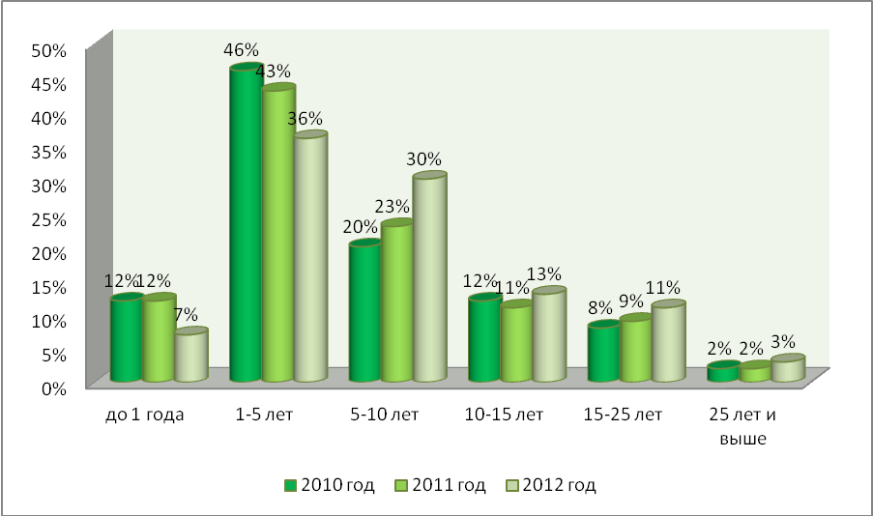
Рис.11. Распределение государственных гражданских служащих территориальных органов Росздравнадзора по стажу (в процентах)

Базовое профессиональное образование гражданских служащих
территориальных органов Росздравнадзора (абс.)

Год | По штату (должностей)  единиц | Фактически  (должностей) единиц | Имели базовое профессиональное образование*
Год | По штату (должностей)  единиц | Фактически  (должностей) единиц | высшее профессиональное | В том числе по укрупненным группам специальностей и направлениям подготовки
 |  |  |  | Гуманит-е, социальные науки | экономика управление | физико-математич.,  естествен.  науки | медицинск в т.ч. фармацев-ое | другие
2010 | (1550) | (1301) | (1235) | (173) | (200) | (24) | (756) | (82)
2011 | (1452) | (1241) | (1209) | (182) | (204) | (24) | (718) | (81)
2012 | (1325) | (1109) | (1082) | (168) | (206) | (22) | (633) | (53)

*Примечание: из них имеют 2 и более высших профессиональных образования – 174 чел. (в 2010 г. – 188, в 2011 г. - 205); ученую степень кандидата наук – 60 чел. (в 2010 г. – 78, в 2011 г. - 80), доктора наук – 13 чел. (в 2010 г. – 15 чел, в 2011 г. – 18 человек).

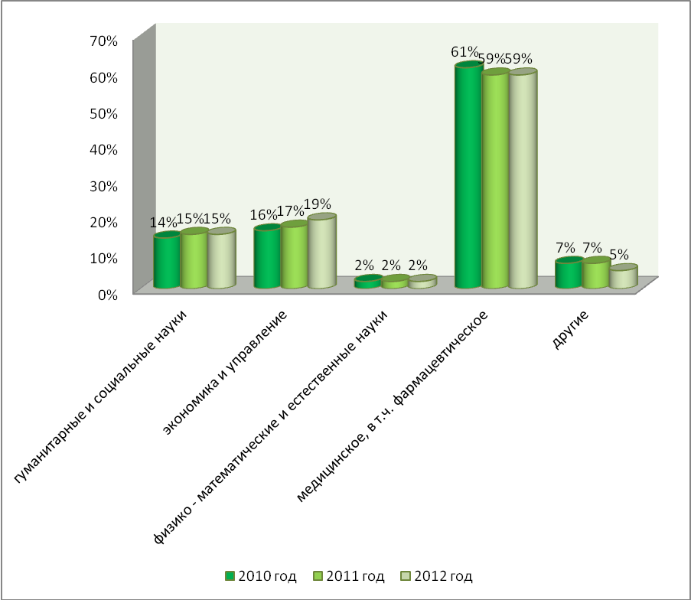

Рис.12. Распределение государственных гражданских служащих территориальных органов Росздравнадзора по базовому профессиональному образованию (в процентах)

    - Аттестация гражданских служащих и присвоение классных чинов государственной гражданской службы Российской Федерации

Аттестация гражданских служащих Росздравнадзора:

На основании критериев, установленных Указом Президента Российской Федерации от 01.02.2005 № 110 «О проведении аттестации государственных гражданских служащих Российской Федерации», и ввиду проведенных в период 2010-2012 гг. в центральном аппарате Росздравнадзора организационно-штатных мероприятий, связанных с реализацией Указов Президента Российской Федерации от 31.12.2010 № 1657 «Об оптимизации численности федеральных государственных гражданских служащих и работников федеральных государственных органов» и от 21.05.2012 № 636 «О структуре федеральных органов исполнительной власти» в 2012 году прошли аттестацию только 105 гражданских служащих территориальных органов Росздравнадзора (в 2011 г. – 197 гражданских служащих ТО; в 2010 г. – 174 гражданских служащих ТО и 17 гражданских служащих ЦА).
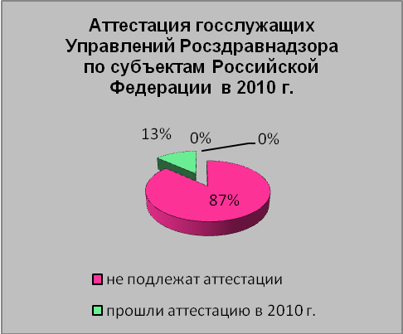 | 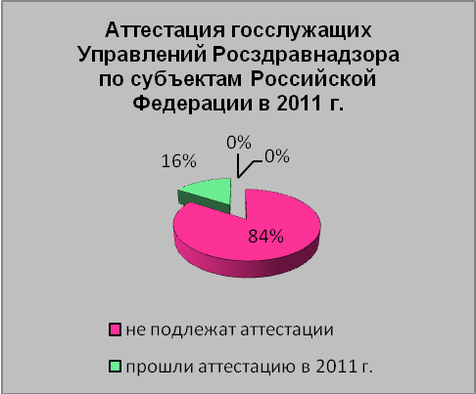

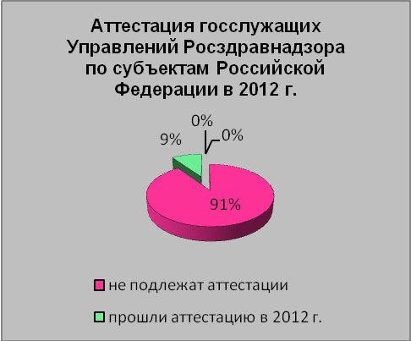

Рис. 13. Аттестация в центральном аппарате и территориальных органах Росздравнадзора.

В соответствии с утвержденным Планом работы Отдела государственной службы, кадровой и антикоррупционной работы аттестация гражданских служащих центрального аппарата Росздравнадзора запланирована на 4 квартал 2013 года.

Присвоение классных чинов государственной гражданской службы Российской Федерации гражданским служащим Росздравнадзора:

В целях реализации требований законодательства о государственной гражданской службе в 2012 году 9 гражданским служащим центрального аппарата Росздравнадзора (в 2011 г. – 89 гражданским служащим; в 2010 г. – 54 гражданским служащим) и 342 гражданским служащим территориальных органов Росздравнадзора (из них – 15 руководителей территориальных органов) (в 2011 г. – 362; в 2010 г. – 604 гражданским служащим) присвоены классные чины в соответствии с замещаемыми должностями.

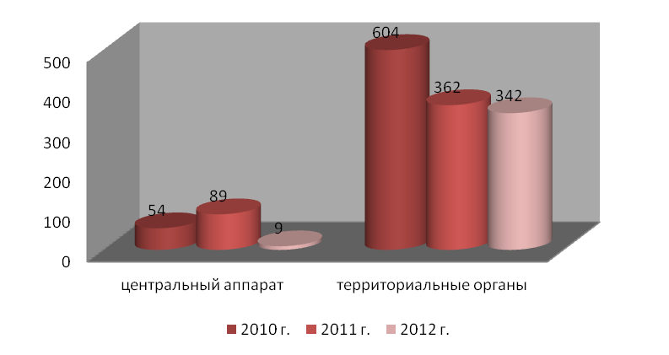
Рис. 14. Присвоение классных чинов государственной гражданской службы Российской Федерации в центральном аппарате и территориальных органах Росздравнадзора

Снижение показателей в 2012 году обусловлено организационно-штатными мероприятиями, проводимыми в центральном аппарате и территориальных органах Росздравнадзора, в целях реализации Указов Президента Российской Федерации от 31.12.2010 № 1657 «Об оптимизации численности федеральных государственных гражданских служащих и работников федеральных государственных органов» и от 21.05.2012 № 636 «О структуре федеральных органов исполнительной власти», что не позволило присвоить классные чины государственным гражданским служащим Росздравнадзора в соответствии с требованиями Указа Президента Российской Федерации от 01.02.2005 № 113 «О порядке присвоения и сохранения классных чинов государственной гражданской службы Российской Федерации федеральным государственным гражданским служащим».
В соответствии с утвержденным Планом работы Отдела государственной службы, кадровой и антикоррупционной работы проведение квалификационных экзаменов и присвоение классных чинов гражданским служащим центрального аппарата, а также руководителям и заместителям руководителей территориальных органов Росздравнадзора запланирована на 1 полугодие 2013 года.

    - Профессиональная переподготовка, повышение квалификации гражданских служащих

Повышение профессионального уровня гражданских служащих Росздравнадзора, целью которого, является совершенствование механизмов связанных с организацией дополнительного профессионального образования федеральных государственных гражданских служащих для повышения эффективности государственного управления, осуществляется путем освоения гражданскими служащими новых способов решения профессиональных задач.
Основным показателем данной задачи является фактическая численность гражданских служащих прошедших обучение по программам дополнительного профессионального образования от общей численности гражданских служащих Росздравнадзора, которые были запланированы для прохождения дополнительного профессионального образования в 2012 году, в рамках выделенных бюджетных ассигнований в соответствии с распоряжением Правительства Российской Федерации об утверждении государственного заказа на профессиональную переподготовку, повышение квалификации и стажировку федеральных государственных гражданских служащих на 2012 год от 26 января 2012 года № 23-р.
В 2012 году было организовано повышение квалификации 334 государственных служащих Росздравнадзора 138 чел. по госзаказу, 196 чел. за счет иных средств.
По государственному заказу - 24 (запланировано - 32) гражданских служащих центрального аппарата Росздравнадзора (в 2011 г. – 42 чел., в 2010 г. – 32 чел.), 114 (запланировано - 115) гражданских служащих территориальных органов Росздравнадзора (в 2011 г. – 116 чел., в 2010 г. – 114 чел.);
за счет иных средств – 1 гражданский служащий центрального аппарата Росздравнадзора (в 2010-2011 гг. - 0), 149 гражданских служащих территориальных органов Росздравнадзора (в 2011 г. – 140 чел., в 2010 г. – 383 чел.).
Кроме того, 2 гражданских служащих центрального аппарата Росздравнадзора прошли обучение по программе дополнительного профессионального образования за пределами территории Российской Федерации (в 2011 г. – 1 чел.), а также 8 гражданских служащих центрального аппарата и 36 гражданских служащих территориальных органов Росздравнадзора (в 2011 г. – 2 чел.) прошли обучение по программам дополнительного профессионального образования за счет бюджетных ассигнований федерального бюджета предусмотренных Минтруду России на реализацию государственного заказа на профессиональную переподготовку, повышение квалификации и стажировку гражданских служащих в 2012 году.
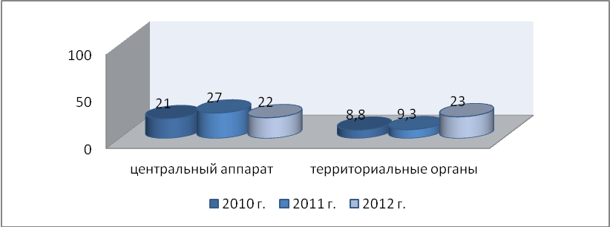

Рис. 15. Количество гражданских служащих Росздравнадзора, прошедших обучение от общей численности (в процентах)

По итогам 2012 года 22% (в 2011 г. - 27%, в 2010 г. - 21%) гражданских служащих центрального аппарата Росздравнадзора прошли обучение по программе дополнительного профессионального образования (запланировано - 2012 г. - 30%, в 2011 г. – 26%, в 2010 г. – 40%), а также 23 % (в 2011 г. - 9,3%, в 2010 г. - 8,8%) гражданских служащих территориальных органов Росздравнадзора (запланировано в 2012 г. - 40%, в 2011 г. - 7%, в 2010 г. - 10%).
Одновременно, в целях совершенствования знаний государственных служащих по применению информационных ресурсов в части использования нормативной правовой базы, а также в связи с выходом обновленной версии системы Консультант Плюс - Технология ПРОФ 2012 была проведена работа по обучению (в рамках семинара) государственных служащих центрального аппарата Росздравнадзора работе со справочно-правовой системой Консультант Плюс, по результатам которой успешно прошли обучение 54 государственных служащих с получением соответствующих сертификатов.

    - Сведения о работе Комиссии по вопросам исчисления стажа государственной гражданской службы Российской Федерации федеральных государственных гражданских служащих Росздравнадзора
В целях обеспечения социальных гарантий государственных гражданских служащих в 2012 году состоялось 2 заседания Комиссии по вопросам исчисления стажа государственной гражданской службы центрального аппарата (в 2011 г. – 3) и 44 заседаний Комиссий по вопросам исчисления стажа государственной гражданской службы территориальных органов Росздравнадзора (в 2011 г. – 55), основными показателями которых явилась реализация права гражданских служащих на определение продолжительности ежегодного дополнительного оплачиваемого отпуска за выслугу лет и размера поощрения за безупречную и эффективную государственную гражданскую службу Российской Федерации.
Таким образом, в 2012 году Комиссиями рассмотрено 5 (в 2011 г. - 20) заявлений гражданских служащих центрального аппарата и 68 (в 2011 г. - 116) заявлений гражданских служащих территориальных органов Росздравнадзора. Принято решение о включении (зачете) в стаж государственной гражданской службы периодов работы в иных организациях 5 (в 2011 г. - 20) гражданским служащим центрального аппарата и 51 (в 2011 г. - 116) гражданским служащим территориальных органов Росздравнадзора (из них 2 руководителя территориальных органов Росздравнадзора).
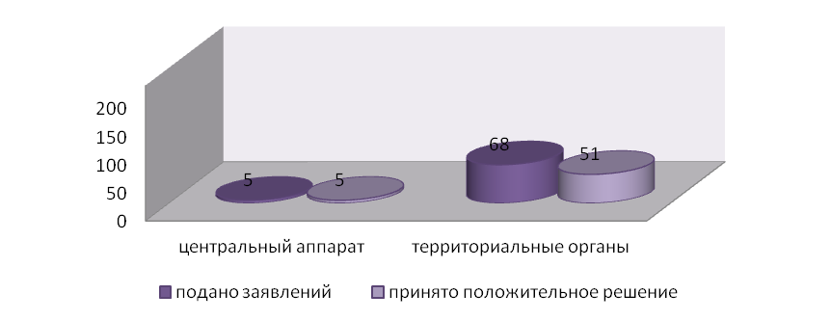
Рис. 16. Количество рассмотренных заявлений гражданских служащих Росздравнадзора на зачет иных периодов работы в стаж гражданской службы

С момента создания Комиссий по вопросам исчисления стажа государственной гражданской службы Российской Федерации федеральных государственных гражданских служащих центрального аппарата и территориальных органов Росздравнадзора и за время их работы было рассмотрено максимальное количество заявлений гражданских служащих. По итогам рассмотрения поданных заявлений были приняты положительные решения, о чем свидетельствует снижение обращений гражданских служащих в Комиссии в период 2011-2012 гг., обусловленное реализацией прав и потребностей гражданских служащих Росздравнадзора.

    - Сведения о работе Комиссии Федеральной службы по надзору в сфере здравоохранения для рассмотрения вопросов предоставления федеральным государственным гражданским служащим Федеральной службы по надзору в сфере здравоохранения единовременной субсидии на приобретение жилого помещения

В целях реализации постановления Правительства Российской Федерации от 27 января 2009 года № 63 «О предоставлении федеральным государственным гражданским служащим единовременной субсидии на приобретение жилого помещения», в 2009 году создана Комиссия для рассмотрения вопросов предоставления федеральным государственным гражданским служащим Федеральной службы по надзору в сфере здравоохранения единовременной субсидии на приобретение жилого помещения, аналогичные Комиссии были созданы в каждом территориальном органе Росздравнадзора. Основным показателем эффективности работы данных Комиссий является количество федеральных государственных гражданских служащих, получивших единовременную субсидию на приобретение жилого помещения.
В 2012 году Комиссией для рассмотрения вопросов предоставления федеральным государственным гражданским служащим Росздравнадзора проведено 2 заседания (в 2011 г. - 3; в 2010 г. - 5), рассмотрено 2 заявлений гражданских служащих центрального аппарата Росздравнадзора о постановке на учет для выделения единовременной субсидии на приобретения жилого помещения (в 2011 г. – 7; в 2010 г. - 11) и 10 заявлений гражданских служащих территориальных органов Росздравнадзора (в 2011 г. – 36; в 2010 г. - 53). Всего в 2012 году поставлено на учет 2 гражданских служащих центрального аппарата Росздравнадзора (в 2011 г. – 6; в 2010 г. - 11) и 8 гражданских служащих территориальных органов Росздравнадзора (в 2011 г. – 28; в 2010 г. - 27). Приняты решения о выделении субсидии 4 гражданским служащим центрального аппарата Росздравнадзора (в 2011 г. – 3; в 2010 г. – 5) и 3 гражданским служащим территориальных органов Росздравнадзора (в 2011 г. – 1;в 2010 г. - 2), из которых сняты с учета в связи с реализацией права на получение единовременной субсидии 4 гражданских служащих центрального аппарата Росздравнадзора и 3 гражданских служащих территориальных органов Росздравнадзора.
В связи с увольнением с государственной гражданской службы сняты с учета для выделения единовременной субсидии на приобретения жилого помещения 3 гражданских служащих территориальных органов Росздравнадзора.
С момента создания Комиссии для рассмотрения вопросов предоставления федеральным государственным гражданским служащим Федеральной службы по надзору в сфере здравоохранения единовременной субсидии на приобретение жилого помещения и за время ее работы было рассмотрено максимальное количество заявлений гражданских служащих. По итогам рассмотрения поданных заявлений в большинстве случаев были приняты положительные решения, о чем свидетельствует снижение обращений гражданских служащих в Комиссию в период 2011-2012 гг., обусловленное реализацией прав и потребностей гражданских служащих Росздравнадзора.
Однако, по итогам работы Комиссии для рассмотрения вопросов предоставления федеральным государственным гражданским служащим Федеральной службы по надзору в сфере здравоохранения единовременной субсидии на приобретение жилого помещения за 2009-2012 гг. на учете состоят 64 гражданских служащих центрального аппарата и территориальных органов Росздравнадзора, таким образом потребность в выделении единовременной субсидии остается высокой и объем средств ежегодно выделяемый на её реализацию, недостаточен, чтобы снизить потребность Росздравнадзора в реализации данной задачи.

    - Реализация права гражданских служащих на установление пенсии за выслугу лет

В целях обеспечения социальных гарантий государственных гражданских служащих по вопросам пенсионного обеспечении в 2012 году были подготовлены документы для назначения пенсии за выслугу лет 5 госслужащим Росздравнадзора, из них 2 гражданским служащим центрального аппарата Росздравнадзора и 3 гражданским служащим территориальных органов Росздравнадзора (в 2011 г. – 6, в 2010 г. – 6) по результатам которых Пенсионным Фондом Российской Федерации было принято положительное решение.

    - Награждение и поощрение

В соответствии со статьей 55 Федерального закона от 27.07.2004 № 79-ФЗ «О государственной гражданской службе Российской Федерации» в целях повышения эффективности служебной деятельности и мотивации гражданских служащих в 2012 году награждены грамотами Минздравсоцразвития России 6 гражданских служащих центрального аппарата (в 2011 г. - 4, в 2010 г. - 5), 24 – государственных служащих территориальных органов Росздравнадзора (в 2011 г. – 27, в 2010 г. – 24), 1 гражданский служащий центрального аппарата и 1 гражданский служащий территориального органа Росздравнадзора награждены нагрудным знаком «Отличник здравоохранения» (в 2011 г. – 1 гражданский служащий ЦА; в 2010 г. – 1 гражданский служащий ЦА и 2 гражданских служащих ТО).
Почетными грамотами Росздравнадзора в 2012 году награждены 162 чел. (из них 44 гражданских служащих центрального аппарата, 93 гражданских служащих территориальных органов Росздравнадзора и 25 сотрудника подведомственных организаций) (в 2011 г. - 199 чел. (из них 37 гражданских служащих центрального аппарата, 143 гражданских служащих территориальных органов Росздравнадзора и 22 сотрудника подведомственных организаций; в 2010 г. - 197 чел. (из них 20 гражданских служащих центрального аппарата, 160 гражданских служащих территориальных органов Росздравнадзора и 17 сотрудников подведомственных организаций).
Объявлена благодарность Росздравнадзора 83 человек (из них 21 гражданским служащим центрального аппарата, 61 гражданскому служащему территориальных органов Росздравнадзора и 1 сотруднику подведомственной организаций) (в 2011 г. - 126 чел. (из них 22 гражданским служащим центрального аппарата, 101 гражданских служащих территориальных органов Росздравнадзора и 3 сотрудникам подведомственных организаций; в 2010 г. - 164 чел. (из них 35 гражданским служащим центрального аппарата, 97 гражданских служащих территориальных органов Росздравнадзора и 32 сотрудникам подведомственных организаций)
Кроме того, за период 2011-2012 гг. Отделом государственной службы, кадровой и антикоррупционной работы проведена большая работа по учреждению геральдического знака Федеральной службы по надзору в сфере здравоохранения и социального развития, по итогам которой приказом Минздравсоцразвития России от 27.12.2011 № 166-н утверждено Положение об эмблеме, флаге, вымпеле Федеральной службы по надзору в сфере здравоохранения и социального развития.
В 2012 году эмблема, флаг и вымпел Федеральной службы по надзору в сфере здравоохранения и социального развития были утверждены Геральдическим Советом при Президенте Российской Федерации с внесением в Государственный геральдический регистр Российской Федерации и выдачей соответствующих свидетельств.
Однако, в соответствии с Указом Президента Российской Федерации от 21.05.2012 № 636 «О структуре федеральных органов исполнительной власти» и постановлением Правительства Российской Федерации от 19.06.2012 № 614 «О внесении изменений в постановление Правительства Российской Федерации от 30.06.2004 № 323» направлены предложения в Министерство здравоохранения Российской Федерации об утверждении Положения об эмблеме, флаге, вымпеле Федеральной службы по надзору в сфере здравоохранения, их описания и рисунков.
В 2013 году планируется переутверждение эмблемы, флага и вымпела Федеральной службы по надзору в сфере здравоохранения Геральдическим Советом при Президенте Российской Федерации с выдачей новых свидетельств.

Реализация законодательства Российской Федерации по вопросам государственной службы и кадровой работы в территориальных органах Росздравнадзора

В 2012 году Отделом государственной службы, кадровой и антикоррупционной работы осуществлялись мероприятия по проверке исполнения действующего законодательства и координации работы по вопросам государственной службы и кадров в территориальных органах Росздравнадзора в соответствии с утвержденным планом контрольно-надзорных мероприятий Росздравнадзора в субъектах Российской Федерации в части реализации требований законодательства Российской Федерации о государственной гражданской службе и трудового законодательства Российской Федерации. Основными задачами проверок были оценка работы кадровой службы в целом; изучение организации работы по вопросам государственной службы и кадровой работы; анализ системы хранения и использования кадровой документации, а также формирование единых подходов по реализации законодательства Российской Федерации в части прохождения государственной гражданской службы и трудового законодательства.
В период с 2010 по 2012 год контрольно-надзорные мероприятия были проведены в 44 территориальных органах Росздравнадзора: проверены территориальные Управления по Ульяновской области, Ярославской области, Кемеровской области, Свердловской области, Республике Алтай, Амурской области, Челябинской области, г. Москве и Московской области, Красноярскому краю, по Костромской области, Республике Татарстан, Калужской области, Забайкальскому краю, Калининградской области, Республике Ингушетия, Нижегородской области, Краснодарскому краю, Свердловской области, Тверской области, Курской области, Чукотскому автономному округу, по Тульской области, Республике Карелия, Республике Ингушетия, Оренбургской области, Республике Калмыкия, Волгоградской области, Республике Северная Осетия – Алания, Саратовской области, Курганской области, Республике Башкортостан, г. Санкт-Петербургу и Ленинградской области, Кабардино-Балкарской Республике, Воронежской области, Вологодской области, Белгородской области, Камчатскому краю, Новосибирской области, Самарской области, Орловской области, Липецкой области, Республике Марий Эл, а также проверены Межрегиональное инспекционное управление и Межрегиональное информационно-аналитическое управление Росздравнадзора. Проведены 3 проверки в подведомственных Росздравнадзору учреждениях: ФГУ «Всероссийский научно-исследовательский и испытательный институт медицинской техники» Росздравнадзора, и ФГБУ «Консультативно-методический центр» Росздравнадзора.

Год | Количество проверок в Управлениях Росздравнадзора по субъектам Российской Федерации | Количество проверок в подведомственных Росздравнадзору учреждениях
2010 | 14 | 1
2011 | 21 | 2
2012 | 9 | 2

По результатам проведенных проверок территориальных органов Росздравнадзора в части реализации требований законодательства Российской Федерации о государственной гражданской службе и трудового законодательства были выявлены следующие системные недостатки:
- не формируется в полном объеме нормативная правовая база по вопросам реализации законодательства о государственной гражданской службе и вопросам противодействия коррупции;
- имеют место случаи отсутствия сформированного реестра гражданских служащих;
- в должностных регламентах гражданских служащих не конкретизированы исполняемые обязанности;
- не формируется должным образом номенклатура дел;
- не производится оплата независимым экспертам, участвующим в составах Конкурсных и Аттестационных комиссий. Имеют место случаи включения в составы комиссий в качестве независимых экспертов, специалистов не связанных с гражданской службой. 1 этап конкурса на замещение вакантных должностей проводится без привлечения независимых экспертов;
- в территориальных Управлениях нет четкого понимания о принципах формирования кадрового резерва;
- при осуществлении работы по комплектованию территориальных Управлений не используются сервисы Федерального портала управленческих кадров. Информация об объявляемых конкурсах на Портале не размещается;
- слабо реализуются имеющиеся возможности взаимодействия с территориальными органами федеральных органов исполнительной власти и органами государственной власти субъектов Российской Федерации;
- в положения о структурных подразделениях территориальных Управлений и должностные регламенты гражданских служащих, ответственных за работу по профилактике коррупционных и иных правонарушений, а также Служебные распорядки Управлений не внесены соответствующие изменения по функциям профилактики коррупционных и иных правонарушений;
- во многих территориальных Управлениях не различают комиссии по проведению служебных проверок и комиссии по соблюдению требований к служебному поведению и урегулированию конфликта интересов гражданских служащих. Нарушения служебной дисциплины, ненадлежащее исполнение должностных обязанностей рассматривается на комиссиях по соблюдению требований к служебному поведению и урегулированию конфликта интересов гражданских служащих, что является нарушением. Не утверждены соответствующие положения о проведении служебных проверок. Дисциплинарные взыскания выносятся без проведения служебных проверок;
- с нарушениями размещаются на официальных сайтах Управлений сведения о доходах, об имуществе и обязательствах имущественного характера гражданских служащих (и членов семьи гражданских служащих);
- не проводится антикоррупционное просвещение гражданских служащих в территориальных органах – на сайтах отсутствует информация о мероприятиях по противодействию коррупции, не осуществляется разъяснение гражданским служащим антикоррупционного законодательства и др.
По итогам проведенных проверок в целях обеспечения качественной обратной связи кадровой службы центрального аппарата с кадровыми службами территориальных органов Росздравнадзора и обеспечения единства подходов при применении положений законодательства Российской Федерации в ноябре 2012 года проведен очередной семинар с представителями кадровых служб территориальных органов Росздравнадзора, на котором рассмотрены актуальные вопросы и проблемы реализации законодательства о государственной гражданской службе Российской Федерации, разъяснена существующая практика применения положений законодательства Российской Федерации по наиболее важным направлениям.
- во многих территориальных Управлениях не различают комиссии по проведению служебных проверок и комиссии по соблюдению требований к служебному поведению и урегулированию конфликта интересов гражданских служащих. Нарушения служебной дисциплины, ненадлежащее исполнение должностных обязанностей рассматривается на комиссиях по соблюдению требований к служебному поведению и урегулированию конфликта интересов гражданских служащих, что является нарушением. Не утверждены соответствующие положения о проведении служебных проверок. Дисциплинарные взыскания выносятся без проведения служебных проверок;
- с нарушениями размещаются на официальных сайтах Управлений сведения о доходах, об имуществе и обязательствах имущественного характера гражданских служащих (и членов семьи гражданских служащих);
- не проводится антикоррупционное просвещение гражданских служащих в территориальных органах – на сайтах отсутствует информация о мероприятиях по противодействию коррупции, не осуществляется разъяснение гражданским служащим антикоррупционного законодательства и др.
По итогам проведенных проверок в целях обеспечения качественной обратной связи кадровой службы центрального аппарата с кадровыми службами территориальных органов Росздравнадзора и обеспечения единства подходов при применении положений законодательства Российской Федерации в ноябре 2012 года проведен очередной семинар с представителями кадровых служб территориальных органов Росздравнадзора, на котором рассмотрены актуальные вопросы и проблемы реализации законодательства о государственной гражданской службе Российской Федерации, разъяснена существующая практика применения положений законодательства Российской Федерации по наиболее важным направлениям.

    - Кадровое делопроизводство

В соответствии со статьей 44 Федерального закона от 27.07.2004 № 79-ФЗ «О государственной гражданской службе Российской Федерации», в целях документационного обеспечения реализации полномочий Федеральной службы по надзору в сфере здравоохранения Отделом государственной службы, кадровой и антикоррупционной работы в 2012 году издано:
- по центральному аппарату Росздравнадзора:
446 приказов по личному составу (в 2010 г. – 480, в 2011 г. - 369), 670 приказов по отпускам гражданских служащих (в 2010 г. – 639, в 2011 г. - 367) и 479 приказов по командированию гражданских служащих (в 2010 г. – 461, в 2011 г. - 606). Кроме того, оформлено 122 листка нетрудоспособности (в 2010 г. – 185, в 2011 г. - 167) и 101 справка с места работы (в 2010 г. – 104, в 2011 г. - 97);
- по территориальным органам Росздравнадзора:
468 приказов по личному составу (в 2010 г. -278, в 2011 г. – 341), 390 приказов по отпускам гражданских служащих (в 2010 г. – 380, в 2011 г. – 374).
С целью автоматизации ведения кадрового делопроизводства Отделом государственной службы, кадровой и антикоррупционной работы активно применяется подсистема «Управление кадровыми ресурсами» АИС Росздравнадзора. Данная подсистема позволяет формировать организационно-штатную структуру, выполнять задачи, связанные с поступлением на гражданскую службу, ее прохождением, освобождением от замещаемой должности и увольнением гражданского служащего с гражданской службы.
В целях осуществления контроля за соблюдением служебной дисциплины издан приказ от 12.11.2012 № 2463-Пр/12 «Об усилении контроля над соблюдением служебной дисциплины государственными служащими» с утвержденным порядком ведения журнала учета рабочего времени и порядком заполнения отчета электронной системы прохода в здание Росздравнадзора.
В соответствии с письмом Министерства здравоохранения Российской Федерации от 24.10.2012 № 10-4/10/2-3194 Росздравнадзором доработан и направлен для согласования проект приказа «Об утверждении Перечня должностей федеральной государственной гражданской службы в территориальных органах Федеральной службы по надзору в сфере здравоохранения, по которым предусматривается ротация федеральных государственных гражданских служащих».
В целях осуществления кадрового делопроизводства в соответствии с Инструкцией по делопроизводству в центральном аппарате Федеральной службы по надзору в сфере здравоохранения в декабре 2012 года сформирована номенклатура дел Отдела государственной службы, кадровой и антикоррупционной работы на 2013 год.
В целях реализации требований действующего законодательства о государственной гражданской службе Российской Федерации Отделом государственной службы, кадровой и антикоррупционной работы разработаны следующие нормативные правовые акты Росздравнадзора:
- приказ Росздравнадзора от 21.09.2012 № 1442-Пр/12 «О внесении изменений в приказ Федеральной службы по надзору в сфере здравоохранения и социального развития от 8 июля 2010 г. № 6544-Пр/10 «Об условиях увеличения размера единовременной субсидии на приобретение жилого помещения, предоставляемой федеральным государственным гражданским служащим Федеральной службы по надзору в сфере здравоохранения и социального развития за безупречный и эффективный труд»;
- приказ Росздравнадзора от 21.09.2012 № 1443-Пр/12 «О внесении изменений в приказ Федеральной службы по надзору в сфере здравоохранения и социального развития от 16 февраля 2010 г. № 1022-Пр/10 «О создании территориальных подкомиссий территориальных органов Федеральной службы по надзору в сфере здравоохранения и социального развития для рассмотрения вопросов предоставления федеральным государственным гражданским служащим территориальных органов Федеральной службы по надзору в сфере здравоохранения и социального развития единовременной субсидии на приобретение жилого помещения»;
- приказ Росздравнадзора от 21.09.2012 № 1444-Пр/12 «О внесении изменений в приказ Федеральной службы по надзору в сфере здравоохранения и социального развития от 6 августа 2009 г. № 6266-Пр/09 «О создании Комиссии для рассмотрения вопросов предоставления федеральным государственным гражданским служащим Федеральной службы по надзору в сфере здравоохранения и социального развития единовременной субсидии на приобретение жилого помещения»;
- приказ Росздравнадзора от 21.09.2012 № 1441-Пр/12 «О создании Конкурсной комиссии Федеральной службы по надзору в сфере здравоохранения для проведения конкурсов на замещение вакантных должностей федеральной государственной гражданской службы»;
- приказ Росздравнадзора от 03.10.2012 № 1777-Пр/12 «О признании утратившими силу приказов Росздравнадзора от 01.06.2005 № 1184-Пр/05 «Об утверждении формы Служебного контракта с государственными служащими центрального аппарата Росздравнадзора» и от 18.09.2007 № 2465-Пр/07 «О Комиссии Росздравнадзора по соблюдению требований к служебному поведению федеральных государственных гражданских служащих и урегулированию конфликта интересов»;
- проект приказа Росздравнадзора «О признании утратившим силу приказа Федеральной службы по надзору в сфере здравоохранения и социального развития от 09.04.2008 № 2600-Пр/08 «Об установлении дополнительных отпусков за ненормированный служебный день»;
- проект приказа Росздравнадзора «Об утверждении Служебного распорядка Федеральной службы по надзору в сфере здравоохранения»;
- проект приказа Росздравнадзора «Об утверждении Регламента работы аттестационной комиссии Федеральной службы по надзору в сфере здравоохранения»;
- проект приказа Росздравнадзора «О защите персональных данных государственных гражданских служащих центрального аппарата и заместителей руководителей территориальных органов Федеральной службы по надзору в сфере здравоохранения»;
- проект приказа Росздравнадзора «Об утверждении квалификационных требований к профессиональным знаниям и навыкам, необходимым для исполнения должностных обязанностей федеральными государственными гражданскими служащими центрального аппарата и территориальных органов Федеральной службы по надзору в сфере здравоохранения»;
- проект приказа Росздравнадзора «Об утверждении Регламента Конкурсной комиссии центрального аппарата (территориальных органов) Федеральной службы по надзору в сфере здравоохранения по проведению конкурсов на замещение вакантных должностей федеральной государственной гражданской службы и Методики проведения конкурсов на замещение вакантных должностей федеральной государственной гражданской службы в центральном аппарате (территориальных органах) Федеральной службы по надзору в сфере здравоохранения»;
- проект приказа Росздравнадзора «О создании аттестационной комиссии Федеральной службы по надзору в сфере здравоохранения»;
- проект приказа Росздравнадзора «О порядке контроля за осуществлением контрольно-надзорных мероприятий, проводимых федеральными государственными гражданскими служащими центрального аппарата Федеральной службы по надзору в сфере здравоохранения»;
- проект приказа Росздравнадзора «Об утверждении Положения об обработке и защите персональных данных Федеральной службы по надзору в сфере здравоохранения»;
- проект приказа Росздравнадзора «О Комиссии по вопросам исчисления стажа государственной гражданской службы Российской Федерации федеральных государственных гражданских служащих центрального аппарата (территориальных органов) Федеральной службы по надзору в сфере здравоохранения»;
- проект приказа Росздравнадзора «Об утверждении Порядка выплаты ежемесячной надбавки к должностному окладу за особые условия федеральной государственной гражданской службы федеральным государственным гражданским служащим центрального аппарата и федеральным государственным гражданским служащим, замещающим должности руководителей и заместителей руководителей территориальных органов Федеральной службы по надзору в сфере здравоохранения»;
- проект приказа Министерства здравоохранения Российской Федерации «Об утверждении Положения об эмблеме, флаге, вымпеле Федеральной службы по надзору в сфере здравоохранения, их описания и рисунков».

Работа по противодействию коррупции

Одной из основных задач, стоящих в настоящее время перед отделом по профилактике коррупционных и иных правонарушений является оптимизация и совершенствование работы по усилению контроля за соблюдением требований к служебному поведению и урегулированию конфликта интересов гражданских служащих и противодействию коррупции.

Разработка нормативных правовых и методических документов, зарегистрированных в Министерстве Юстиции Российской Федерации
По коррупционной направленности:
Приказ Росздравнадзора от 15.02.2012 № 547-Пр/12 «Об утверждении форм документов, используемых Федеральной службой по надзору в сфере здравоохранения в процессе лицензирования фармацевтической деятельности»
(зарегистрирован в Минюсте России 27.03.2012 № 23612).
По антикоррупционной экспертизе:
1. Приказ Росздравнадзора от 21.02.2012 № 607-Пр/12 «Об утверждении требований к форматам заявлений и иных документов, представляемых в форме электронных документов, необходимых для предоставления государственных услуг» (зарегистрирован в Минюсте России 27.03.2012 № 23609).
2. Приказ Росздравнадзора от 19.03.2012 № 1197-Пр/12
«Об утверждении форм документов, используемых Федеральной службой по надзору в сфере здравоохранения в процессе лицензирования деятельности по обороту наркотических средств, психотропных веществ и их прекурсоров, культивированию наркосодержащих растений» (зарегистрирован в Минюсте России 17.05.2012 № 24193).
3. Приказ Росздравнадзора от 10.04.2012 № 1676-Пр/12 «О внесении изменения в Положение о материальном стимулировании федеральных государственных гражданских служащих Федеральной службы по надзору в сфере здравоохранения и социального развития, утвержденное приказом Федеральной службы по надзору в сфере здравоохранения и социального развития от 17 сентября 2008 г. № 7493-Пр/08» (зарегистрирован в Минюсте России 17.05.2012 № 24206).
4. Приказ Росздравнадзора от 16.08.2012 № 614-Пр/12 «О внесении изменений в приказ Федеральной службы по надзору в сфере здравоохранения и социального развития от 15 февраля 2012 г. № 547-Пр/12 «Об утверждении форм документов, используемых Федеральной службой по надзору в сфере здравоохранения и социального развития в процессе лицензирования фармацевтической деятельности» (зарегистрирован в Минюсте России 31.08.2012 № 25349).
5. Приказ Росздравнадзора от 16.08.2012 № 615-Пр/12 «О внесении изменений в приказ Федеральной службы по надзору в сфере здравоохранения и социального развития от 19 марта 2012 г. № 1197-Пр/12 «Об утверждении форм документов, используемых Федеральной службой по надзору в сфере здравоохранения и социального развития в процессе лицензирования деятельности по обороту наркотических средств, психотропных веществ и их прекурсоров, культивирования наркосодержащих растений» (зарегистрирован в Минюсте России 05.10.2012 № 25612).
6. Приказ Росздравнадзора от 29.08.2012 № 1106-Пр/12 «О признании утратившим силу приказа Федеральной службы по надзору в сфере здравоохранения и социального развития от 17 августа 2007 года № 2314-Пр/07 «О комитете по этике» (зарегистрирован в Минюсте России 09.10.2012 № 25631).
7. Приказ Росздравнадзора от 11.09.2012 № 1354-Пр/12 «О внесении изменений в приказ Федеральной службы по надзору в сфере здравоохранения и социального развития от 4 июля 2011 г. № 3870-Пр/11» (зарегистрирован в Минюсте России 28.09.2012 № 25568).
8. Приказ Росздравнадзора от 11.09.2012 № 1356-Пр/12 «О внесении изменений в приказ Федеральной службы по надзору в сфере здравоохранения и социального развития от 22 апреля 2010 г. № 3209-Пр/10» (зарегистрирован в Минюсте России 03.10.2012 № 25586).

Приказы Росздравнадзора, в государственной регистрации, которых отказано Минюстом России
По коррупционной направленности:
1. Приказ Росздравнадзора от 19.01.2012 № 52-Пр/12 «Об утверждении Правил предоставления в 2012 – 2014 годах из федерального бюджета федеральным государственным бюджетным учреждениям, в отношении которых Федеральная служба по надзору в сфере здравоохранения и социального развития осуществляет функции и полномочия учредителя, субсидий на цели, не связанные с возмещением нормативных затрат на оказание (выполнение) государственных услуг (работ)».
2. Приказ Росздравнадзора от 11.09.2012 № 1355-Пр/12 «О внесении изменений в приказ Федеральной службы по надзору в сфере здравоохранения и социального развития от 10 октября 2005 г. № 2220-Пр/05 «Об утверждении Перечня должностных лиц Росздравнадзора и его территориальных органов, уполномоченных составлять протоколы об административных правонарушениях».
3. Приказ Росздравнадзора от 17.09.2012 № 1386-Пр/12 «О внесении изменений в приказ Федеральной службы по надзору в сфере здравоохранения и социального развития от 11 июля 2011 г. № 4005-Пр/11 «Об утверждении регламента подготовки и размещения на официальном сайте в информационно-телекоммуникационной сети «Интернет» информации о деятельности Федеральной службы по надзору в сфере здравоохранения и социального развития».
По антикоррупционной экспертизе:
1. Приказ Росздравнадзора от 11.09.2012 № 1357-Пр/12 «О внесении изменений в приказ Федеральной службы по надзору в сфере здравоохранения и социального развития от 14 мая 2005 г. № 1032-Пр/05 «О порядке опубликования и вступления в силу актов Росздравнадзора, признанных Минюстом России не нуждающимися в государственной регистрации».
2. Приказ Росздравнадзора от 21.09.2012 № 1474-Пр/12 «О признании утратившим силу приказа Федеральной службы по надзору в сфере здравоохранения и социального развития от 06.11.2007 № 3542-Пр/07 «Об утверждении форм документов, используемых Федеральной службой по надзору в сфере здравоохранения и социального развития в процессе лицензирования деятельности по изготовлению протезно-ортопедических изделий по заказам граждан».

Приказы Росздравнадзора, находящиеся на государственной регистрации
в Минюсте России
По коррупционной направленности:
1. Приказ Росздравнадзора от 22.10.2012 № 2053-Пр/12 «О внесении изменений в приказ Федеральной службы по надзору в сфере здравоохранения и социального развития от 4 февраля 2008 г. № 290-Пр/08 «Об утверждении формы сертификата на право ввоза (вывоза) наркотических средств, психотропных веществ и их прекурсоров».
2. Приказ Росздравнадзора от 23.10.2012 № 2136-Пр/12 «Об утверждении Правил предоставления в 2012 – 2014 годах из федерального бюджета федеральным государственным бюджетным учреждениям, в отношении которых Федеральная служба по надзору в сфере здравоохранения осуществляет функции и полномочия учредителя, субсидий на цели, не связанные с возмещением нормативных затрат на оказание (выполнение) государственных услуг (работ)».
По антикоррупционной экспертизе:
1. Приказ Росздравнадзора от 19.11.2012 № 2517-1-Пр/12 «О внесении изменений в приказ Федеральной службы по надзору в сфере здравоохранения и социального развития от 23 августа 2011 г. № 5301-Пр/11 «Об утверждении Порядка составления и утверждения отчета о результатах деятельности подведомственного Федеральной службе по надзору в сфере здравоохранения и социального развития федерального государственного бюджетного учреждения и об использовании закрепленного за ним федерального имущества».
2. Приказ Росздравнадзора от 19.11.2012 № 2509-1-Пр/12 «О внесении изменений в приказ Федеральной службы по надзору в сфере здравоохранения и социального развития от 28 октября 2010 года № 10157-Пр/10 «Об утверждении Порядка составления и утверждения плана финансово-хозяйственной деятельности подведомственных федеральных государственных учреждений Федеральной службы по надзору в сфере здравоохранения и социального развития».
3. Приказ Росздравнадзора от 19.11.2012 № 2496-1-Пр/12 «О внесении изменений в приказ Федеральной службы по надзору в сфере здравоохранения и социального развития от 23 августа 2011 года № 5300-Пр/11 «Об утверждении Порядка определения платы для физических и юридических лиц за услуги (работы), относящиеся к основным видам деятельности федерального государственного бюджетного учреждения, находящегося в ведении Федеральной службы по надзору в сфере здравоохранения и социального развития, оказываемые им сверх установленного государственного задания, а также в случаях, определенных федеральными законами, в пределах установленного государственного задания».

Реализация Плана по противодействию коррупции Росздравнадзора на 2012-2013 годы
В соответствии с Национальной стратегией противодействия коррупции и Национальным Планом противодействия коррупции на 2012-2013 годы приказом Росздравнадзора от 04.06.2012 №2707-Пр/12 утвержден План противодействия коррупции Росздравнадзора на 2012-2013 годы.
Для обеспечения эффективного контроля за выполнением ответственными лицами мероприятий, предусмотренных Планом противодействия коррупции Росздравнадзора, в июне 2012 года разработан и утвержден соответствующий план.
В соответствии с утвержденным Планом осуществлялся систематический контроль за соблюдением служебного распорядка гражданскими служащими Росздравнадзора, осуществлялся анализ обращений граждан и организаций в целях выявления коррупционных рисков и своевременного реагирования на коррупционные проявления со стороны гражданских служащих Росздравнадзора.
Кроме того, отделом по профилактике коррупционных и иных правонарушений и отделом государственной службы и кадровой работы систематически осуществлялась работа по разъяснению гражданам Российской Федерации, поступающим на государственную службу в Росздравнадзор, а также гражданским служащим Росздравнадзора положений действующего законодательства Российской Федерации о порядке прохождения федеральной государственной гражданской службы, правах и обязанностях гражданского служащего, ограничениях и запретах, связанных с гражданской службой.
В течение 2012 года проводилась работа по ознакомлению гражданских служащих Росздравнадзора с положениями законодательства Российской Федерации по противодействию коррупции, а также общими принципами служебного поведения.
В июне 2012 года в рамках коллегии Росздравнадзора с участием территориальных органов доложено о мерах по повышению эффективности работы по профилактике коррупционных и иных правонарушений и обеспечению действенного функционирования комиссии по соблюдению требований к служебному поведению гражданских служащих Росздравнадзора и урегулированию конфликта интересов.
В ноябре 2012 года проведен очередной (четвертый) семинар с начальниками административных, организационных, кадровых и финансовых подразделений и кадровыми работниками территориальных органов Росздравнадзора по освещению вопросов профилактики коррупционных правонарушений, организации работы Комиссии по соблюдению требований к служебному поведению федеральных государственных служащих и урегулированию конфликта интересов в территориальных Управлениях Росздравнадзора, организации проведения проверок сведений о доходах, об имуществе и обязательствах имущественного характера и иных сведений, представляемых гражданскими служащими и кандидатов на участие в конкурсах по замещению вакантных должностей.
По итогам работы отдела по профилактике коррупционных и иных правонарушений в 2011-2012 году План противодействия коррупции Росздравнадзора в целом выполнен.
Кроме того, в соответствии с утвержденным Планом работы отделом по профилактике коррупционных и иных правонарушений и отделом государственной службы и кадровой работы в 2012 году совместно с отделом государственной тайны и мобилизационной подготовке продолжена работа по защите государственной тайны в Росздравнадзоре в соответствии с требованиями нормативных правовых актов Российской Федерации.
В части организации работы по оформлению допусков установленной формы к сведениям, составляющим государственную тайну в 2012 году оформлены документы по 2 гражданским служащим центрального аппарата Росздравнадзора и 6 руководителям территориальных органов Росздравнадзора.

Организация и проведение служебных проверок
В соответствии со статьей 59 Федерального закона от 27.07.2004 № 79-ФЗ «О государственной гражданской службе Российской Федерации» в 2012 году было проведено 22 служебные проверки в центральном аппарате Росздравнадзора (в 2011 – 19, в 2010 - 22), по результатам которых вынесено 6 дисциплинарных взысканий (в 2011 – 8, в 2010 - 12), и 80 служебных проверок в территориальных органах Росздравнадзора (в 2011 – 77, в 2010-119), в результате которых вынесено 67 дисциплинарных взыскания (в 2011 – 44, в 2010 -133).
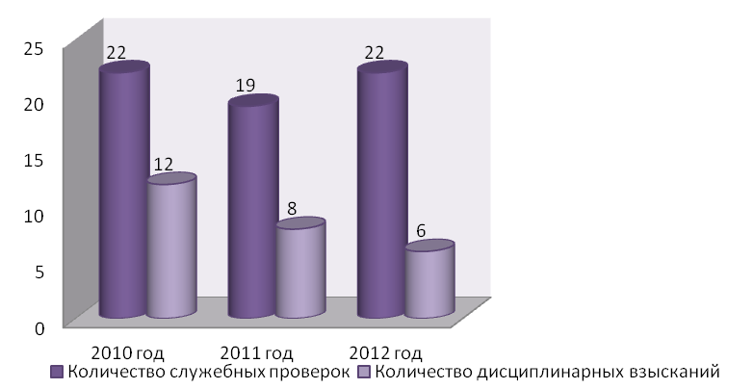
Рис. 17. Количество проведенных служебных проверок и вынесенных дисциплинарных взысканий в центральном аппарате Росздравнадзора

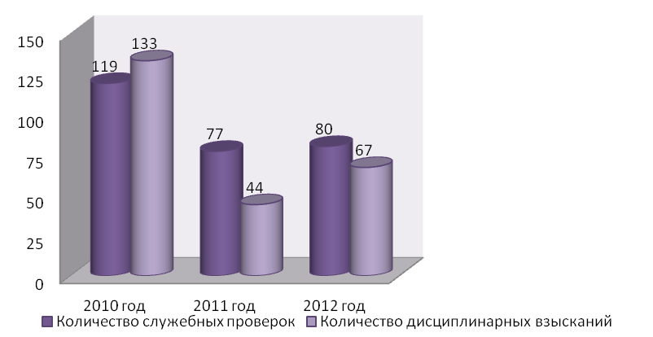
Рис. 18. Количество проведенных служебных проверок и вынесенных дисциплинарных взысканий в территориальных органах Росздравнадзора

Все служебные проверки проведены в соответствии с требованиями Федерального закона от 27 июля 2004 года № 79-ФЗ «О государственной гражданской службе Российской Федерации» на основании поступившей в 2012 году информации о совершении гражданскими служащими Росздравнадзора дисциплинарных проступков.
Сведения о работе Комиссии Федеральной службы по надзору в сфере здравоохранения по соблюдению требований к служебному поведению федеральных гражданских служащих и урегулированию конфликта интересов

Во исполнение Указа Президента Российской Федерации от 01.07.2010 года
№ 821 «О комиссиях по соблюдению требований к служебному поведению федеральных государственных служащих и урегулированию конфликта интересов» приказами Росздравнадзора от 25.05.2011 № 2876/11 и от 17.10.2011 № 6713-Пр/11 утверждены Положения о комиссиях по соблюдению требований к служебному поведению гражданских служащих и урегулированию конфликта интересов центрального аппарата Росздравнадзора и территориальных органов Росздравнадзора.
В течение 2012 года проведено 9 (в 2011 - 14, в 2010 - 4) заседаний Комиссии центрального аппарата Росздравнадзора по соблюдению требований к служебному поведению гражданских служащих и урегулированию конфликта интересов с участием независимых экспертов, на которых рассмотрено 16 (в 2011- 22) вопросов, касающихся принятия мер по обеспечению соблюдения гражданскими служащими требований к служебному поведению, требований об урегулировании конфликта интересов и осуществления мер по противодействию коррупции и 77 заседаний Комиссий территориальных органов Росздравнадзора по соблюдению требований к служебному поведению гражданских служащих и урегулированию конфликта интересов (в 2011 году – 141, в 2010 -78).
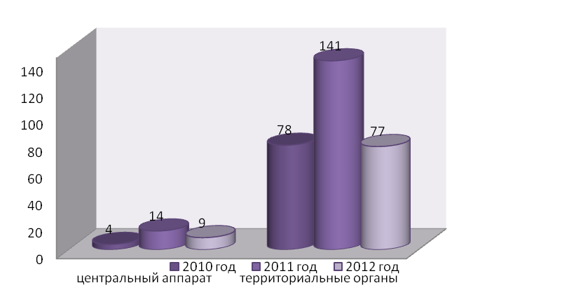

Рис. 19. Количество заседаний Комиссии Росздравнадзора по соблюдению требований к служебному поведению гражданских служащих и урегулированию конфликта интересов

Обеспечение соблюдения гражданскими служащими Росздравнадзора ограничений, запретов и принципов служебного поведения в связи с исполнением должностных обязанностей, а также ответственность за их нарушение

В целях реализации части 5 статьи 9 Федерального закона от 25 декабря 2008 года № 273-ФЗ «О противодействии коррупции» приказом Росздравнадзора от 25.04.2011 № 2224-Пр/11 утвержден Порядок уведомления гражданскими служащими Федеральной службы по надзору в сфере здравоохранения и социального развития представителя нанимателя о фактах обращения в целях склонения к совершению коррупционных правонарушений.
В 2012 году уведомления о фактах обращения в целях склонения государственного служащего к совершению коррупционных правонарушений зарегистрировано 1 (в 2011 – 0) в территориальном органе Республике Удмуртии.
В части осуществления контроля за соблюдением гражданскими служащими Росздравнадзора ограничений и запретов, а также принципов служебного поведения в течение 2012 года осуществлялся мониторинг исполнения должностных обязанностей гражданскими служащими, проходящими государственную службу на должностях, замещение которых связано с коррупционным риском, как в центральном аппарате, так и в территориальных органах Росздравнадзора.
Проверка исполнения должностных обязанностей гражданскими служащими территориальных органов Росздравнадзора осуществлялась в ходе контрольно-надзорных мероприятий Росздравнадзора в субъектах Российской Федерации. По результатам указанных проверок нарушений, связанных с коррупционными проявлениями, не выявлено.
В 2012 году в Федеральную службу по надзору в сфере здравоохранения не поступило обращений от граждан и организаций по фактам проявления коррупции.
В связи с внесением изменений Федеральным законом от 21.11.2011
№ 329-ФЗ в отдельные законодательные акты Российской Федерации в 2013 году отделами по профилактике коррупционных и иных правонарушений и государственной службы и кадровой работы планируются продолжить формирование и совершенствование нормативной правовой базы Росздравнадзора по вопросам противодействия коррупции.
Коррупция без постоянного противодействия ей имеет свойство расширятся, поэтому для Управления Росздравнадзора становится необходимым осуществление постоянной антикоррупционной политики с целью устранения причин и условий, возникновений данного факта.
Основной задачей совершенствования работы по противодействию коррупции является и проведение антикоррупционного просвещения гражданских служащих, осуществление разъяснения гражданским служащим действующего антикоррупционного законодательства Российской Федерации.
В 2013 году необходимо обеспечить:
1) полное выполнение плана противодействия коррупции на 2013 год;
2) проведение очередного (пятого) семинара с начальниками административных, организационных, кадровых и финансовых подразделений и кадровыми работниками территориальных органов Росздравнадзора по освещению вопросов профилактики коррупционных правонарушений, организации работы Комиссии по соблюдению требований к служебному поведению федеральных государственных служащих и урегулированию конфликта интересов в территориальных Управлениях Росздравнадзора, организации проведения проверок сведений о доходах, об имуществе и обязательствах имущественного характера и иных сведений, представляемых гражданскими служащими и кандидатов на участие в конкурсах по замещению вакантных должностей;
3) ознакомление гражданских служащих Росздравнадзора с новыми положениями законодательства Российской Федерации по противодействую коррупции, как с Федеральным законом от 03.12.2012 №230- ФЗ «О контроле за соответствием расходов лиц, замещающих государственные должности, и иных лиц их доходов».
4) постоянное консультирование территориальных органов Управления Росздравнадзора по проблемам урегулирования конфликта интересов и противодействию коррупции.

Для рационального решения задач по обеспечению эффективности исполнения возложенных функций Управлением государственной службы, кадров, антикоррупционной и правовой работы ежегодно формируется План работы Управления, включающий перечень основных мероприятий, реализуемых в течение года конкретными исполнителями.
По итогам 2012 года Управлением государственной службы, кадров, антикоррупционной и правовой работы План работы в целом выполнен.
С учетом анализа исполнения запланированных мероприятий в 2012 году, а также поставленных задач перед Федеральной службой по надзору в сфере здравоохранения Управлением государственной службы, кадров, антикоррупционной и правовой работы сформирован План работы Управления на 2013 год.
При проведении кадровой политики и формировании кадрового состава в 2013 году приоритетными направлениями в работе Управления государственной службы, кадров, антикоррупционной и правовой работы будут являться такие направления как:
- повышение эффективности и результативности профессиональной деятельности государственных гражданских служащих Росздравнадзора
- привлечение на государственную службу наиболее квалифицированных специалистов;
- регулярное повышение квалификации и переподготовки служащих;
- применение современных кадровых технологий прохождения гражданской службы, включая методы ротации, мобильности, служебного продвижения кадров;
- открытость и доступность информации о функционировании гражданской службы;
- повышение социального статуса государственных служащих;
- дальнейшее совершенствование работы по противодействию коррупции;
- повышение роли и престижа кадровой службы в государственном органе.

Сведения, характеризующие финансовое обеспечение исполнения функций по осуществлению государственного контроля (надзора), муниципального контроля (планируемое и фактическое выделение бюджетных средств, расходование бюджетных средств

№ п/п | Показатель | Сумма,  тыс. руб.
1 | Планируемое выделение бюджетных средств | 688 613,70
2 | Фактическое выделение бюджетных средств | 688 613,70
3 | Расходование бюджетных средств | 688 613,70

Раздел 4.
Проведение государственного контроля (надзора),
муниципального контроля

ПРОВЕДЕНИЕ ГОСУДАРСТВЕННОГО КОНТРОЛЯ (НАДЗОРА) РОСЗДРАВНАДЗОРОМ

Контроль был и остается одним из ключевых звеньев системы государственного управления. От его эффективности зависит реализация решений Президента Российской Федерации и органов исполнительной власти, исполнение бюджетных обязательств, а в конечном счете — обеспечение прав и законных интересов граждан России.
Федеральной службой по надзору в сфере здравоохранения в 2012 году проведен комплекс мероприятий, позволивших оптимизировать организацию государственного контроля в установленных сферах деятельности в части подготовки и согласования с Генеральной прокуратурой Российской Федерации ежегодного плана контрольных и надзорных мероприятий, проведения плановых проверок в соответствии с указанным планом, согласования внеплановых выездных проверок с органами прокуратуры, оптимизации сроков проведения проверок, привлечения аккредитованных в установленном порядке экспертных организаций к проведению мероприятий по контролю.
Результатом реализации указанных мероприятий явилось:
1. За 2012 год сотрудниками центрального аппарата и территориальных управлений Росздравнадзора проведено плановых выездных контрольных мероприятий в отношении юридических лиц и индивидуальных предпринимателей – 6 818 (в 2011 году - 8 736 проверок). Уменьшение числа проверок на 22% связано напрямую с целью снижения Росздравнадзором административного бремени контроля юридических лиц и индивидуальных предпринимателей. При этом уделялось большое внимание планированию комплексных проверок, когда одновременно в отношении одного юридического лица или индивидуального предпринимателя проводились контрольные мероприятия по двум и более видам контроля (от 2 до 5 видов контроля).

Количество плановых проверок, проведенных Росздравнадзором в 2011 – 2012 гг.

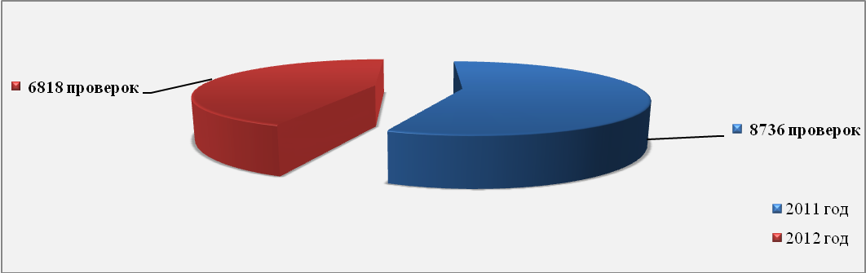

Меры по оптимизации планирования государственного контроля в установленных сферах деятельности в части подготовки и согласования с Генеральной прокуратурой Российской Федерации ежегодного плана контрольных и надзорных мероприятий позволили Росздравнадзору провести совместно с другими органами государственного контроля 1 019 проверок (15% от общего количества проверок).
Выполнение ежегодного плана проведения Росздравнадзором плановых проверок за 2012 год составило 79%. Запланировано 8 635 проверки юридических лиц и индивидуальных предпринимателей, проведено 6 818 проверок.
Это связано с тем, что в соответствии с постановлением Правительства Российской Федерации от 19 июня 2012 г. № 614 «О внесении изменений в постановление Правительства Российской Федерации от 30 июня 2004 г. № 323» исключены из полномочий Росздравнадзора следующие виды контроля:
- осуществление в установленном порядке проверок деятельности организаций здравоохранения, аптечных учреждений, организаций оптовой торговли лекарственными средствами, организаций, осуществляющих социальную защиту населения, других организаций и индивидуальных предпринимателей, осуществляющих деятельность в сфере здравоохранения и социальной защиты населения;
- контроль и надзор за соблюдением государственных стандартов социального обслуживания;
- контроль за порядком установления степени утраты профессиональной трудоспособности в результате несчастных случаев на производстве и профессиональных заболеваний;
- контроль за деятельностью органов опеки и попечительства в отношении совершеннолетних недееспособных или не полностью дееспособных граждан.
В связи с этим, провести 1 432 проверок по указанным направлениям во второй половине 2012 года не представлялось возможным.
Отменено также проведение 385 проверок.
Основная причина отмены проверок – ликвидация или прекращение деятельности юридических лиц и индивидуальных предпринимателей к моменту проведения плановой проверки, а также реорганизация юридических лиц.

Сведения о плановых контрольных мероприятиях, проведенных Росздравнадзором в 2012 году

№п/п | Управление Росздравнадзора по | Проведено плановых проверок ЮЛ и ИП
1 | Алтайскому краю | 91
2 | Амурской области | 60
3 | Архангельской области и Ненецкому АО | 58
4 | Астраханской области | 153
5 | Белгородской области | 82
6 | Брянской области | 75
7 | Владимирской области | 83
8 | Волгоградской области | 69
9 | Вологодской области | 60
10 | Воронежской области | 157
11 | г. Москве и Московской области | 157
12 | г. Санкт-Петербургу и Ленинградской области | 140
13 | Еврейской автономной области | 34
14 | Забайкальскому краю | 89
15 | Ивановской области | 91
16 | Иркутской области | 328
17 | Калининградской области | 86
18 | Калужской области | 89
19 | Камчатскому краю | 68
20 | Кемеровской области | 95
21 | Кировской области | 29
22 | Костромской области | 90
23 | Краснодарскому краю | 87
24 | Красноярскому краю | 101
25 | Курганской области | 60
26 | Курской области | 80
27 | Липецкой области | 77
28 | Магаданской области | 29
29 | Мурманской области | 37
30 | Нижегородской области | 37
31 | Новгородской области | 28
32 | Новосибирской области | 116
33 | Омской области | 107
34 | Оренбургской области | 51
35 | Орловской области | 56
36 | Пензенской области | 44
37 | Пермскому краю | 166
38 | Приморскому краю | 58
39 | Псковской области | 32
40 | Республике Адыгея | 29
41 | Республике Алтай | 57
42 | Республике Башкортостан | 191
43 | Республике Бурятия | 74
44 | Республике Дагестан | 122
45 | Республике Ингушетия | 62
46 | Республике Кабардино-Балкария | 80
47 | Республике Калмыкия | 89
48 | Республике Карачаево-Черкессия | 111
49 | Республике Карелия | 35
50 | Республике Коми | 26
51 | Республике Марий Эл | 51
52 | Республике Мордовия | 44
53 | Республике Саха (Якутия) | 92
54 | Республике Северная Осетия-Алания | 41
55 | Республике Татарстан | 125
56 | Республике Тыва | 35
57 | Республике Удмуртия | 96
58 | Республике Хакасия | 65
59 | Ростовской области | 130
60 | Рязанской области | 155
61 | Самарской области | 106
62 | Саратовской области | 98
63 | Сахалинской области | 64
64 | Свердловской области | 60
65 | Смоленской области | 69
66 | Ставропольскому краю | 184
67 | Тамбовской области | 130
68 | Тверской области | 30
69 | Томской области | 89
70 | Тульской области | 86
71 | Тюменской области | 33
72 | Ульяновской области | 60
73 | Хабаровскому краю | 83
74 | Ханты-Мансийскому АО - Югре и Ямало-Ненецкому АО | 104
75 | Челябинской области | 94
76 | Чеченской Республике | 61
77 | Чувашской Республике | 57
78 | Чукотскому автономному округу | 14
79 | Ярославской области | 129
Итого: по Управлениям Росздравнадзора по субъектам Российской Федерации |  | 6536
центральный аппарат Росздравнадзора |  | 282
Всего: |  | 6818

2. Использование возможностей экспертных организаций (576), экспертов (1 500) аккредитованных в установленном порядке при проведении контрольных мероприятий, позволило осуществить практическую апробацию разработанных новых методов и способов контроля, а также получить опыт проведения контрольных мероприятий, который направлен на совершенствование методического и технического (аппаратного и программного) обеспечения проведения и оформления результатов проверок.
3. Все проверки в 2012 году проведены с соблюдением сроков проведения проверок, установленных законодательством Российской Федерации. В соответствии с поручением руководства Росздравнадзора за счет повышения эффективности деятельности работников Росздравнадзора при проведении проверок, повышения качества подготовки к проверкам, сокращено среднее время проведения одной проверки. В отношении юридических лиц, не относящихся к субъектам малого предпринимательства, среднее время проведения одной проверки в 2012 году - 4 рабочих дня (2011 г. - 8 рабочих дней), продолжительность проверки снизилась на 50% по сравнению с 2011 годом.
4. Согласование органами прокуратуры в 2012 году заявлений о проведении внеплановых выездных проверок составило 59 % от количества поданных Росздравнадзором заявлений, в 2011 году согласовано 78% проверок, в 2010 году - 47% проверок.
В 2012 году более 65% от общего количества проведенных проверок составили выездные проверки, остальные проверки – документарные.
В структуре проведенных проверок, как и прежде, большая часть проверок – 61,9% - приходится на внеплановые проверки (11 079 проверок).
Внеплановых контрольных проверок проведено – 11 079 (2011 год – 21 054), что меньше на 53% (из них: 7597 – документарных проверок, 3482 – выездные проверки), основанием для проведения внеплановых контрольных мероприятий послужили:
- истечение срока исполнения юридическим лицом, индивидуальным предпринимателем ранее выданного предписания об устранении выявленного нарушения обязательных требований (3 497 проверок – 32%);
- поступившие обращения и заявления граждан, юридических лиц, индивидуальных предпринимателей, информация от органов государственной власти, органов местного самоуправления, из средств массовой информации о следующих фактах (3 945 проверок – 36%):
- возникновение угрозы причинения вреда жизни, здоровью граждан;
- причинение вреда жизни, здоровью граждан;

- обращения о нарушении прав потребителей: отказ гражданам в получении в установленном порядке медицинской помощи со стороны медицинской организации, отказ гражданам в получении бесплатной медицинской помощи в соответствии с программой государственных гарантий оказания гражданам Российской Федерации бесплатной медицинской помощи, отказ гражданам в получении лекарственной помощи (1 297 проверок – 12%);

- на основании приказов руководителя, изданных в соответствии с требованиями органов прокуратуры (1 014 проверок – 9%).

Количество внеплановых проверок, проведенных Росздравнадзором, в отношении юридических лиц и индивидуальных предпринимателей в 2011 – 2012 гг.

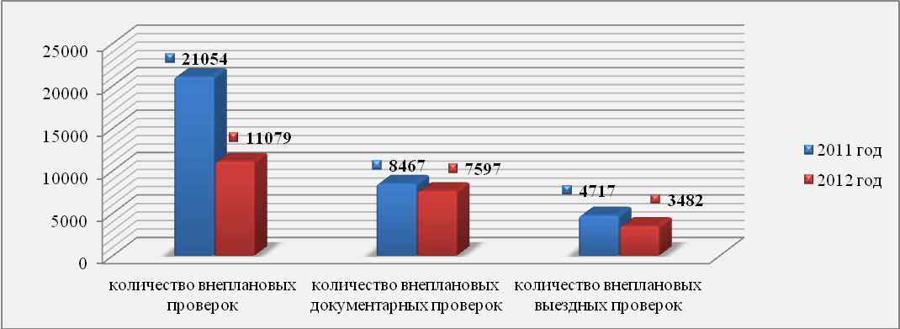

Таким образом, сотрудниками центрального аппарата и территориальными управлениями Росздравнадзора проведено в 2012 году контрольных мероприятий в отношении юридических лиц и индивидуальных предпринимателей – 17 897 (в 2011 году - 29 790).

Количество контрольных мероприятий, проведенных Росздравнадзором, в 2011 – 2012 гг.

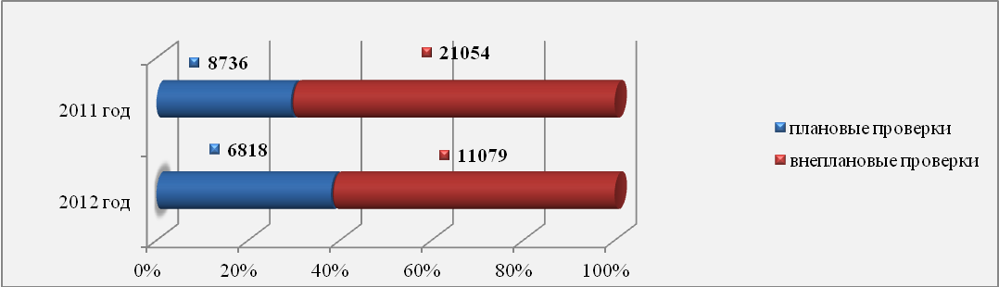

Сведения о контрольных мероприятиях, проведенных Росздравнадзором в 2012 году, совместно с другими органами государственного контроля (надзора), муниципального контроля

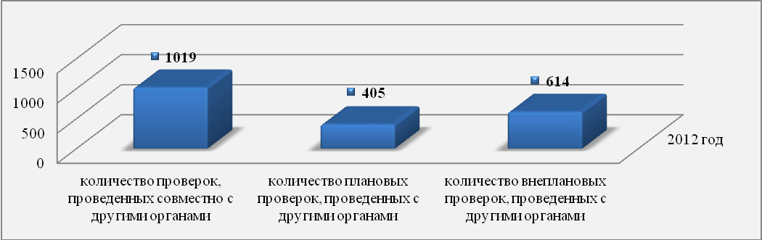

По итогам проверок органами прокуратуры субъектов Российской Федерации контрольной деятельности территориальных органов Росздравнадзора в 2012 году признаны недействительными результаты 15 проверок (2011 год – 14 проверок, 2010 год – 54 проверки).

В 2012 году контрольные мероприятия проводились 943 гражданскими государственными служащими Росздравнадзора.

Загруженность сотрудников Росздравнадзора в 2012 году составила 27,5 проверок на одного гражданского государственного служащего с учетом того, что данные сотрудники осуществляют также контроль за исполнением переданных полномочий на уровень субъектов Российской Федерации, контроль за исполнением лицензионных требований (2011 год – 27 проверок на 1 сотрудника).

Раздел 5.
Действия органов государственного контроля (надзора),
муниципального контроля по пресечению нарушений обязательных требований и (или) устранению последствий таких нарушений

ДЕЙСТВИЯ ФЕДЕРАЛЬНОЙ СЛУЖБЫ ПО НАДЗОРУ В СФЕРЕ ЗДРАВООХРАНЕНИЯ ПО ПРЕСЕЧЕНИЮ НАРУШЕНИЙ ОБЯЗАТЕЛЬНЫХ ТРЕБОВАНИЙ И (ИЛИ) УСТРАНЕНИЮ ПОСЛЕДСТВИЙ ТАКИХ НАРУШЕНИЙ

В ходе проведения 17 897 проверок сотрудниками Росздравнадзора в 7 045 проверках выявлены правонарушения в отношении 6 290 юридических лиц и индивидуальных предпринимателей, что свидетельствует о том, что 39% хозяйствующих субъектов, осуществляющих деятельность в сфере здравоохранения, нарушают законодательство Российской Федерации, то есть каждое третье проверенное юридическое лицо/индивидуальный предприниматель. В 2011 году 24% хозяйствующих субъектов, осуществляющих деятельность в сфере здравоохранения, нарушали законодательство Российской Федерации, то есть каждое четвертое проверенное юридическое лицо/индивидуальный предприниматель (ЮЛ/ИП).

Сведения о выявляемости нарушений законодательства в 2011 – 2012 гг.

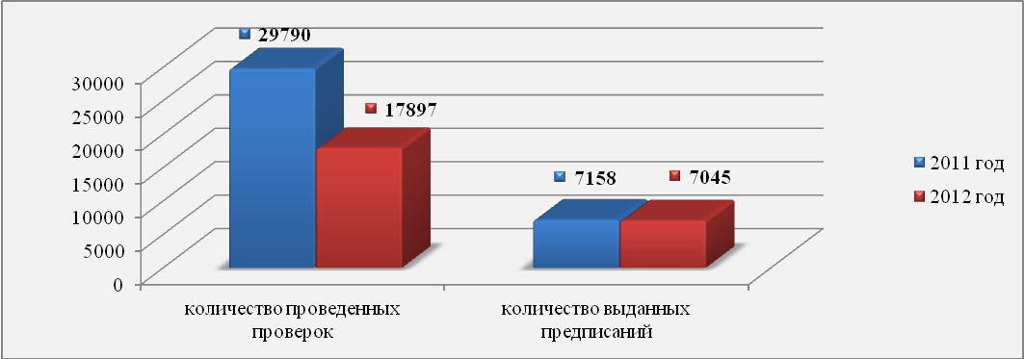

Следует отметить, что в отношении одного юридического лица/индивидуального предпринимателя в процессе одной проверки выявлялось более двух нарушений действующего законодательства, при этом 2 148 юридических лиц и индивидуальных предпринимателей нарушили обязательные требования, представляющие непосредственную угрозу причинения вреда жизни и здоровью граждан, а 266 юридических лиц и индивидуальных предпринимателей нарушили обязательные требования, явившиеся причиной причинения вреда жизни и здоровью граждан

Сведения о выявленных правонарушениях в 2012 году
Виды нарушения законодательства | Общее количество | Плановые проверки | Внеплановые проверки
Нарушение обязательных требований законодательства | 13 452 | 9 755 | 3 697
Несоответствие сведений, содержащихся в уведомлении о начале осуществления отдельных видов предпринимательской деятельности, обязательным требованиям | 30 | 17 | 13
Невыполнение предписаний органов государственного контроля | 440 | 16 | 424
Итого: | 13 922 | 9 788 | 4 134

Сведения о количестве юридических лиц и индивидуальных предпринимателей, нарушивших обязательные требования законодательства в 2012 г.

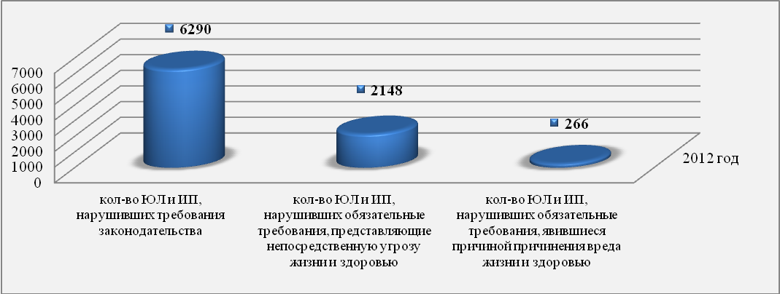

- По результатам 1178 проверок в 2012 году составлены протоколы об административном правонарушении (6,5% от общего количества проверенных организаций).
- В 2011 году составлены протоколы об административных правонарушениях в отношении каждой 15 проверенной организации (6% от общего количества проверенных организаций).
- Все протоколы об административных правонарушениях направлены в судебные органы. По результатам судебных заседаний приняты следующие типы административных наказаний.

Типы наложенных административных наказаний в 2012 году

Тип административного наказания | Общее количество | Плановые проверки | Внеплановые проверки
предупреждение | 291 | 237 | 54
административный штраф | 760 | 527 | 233
административное приостановление деятельности | 56 | 49 | 7

В судебном порядке назначено административных штрафов на сумму 25 979 тыс.рублей, что в 1,2 раза меньше по сравнению с 2011 годом (31 537, 85 тыс. рублей).

Сведения о наложенных административных штрафах в 2012 году в отношении должностных лиц, юридических лиц и индивидуальных предпринимателей

Административный штраф в отношении: | Общее количество | Плановая проверка | Внеплановая проверка | Сумма штрафа тыс. рублей
Должностного лица | 420 | 303 | 117 | 5 167
Юридического лица | 307 | 198 | 109 | 20 530
Индивидуального предпринимателя | 33 | 26 | 7 | 282
Итого | 760 | 527 | 233 | 25 979

Средняя сумма одного административного штрафа в 2012 году составила 3 418 рублей.

Сведения об уплаченных (взысканных) административных штрафах по отношению к наложенным штрафам

Сумма уплаченных штрафов (тыс.руб.) | Сумма наложенных штрафов (тыс.руб.) | Отношение | Сумма уплаченных штрафов (тыс.руб.) | Сумма наложенных штрафов (тыс.руб.) | Отношение | Сумма уплаченных штрафов (тыс.руб.) | Сумма наложенных штрафов (тыс.руб.) | Отношение
2010 год |  |  | 2011 год |  |  | 2012 год
33 216 | 43 456 | 76,40% | 51 859 | 245 417 | 21,1% | 21 203 | 25 979 | 81,6%

Росздравнадзором в 2012 году результаты проверок в целях применения должных мер надзорного реагирования направлялись также в органы прокуратуры, правоохранительные органы для принятия мер в соответствии с их компетенцией – 89 результатов проверки.

Раздел 6.
Анализ и оценка эффективности государственного
контроля (надзора), муниципального контроля

АНАЛИЗ И ОЦЕНКА ЭФФЕКТИВНОСТИ ГОСУДАРСТВЕННОГО КОНТРОЛЯ

- Контроль и надзор в сфере оказания медицинской помощи
В 2012 году Росздравнадзором проведено 3 330 проверок соблюдения медицинскими организациями порядков оказания медицинской помощи и стандартов медицинской помощи, что на 43,0% больше количества проведенных в 2011 году проверок соблюдения стандартов медицинской помощи (2 328 проверок).

Сведения о количестве проверок соблюдения порядков оказания медицинской помощи и стандартов медицинской помощи в организациях здравоохранения, а также в иных организациях и учреждениях, осуществляющих медицинскую деятельность, в субъектах Российской Федерации в 2010-2012 годах

Год | Количество проверок, проведенных центральным аппаратом Росздравнадзора | Количество проверок, проведенных территориальными Управлениями Росздравнадзора
2010 | 3 проверки в 1 субъекте  Российской Федерации | 2 386 проверок в 80 субъектах  Российской Федерации
2011 | 12 проверок в 7 субъектах  Российской Федерации | 2 316 проверок в 82 субъектах Российской Федерации
2012 | 10 проверок в 9 субъектах  Российской Федерации | 3 320 проверок в 83 субъектах Российской Федерации

Из общего количества проверок число внеплановых проверок составило 2 884 (86,6% от общего количества проверок).
Основанием для проведения внеплановой проверки в 1 860 случаях (64,5% от числа всех внеплановых проверок) послужило поступление обращений граждан, а также информации от органов государственной власти, средств массовой информации о фактах возникновения угрозы причинения вреда жизни, причинения вреда жизни, здоровью граждан. В 736 случаях (39,5%) при проверке данная информация нашла подтверждение.
В 557 случаях (19,3% от числа всех внеплановых проверок) проверки проведены на основании приказа (распоряжения) руководителя Росздравнадзора, изданного в соответствии с поручением Президента Российской Федерации, Правительства Российской Федерации, по поручению органов прокуратуры.
В 467 случаях (16,2% от числа всех внеплановых проверок) основанием для её проведения послужило истечение срока исполнения юридическим лицом ранее выданного предписания об устранении выявленных нарушений.

Удельный вес основных причин для проведения внеплановых проверок

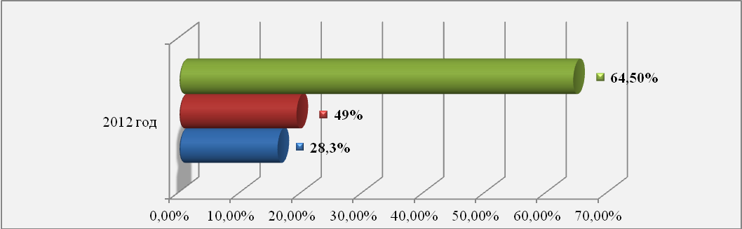

Наибольшее число проверок по контролю за соблюдением медицинскими организациями порядков оказания медицинской помощи и стандартов медицинской помощи проведено Управлениями Росздравнадзора в Республике Бурятия, Алтайском крае, Астраханской, Волгоградской, Иркутской, Курганской, Новосибирской, Ростовской и Свердловской областях, Ханты-Мансийском автономном округе-Югре, г. Москва.
Недостаточные показатели проверочной деятельности по данному направлению имеют Управления Росздравнадзора по Республикам Ингушетия, Кабардино-Балкария, Карачаево-Черкессия, Карелия, Марий Эл, Удмуртия, Хакассия и Чеченской, Хабаровскому краю, Архангельской, Вологодской, Калининградской, Кировской, Магаданской, Омской, Оренбургской, Смоленской и Тамбовской областям, Чукотскому автономному округу, Еврейской автономной области.
Общее количество проверок, в результате которых были выявлены нарушения соблюдения медицинскими организациями порядков оказания медицинской помощи и стандартов медицинской помощи – 1 431 (43,0% от общего количества проведенных проверок).
Общее число нарушений, выявленных при проверках соблюдения порядков оказания медицинской помощи и стандартов медицинской помощи, составило 2 820.

Сведения о количестве и видах нарушений, выявленных при проверках соблюдения порядков оказания медицинской помощи и стандартов медицинской помощи, в медицинских организациях в 2012 году

Виды нарушений | Количество нарушений | % от общего количества нарушений
несоответствие качества оказываемой медицинской помощи установленным федеральным стандартам в сфере здравоохранения, в части несоблюдения перечня диагностических и лечебных услуг | 888 | 31,5
несоблюдение порядков оказания медицинской помощи, в части несоблюдения установленных стандартов оснащения и штатных нормативов | 263 | 9,3
недостатки в работе врачебной комиссии медицинской организации | 266 | 9,4
нарушение ведения медицинской документации | 1 065 | 37,8
иные нарушения | 338 | 12,0
В с е г о: | 2 820 | 100,0

Наибольшее количество случаев несоответствия качества оказываемой медицинской помощи установленным федеральным стандартам в сфере здравоохранения выявлено в организациях здравоохранения Республик Калмыкия, Коми, Мордовия и Чувашия, Алтайского края, Астраханской, Иркутской и Томской областей, г. Москва.
Наибольшее количество случаев несоблюдения порядков оказания медицинской помощи отмечено в организациях здравоохранения Республик Калмыкия, Мордовия и Чувашия, Алтайского края, г. Москва.
Замечания по работе врачебных комиссий медицинских организаций выявлены специалистами Росздравнадзора в большинстве проведенных регионов.
По результатам 1 431 проверки, в ходе которой были выявлены нарушения соблюдения медицинскими организациями порядков оказания медицинской помощи и стандартов медицинской помощи, Управлениями Росздравнадзора по субъектам Российской Федерации приняты меры реагирования.

Сведения о мерах реагирования, принятых Управлениями Росздравнадзора по субъектам Российской Федерации, по результатам выявленных при проверках соблюдения порядков оказания медицинской помощи и стандартов медицинской помощи нарушений в медицинских организациях в 2012 году

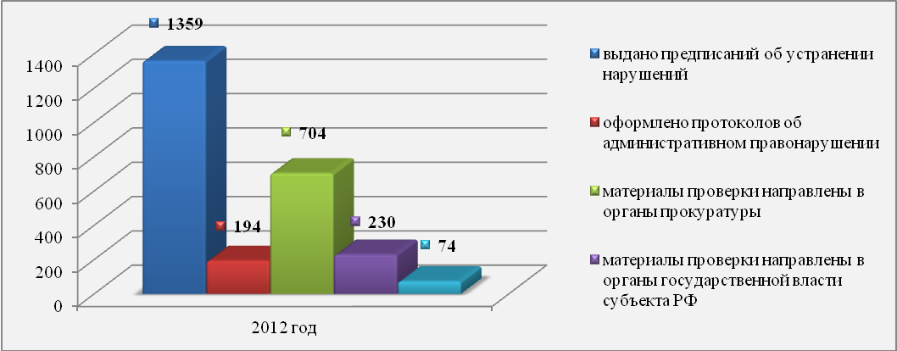

Наибольшее количество предписаний об устранении выявленных нарушений выдано Управлениями Росздравнадзора по Республикам Алтай и Коми, Алтайскому, Пермскому и Ставропольскому краям, Амурской, Астраханской, Свердловской, Иркутской, Новосибирской, Ростовской, Самарской, Саратовской, Томской и Тюменской областям, г. Москве и Московской области, ХМАО и ЯНАО.
Наибольшее количество протоколов об административном правонарушении оформлено Управлениями Росздравнадзора по Республикам Алтай, Калмыкия и Чувашия, Пермскому краю, Иркутской, Самарской, Саратовской, Сахалинской и Свердловской областям, г. Москве и Московской области, ХМАО и ЯНАО.
Наибольшее количество направленных по результатам проверок материалов:
- в органы прокуратуры - Управления Росздравнадзора по Республике Мордовия, Астраханской, Нижегородской и Ростовской областям, г. Москве и Московской области;
- в органы государственной власти субъекта Российской Федерации - Управления Росздравнадзора по Республикам Калмыкия, Мордовия и Чувашия, Алтайскому и Пермскому краям, Астраханской, Ростовской, Свердловской и Челябинской областям, г. Москве и Московской области;
- в правоохранительные органы - Управления Росздравнадзора по Астраханской, Ростовской и Челябинской областям.
В 2012 году в соответствии с планом работы центральным аппаратом Росздравнадзора проведено 18 плановых комплексных выездных проверок в 18 субъектах Российской Федерации, в ходе которых проверялись в том числе вопросы качества и безопасности медицинской деятельности.
При проверках органов государственной власти субъектов Российской Федерации в сфере здравоохранения были выявлены нарушения организации и осуществления ведомственного контроля качества и безопасности медицинской деятельности в подведомственных им органах и организациях, основными из которых явились:
- отсутствие приказа, регламентирующего вопросы контроля качества оказания медицинской помощи населению (Амурская и Смоленская области);
- отсутствие уполномоченного по качеству медицинской помощи (нарушение приказа Минздрава России от 31.01.2001 №18 «О введении в действие отраслевого стандарта «Порядок контроля за соблюдением требований нормативных документов системы стандартизации в здравоохранении») (Калининградская и Смоленская области);
- в актах проверок качества оказанной медицинской помощи не указываются результаты проверок в соответствии с предметом проверок, а именно, о соответствии/несоответствии качества оказываемой медицинской помощи стандартам медицинской помощи (Амурская область);
- отсутствие (или необходимость доработки) приказов о создании врачебных комиссий медицинских организаций (Республика Удмуртия, Краснодарский край, Калининградская и Тамбовская области);
- отсутствие протоколов заседаний врачебных комиссий медицинских организаций (Калининградская и Ярославская области);
- отсутствие методической и аналитической работы по результатам исполнения медицинскими организациями приказа Минздравсоцразвития России от 05.05.2012 № 502н «Об утверждении порядка создания и деятельности врачебной комиссии медицинской организации» (Республика Удмуртия, Калининградская и Ярославская области);
- недостаточный уровень знаний практикующими врачами медицинских организаций нормативных правовых актов, регламентирующих оказание медицинской помощи на основе порядков оказания медицинской помощи и стандартов медицинской помощи (Калининградская область);
- отсутствие готовности медицинских организаций субъекта Российской Федерации к обязательному с 01.01.2013 исполнению требований приказов Минздрава России, утвердивших порядки оказания медицинской помощи по профилям (все проверенные субъекты Российской Федерации);
- нарушения Федерального закона от 02.05.2006 №59-ФЗ «О порядке рассмотрения обращений граждан Российской Федерации» (Ульяновская и Ярославская области):
- направление обращения для рассмотрения в государственный орган (должностному лицу), действие которого обжалуется;
- направление обращения для рассмотрения в государственный орган (должностному лицу), не имеющий компетенции для решения поставленных в обращении вопросов;
- отсутствие учета обращений, поступивших в ходе личного приема руководителем.
Во всех случаях нарушений органам государственной власти субъектов Российской Федерации в сфере здравоохранения выданы предписания об устранении выявленных нарушений.
Контроль выполнения предписаний установил, что выявленные нарушения устранены.
В 2012 году центральным аппаратом Росздравнадзора проведено 10 проверок по вопросам соблюдения порядков оказания медицинской помощи и стандартов медицинской помощи, организации и осуществления внутреннего контроля качества и безопасности медицинской деятельности, в том числе:
- 7 плановых проверок (100% от числа запланированных):
ФГБУ «Новосибирский НИИ травматологии и ортопедии» Минздрава России;
ФГБУ «Ростовский НИИ акушерства и педиатрии» Минздрава России;
ФГБУ «Хабаровский Федеральный Центр сердечно-сосудистой хирургии» Минздрава России;
ФГБУ санаторий «Русь» Минздрава России;
ФГБУ санаторий «Советск» Минздрава России;
Управление ФСИН по Владимирской области;
Управление ФСИН по Волгоградской области.
- 3 внеплановые проверки:
ММУ «Киржачская центральная районная больница» Владимирской области - по поручению Президента Российской Федерации;
ГУЗ «Республиканская детская клиническая больница» Министерства здравоохранения Кабардино-Балкарской Республики - по поручению Минздрава России;
ГБУЗ «Новозыбковская центральная районная больница» Брянской области - по поручению Минздрава России.
При проведении плановых проверок выявлены нарушения, основными из которых являются:
- отсутствие готовности медицинской организации к обязательному с 01.01.2013 исполнению требований приказов Минздрава России, утвердивших порядки оказания медицинской помощи по профилям (ФГБУ «Новосибирский НИИ травматологии и ортопедии» Минздрава России, ФГБУ «Ростовский НИИ акушерства и педиатрии» Минздрава России, ФГБУ санаторий «Русь» Минздрава России, ФГБУ санаторий «Советск» Минздрава России, Управление ФСИН по Владимирской области);
- нарушения требований приказа Минздравсоцразвития России от 05.05.2012 №502н «Об утверждении порядка создания и деятельности врачебной комиссии медицинской организации» (отсутствие ежеквартальных и ежегодных отчетов, протоколов заседаний комиссии, журнала учета клинико-экспертной работы, методической и аналитической работы) (ФГБУ «Ростовский НИИ акушерства и педиатрии» Минздрава России, Управление ФСИН по Владимирской области).
По результатам всех плановых проверок выданы предписания об устранении выявленных нарушений (7 предписаний).
Контроль исполнения предписаний установил, что нарушения в части деятельности врачебных комиссий устранены, на недостающее (в соответствии с соответствующим порядком оказания медицинской помощи) оборудование поданы заявки.
Основные нарушения, выявленные при проведении внеплановых проверок:
- низкая укомплектованность медицинскими специалистами (ГУЗ «Республиканская детская клиническая больница» Министерства здравоохранения Кабардино-Балкарской Республики);
- нарушение порядка оказания медицинской помощи (ГУЗ «Республиканская детская клиническая больница» Министерства здравоохранения Кабардино-Балкарской Республики, ММУ «Киржачская ЦРБ» Владимирской области, ГБУЗ «Новозыбковская ЦРБ» Брянской области);
- несоблюдение стандартов медицинской помощи (ГУЗ «Республиканская детская клиническая больница» Министерства здравоохранения Кабардино-Балкарской Республики);
- отсутствие первичной специализации, повышения квалификации у медицинских специалистов (ГУЗ «Республиканская детская клиническая больница» Министерства здравоохранения Кабардино-Балкарской Республики, ММУ «Киржачская ЦРБ» Владимирской области);
- отсутствие договоров на проведение технического обслуживания используемого медицинского оборудования (ГУЗ «Республиканская детская клиническая больница» Министерства здравоохранения Кабардино-Балкарской Республики);
- отсутствие поверки средств измерений медицинского назначения (ГУЗ «Республиканская детская клиническая больница» Министерства здравоохранения Кабардино-Балкарской Республики, ММУ «Киржачская ЦРБ» Владимирской области);
- нарушения требований приказа Минздравсоцразвития России от 05.05.2012 №502н «Об утверждении порядка создания и деятельности врачебной комиссии медицинской организации» (ГУЗ «Республиканская детская клиническая больница» Министерства здравоохранения Кабардино-Балкарской Республики, ГБУЗ «Новозыбковская ЦРБ» Брянской области);
- нарушение условий хранения термолабильных лекарственных средств (ММУ «Киржачская ЦРБ» Владимирской области);
- нарушения ведения медицинской документации (ГУЗ «Республиканская детская клиническая больница» Министерства здравоохранения Кабардино-Балкарской Республики, ГБУЗ «Новозыбковская ЦРБ» Брянской области).
По результатам внеплановых проверок выдано 3 предписания об устранении выявленных нарушений. В установленный срок ММУ «Киржачская ЦРБ» Владимирской области предписание исполнено не было. Информация об этом была направлена в прокуратуру Владимирской области, что послужило причиной привлечения больницы к административному наказанию в виде административного штрафа в размере 10 тысяч рублей.
Всего по результатам внеплановых проверок информация направлялась:
в Администрацию Президента Российской Федерации;
в Минздрав России;
Генеральную прокуратуру Российской Федерации;
прокуратуру субъекта Российской Федерации;
орган исполнительной власти субъекта Российской Федерации.
По вопросам качества медицинской помощи в 2012 году в Росздравнадзор поступило 11 152 письменных обращения граждан, что составило 75,6% от общего количества поступивших письменных обращений граждан (14 741). Из них 16,0% писем были контрольными (1 785 писем).

Распределение писем по вопросам качества медицинской помощи,
поступивших в Росздравнадзор в 2012 году, по адресантам

Категория адресанта | Поступило писем |  | Из них контрольных
Категория адресанта | Всего | % от общего числа | Всего | % от общего числа
Заявитель | 7 100 | 63,68 | 8 | 0,45
Минздрав России | 2577 | 23,10 | 1 403 | 78,60
Администрация Президента Российской Федерации | 575 | 5,16 | 272 | 15,23
Аппарат Правительства Российской Федерации | 486 | 4,35 | 45 | 2,52
Генеральная Прокуратура Российской Федерации | 360 | 3,23 | 55 | 3,08
Роспотребнадзор | 29 | 0,26 | 1 | 0,06
Иные источники | 25 | 0,22 | 1 | 0,06
И т о г о: | 11 152 | 100,0 | 1785 | 100,0

Большинство обращений связано с неудовлетворенностью пациентов доступностью, организацией и качеством первичной медико-санитарной помощи (40%) и специализированной медицинской помощи (34%). Жалобы на организацию и качество высокотехнологичной медицинской помощи составили 3%; скорой медицинской помощи – 2%, санаторно-курортного лечения – 1%. В 2% обращений содержатся жалобы сотрудников медицинских организаций на администрацию в связи с трудовыми конфликтами. Вопросы организации здравоохранения содержатся в 2% заявлений. В 4% обращений затрагиваются вопросы медицинской реабилитации, нормативного правового регулирования в сфере здравоохранения и др. вопросы.
В 12% обращений заявители не согласны с заключением медицинских экспертиз (судебно-медицинской экспертизы – 5%; экспертизы временной нетрудоспособности – 4%; судебно-психиатрической экспертизы – 2%; военно-врачебной экспертизы – 1%).
Основная часть обращений по вопросам организации и качества медицинской помощи связана с такими профилями медицинской помощи, как терапия (15%), педиатрия (12%), акушерство и гинекология (11%), психиатрия (5%), кардиология (5%), онкология (4%), травматология (4%), хирургия (3%), неврология (3%), стоматология (3%), инфекционные болезни (2%).
В большинстве писем содержатся жалобы на качество оказания медицинской помощи (51%), организацию медицинской помощи (16%), ненадлежащее исполнение своих обязанностей медицинским персоналом, вследствие чего (по мнению заявителя) наступила смерть пациента (5%), нарушение правил предоставления платных медицинских услуг населению (5%), несоблюдение норм медицинской этики и деонтологии (2%). Другие вопросы затронуты в 21% писем.
По результатам проведенных выездных и документарных проверок фактов, изложенных в обращениях граждан в Росздравнадзор, количество обращений, признанных полностью или частично обоснованными, составило 41%, из них полностью обоснованными - 25%, частично обоснованными – 16%.
По фактам, признанным полностью или частично подтвержденными, выявлены следующие типичные нарушения:
- несоблюдение стандартов медицинской помощи (43%);
- недостатки в организации медицинской помощи (18%);
- нарушение медицинской этики и деонтологии (10%);
- недостатки ведения медицинской документации (8%);
- нарушение лицензионных требований и условий (6%);
- нарушение порядка отбора граждан, нуждающихся в оказании высокотехнологичной медицинской помощи (6%);
- ненадлежащее осуществление органом исполнительной власти субъекта Российской Федерации переданных полномочий Российской Федерации в сфере здравоохранения (4%);
- другие нарушения (5%).
По результатам проведенных Росздравнадзором в субъектах Российской Федерации документарных и выездных проверок по обращениям граждан проведено информирование вышестоящих органов управления проверенных медицинских организаций; приняты меры по устранению недостатков в организации медицинской помощи; проведены обучающие семинары, конференции и рабочие совещания по вопросам повышения качества медицинской помощи, соблюдения медицинской этики, деонтологии и функциональных обязанностей:
- результаты проверок с выводами комиссии направлены в Министерство здравоохранения Российской Федерации (Курская область, Республика Калмыкия);
- решены вопросы о выделении квоты на оказание специализированной и высокотехнологичной медицинской помощи (Республики Дагестан и Татарстан);
- решен вопрос направления на санаторно-курортное лечение (г. Санкт-Петербург);
- изыскана возможность проведения ремонта в медицинской организации (Архангельская область, г. Москва);
- в целях улучшения организации медицинской помощи населению приняты управленческие решения по обеспечению доступности медицинской помощи (Республика Татарстан, Кемеровская и Тверская области);
- пациентам организованы дополнительные консультации и обследования (Забайкальский край, Волгоградская, Ленинградская и Свердловская области, г. Москва);
- к медицинским работникам, допустившим нарушения, применены меры дисциплинарного характера (Республики Карелия и Удмуртия, Красноярский край, Астраханская, Белгородская, Волгоградская, Московская, Орловская, Саратовская, Свердловская, Смоленская и Тверская области, Ханты-Мансийский автономный округ-Югра, г. Москва);
- даны предписания руководству медицинских организаций (Республика Калмыкия, Курская, Московская и Свердловская области, г. Москва);
- даны предписания руководителям органов исполнительной власти субъектов Российской Федерации в сфере здравоохранения (Курская область);
- оформлены протоколы об административных правонарушениях (Пермский край);
- материалы проверки переданы в следственные органы, прокуратуру, суд (Республика Башкортостан, Пермский край, Московская и Омская области, г. Москва).

Контроль за соблюдением порядков проведения медицинских экспертиз

В 2012 году Росздравнадзором проведено 2456 проверок по контролю за соблюдением порядков проведения медицинских экспертиз, что на 19,1% меньше, чем в 2011 году (3038).

Количество проверок по контролю за соблюдением порядков проведения медицинских экспертиз

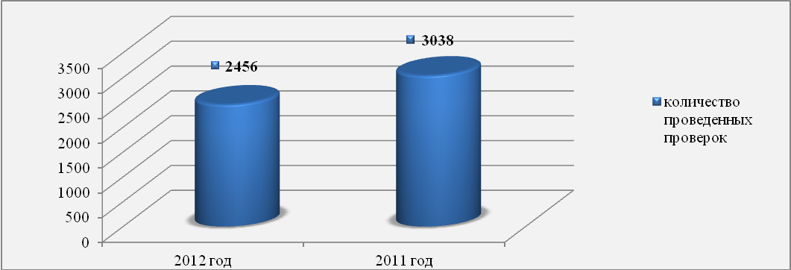

Снижение количества проведенных Росздравнадзором проверок связано с законодательным наделением Фонда социального страхования Российской Федерации правом осуществлять проверку соблюдения порядка выдачи, продления и оформления листков нетрудоспособности в целях оценки обоснованности расходования средств обязательного социального страхования на выплату пособий по временной нетрудоспособности (часть 7 статьи 59 Федерального закона от 21.11.2011 №323-ФЗ «Об основах охраны здоровья граждан в Российской Федерации»).
По видам медицинских экспертиз проверки распределились следующим образом:
- соблюдение порядка проведения экспертизы временной нетрудоспособности - 2177 проверок (88,7 %), в 2011 году - 2788 проверок (91,8%);
- соблюдение порядка проведения судебно-медицинской экспертизы – 128 (5,2%), в 2011 году – 122 проверки (4,0%);
- соблюдение порядка проведения судебно-психиатрической экспертизы – 65 (2,6 %), в 2011 году – 84 проверки (2,8%);
- соблюдение порядка проведения военно-врачебной экспертизы – 86 (3,5%), в 2011 году – 44 проверки (1,4%).

Структура проверок соблюдения порядков проведения медицинских экспертиз

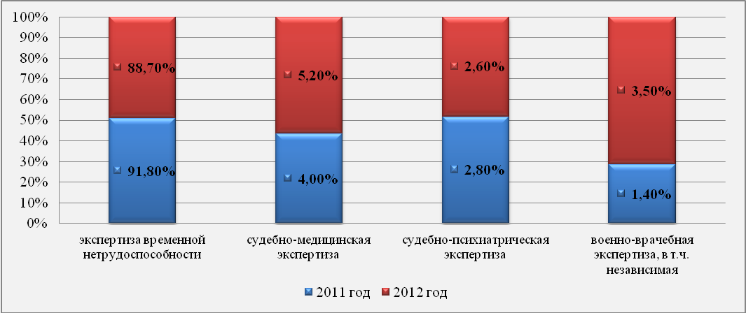

В 2012 году по результатам проверок соблюдения порядков проведения медицинских экспертиз:
- выдано 1064 предписания об устранении выявленных нарушений (в 2011 году – 1174);
- в 342 случаях приняты решения о проведении повторных проверок (в 2011 году – 378);
- в связи с выявлением в ходе проверок безлицензионной медицинской деятельности составлено и направлено в суд 133 протокола об административном правонарушении (в 2011 году – 69);
- материалы по итогам контрольно-надзорной деятельности в 128 случаях направлены в прокуратуру субъекта Российской Федерации (в 2011 году – 198);
- материалы направлены в органы государственной власти субъекта Российской Федерации в 240 случаях (в 2011 году – 298).

Меры контрольно-надзорного реагирования по результатам проверок соблюдения порядков проведения медицинских экспертиз

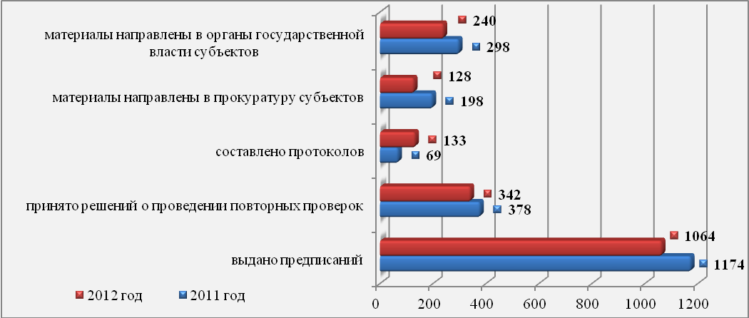

Контроль за соблюдением порядка проведения экспертизы временной нетрудоспособности

В 2012 году Росздравнадзором проведено 2177 проверок соблюдения порядка проведения экспертизы временной нетрудоспособности, что на 21,9% меньше показателя 2011 года (2788 проверок) и связано с законодательным наделением Фонда социального страхования Российской Федерации правом осуществлять проверку соблюдения порядка выдачи, продления и оформления листков нетрудоспособности в целях оценки обоснованности расходования средств обязательного социального страхования на выплату пособий по временной нетрудоспособности (часть 7 статьи 59 Федерального закона от 21.11.2011 №323-ФЗ «Об основах охраны здоровья граждан в Российской Федерации»).
В ходе контрольных мероприятий проверено 2128 медицинских организаций, из них:
- 238 федеральных медицинских организаций (11,2% от числа проверенных организаций);
- 899 медицинских организаций, находящихся в ведении субъекта Российской Федерации (42,2% от числа проверенных организаций);
- 694 муниципальных медицинских организаций (32,6% от числа проверенных организаций);
- 297 медицинских организаций частной формы собственности (14,0% от числа проверенных организаций).

Удельный вес проверенных медицинских организаций по формам собственности

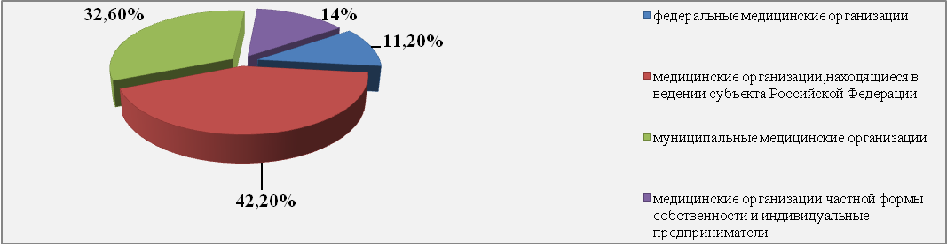

Из общего количество проверок, проведенных в 2012 году, 777 проверок были внеплановыми, что составило 35,7% от общего количества проверок.
Основанием для проведения внеплановых проверок послужили:
- в 316 случаях (40,7%) - обращения граждан с жалобами на нарушения их прав и законных интересов действиями (бездействием) иных юридических лиц и (или) индивидуальных предпринимателей;
- в 51 случае (6,6%) - поступление информации от органов государственной власти, органов местного самоуправления, из средств массовой информации о фактах возникновения угрозы или причинения вреда жизни и здоровью граждан;
- в 410 случаях (52,7%) - истечение срока исполнения юридическим лицом ранее выданного предписания об устранении выявленного нарушения.
По результатам внеплановых проверок по обращениям граждан в 22,3% случаев факты, изложенные в них, полностью или частично подтвердились.
В результате проверок соблюдения порядка проведения экспертизы временной нетрудоспособности нарушения выявлены в деятельности 852 организаций (40,0% от числа проверенных).

Сведения о структуре медицинских организаций, в деятельности
которых выявлены нарушения порядка проведения
экспертизы временной нетрудоспособности

Медицинские организации | Выявлено нарушений  (в % от числа проверенных организаций)
Медицинские организации | 2011 год | 2012 год
Федеральные медицинские организации | 42,8 | 43,3
Медицинские организации, находящиеся в ведении субъекта Российской Федерации | 50,3 | 30,1
Муниципальные медицинские организации | 54,2 | 51,6
Медицинские организации частной формы собственности | 43,1 | 40,4
Наибольшее число нарушений порядка проведения экспертизы временной нетрудоспособности выявлено в учреждениях здравоохранения Республик Адыгея, Карелия, Татарстан и Хакасия, Архангельской, Белгородской, Волгоградской, Ивановской, Липецкой, Новгородской, Рязанской, Сахалинской, Ярославской, Тверской и ряда других областей.
Основными видами выявленных нарушений явились:
- нарушения ведения медицинской документации – 659 (в 31,0% проверенных организаций);
- нарушения порядка проведения экспертизы временной нетрудоспособности – 476 (в 22,4% проверенных организаций);
- нарушения выписки и продления срока листка нетрудоспособности – 225 (в 10,6% проверенных организаций);
- нарушения проведения медицинского осмотра пациента – 47 (в 2,2% проверенных организаций);
- нарушения правомочности проведения экспертизы временной нетрудоспособности – 25 (в 1,2% проверенных организаций);
- нарушения направления пациентов на консультацию к специалистам, на госпитализацию, по определению необходимости и сроков временного или постоянного перевода по состоянию здоровья на другую работу, по направлению гражданина в установленном порядке на заседание медико-социальной экспертной комиссии – 13 (в 0,6% проверенных организаций);
- нарушения соблюдения законных прав граждан при проведении экспертизы временной нетрудоспособности – 4 (в 0,2% проверенных организаций);
- прочие нарушения – 187 (в 8,8% проверенных организаций).
По результатам проведенных в 2012 году проверок соблюдения порядка проведения экспертизы временной нетрудоспособности:
- выдано 944 предписания об устранении выявленных нарушений (в 2011 году - 1085);
- оформлено 104 протокола об административном правонарушении (в 2011 году – 53);
- в 316 случаях приняты решения о проведении повторной проверки (в 2011 году - 358);
- по результатам 89 проверок материалы направлены в прокуратуру субъекта Российской Федерации (в 2011 году – 132), в 201 случае - в органы государственной власти субъекта Российской Федерации (в 2011 году – 268).

Меры контрольно-надзорного реагирования по результатам проверок соблюдения порядка проведения экспертизы временной нетрудоспособности

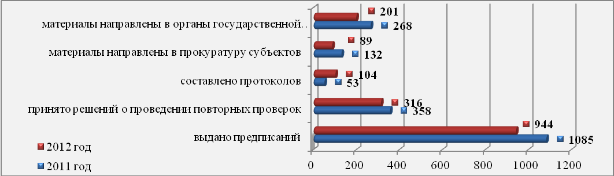

Контроль за соблюдением порядка проведения
судебно-медицинской экспертизы

В 2012 году Росздравнадзором проведено 128 проверок по контролю за соблюдением порядка проведения судебно-медицинской экспертизы (в 2011 году 122 проверки).

Структура проведенных проверок по соблюдению порядка проведения судебно-медицинской экспертизы в 2012 году
(в разрезе федеральных округов)

Федеральные  округа | Количество проверок
Федеральные  округа | 2011 год | 2012 год
Центральный | 30 | 29
Северо-Западный | 9 | 12
Приволжский | 28 | 27
Уральский | 7 | 9
Сибирский | 16 | 18
Дальневосточный | 11 | 7
Южный | 16 | 22
Северо-Кавказский | 5 | 4
И т о г о: | 122 | 128

Из общего количества проверок плановые проверки составили 28,1% (36 проверок), внеплановые – 71,9% (92 проверки).
Основанием для проведения внеплановых проверок послужили:
- в 61 случае (66,3%) - обращения граждан с жалобами на нарушения их прав и законных интересов действиями (бездействием) иных юридических лиц и (или) индивидуальных предпринимателей;
- в 13 случаях (14,1%) - поступление информации от органов государственной власти, органов местного самоуправления, из средств массовой информации о фактах возникновения угрозы или причинения вреда жизни и здоровью граждан;
- в 18 случаях (19,6%) - истечение срока исполнения юридическим лицом ранее выданного предписания об устранении выявленного нарушения.
По результатам внеплановых проверок по обращениям граждан в 27 случаях (в 2011 году – 3 случая) факты, изложенные в них, полностью или частично подтвердились.
В 2012 году проверено 118 организаций, осуществляющих проведение судебно-медицинской экспертизы, из них:
- 108 бюро судебно-медицинской экспертизы субъектов Российской Федерации;
- 9 организаций, подведомственных федеральным органам исполнительной власти;
- 1 организация частной формы собственности.
Нарушения выявлены в деятельности 68 организаций (57,6% от числа проверенных), из них:
- в 61 бюро судебно-медицинской экспертизы субъектов Российской Федерации (56,5%) (Республики Калмыкия и Татарстан, Астраханская, Владимирская, Вологодская, Томская и др. области);
- в 6 организациях, подведомственных федеральным органам исполнительной власти (66,7%);
- в 1 организации частной формы собственности (100,0%).

Количество проверенных организаций, осуществляющих проведение судебно-медицинской экспертизы

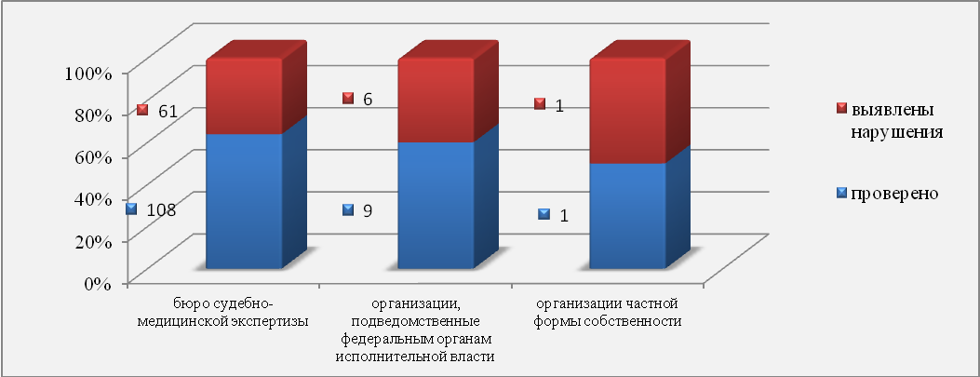

В ходе проверок выявлены следующие виды нарушений:
- ведения документации – 56 (в 47,5% проверенных организаций);
- приложения №1 приказа Минздравсоцразвития России от 12.05.2010 №346н «Об утверждении Порядка организации и производства судебно-медицинских экспертиз в государственных судебно-экспертных учреждениях Российской Федерации», в части несоответствия штатного расписания – 46 (в 39,0% проверенных организаций);
- приложения №2 приказа Минздравсоцразвития России от 12.05.2010 №346н «Об утверждении Порядка организации и производства судебно-медицинских экспертиз в государственных судебно-экспертных учреждениях Российской Федерации», в части несоблюдения стандарта оснащения медицинскими приборами и оборудованием для проведения основных видов СМЭ – 24 (в 20,3% проверенных организаций);
- соблюдения сроков производства экспертизы – 12 (в 10,2% проверенных организаций);
- правомочности проведения судебно-медицинской экспертизы – 8 (в 6,8% проверенных организаций);
- соблюдение законных прав граждан при проведении судебно-медицинской экспертизы – 1 (в 0,8% проверенных организаций);
- прочие нарушения – 54 (в 45,8% проверенных организаций).
По результатам проведенных в 2012 году проверок соблюдения порядка проведения судебно-медицинской экспертизы:
- выдано 66 предписаний об устранении выявленных нарушений (в 2011 году - 45);
- оформлено 17 протоколов об административном правонарушении (в 2011 году - 9);
- в 16 случаях приняты решения о проведении повторной проверки (в 2011 году - 14);
- по результатам 21 проверки материалы направлены в прокуратуру субъекта Российской Федерации (в 2011 году – 18), в 33 случаях - в органы государственной власти субъекта Российской Федерации (в 2011 году – 16).

Меры контрольно-надзорного реагирования по результатам проверок соблюдения порядка проведения судебно-медицинской экспертизы

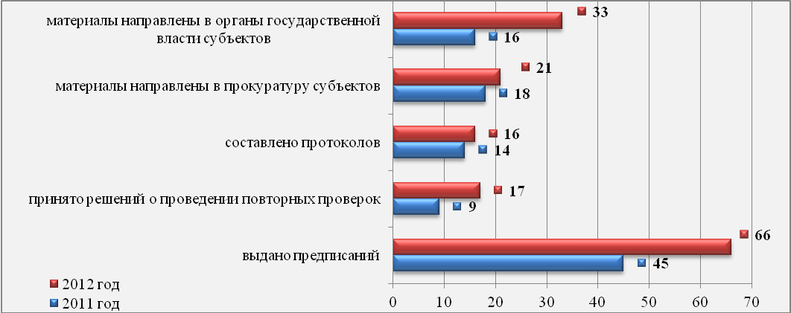

Контроль за соблюдением порядка проведения судебно-психиатрической экспертизы

В рамках контроля за соблюдением порядка проведения судебно-психиатрической экспертизы в 2012 году проведено 65 проверок, что в 1,3 раза меньше, чем в 2011 году (84).

Структура проведенных проверок по соблюдению порядка проведения судебно-психиатрической экспертизы в 2012 году (в разрезе федеральных округов)

Федеральные округа | Количество проверок
Федеральные округа | 2011 год | 2012 год
Центральный | 21 | 13
Северо-Западный | 4 | 4
Приволжский | 22 | 18
Уральский | 4 | 5
Сибирский | 15 | 15
Дальневосточный | 8 | 7
Южный | 7 | 3
Северо-Кавказский | 3 | 0
И т о г о: | 84 | 65

Из общего количества проверок плановые проверки составили 53,8% (35 проверок), что в 1,8 раза больше, чем в 2011 году (19 проверок). Количество внеплановых проверок снизилось в 2,2 раза (с 65 проверок в 2011 году до 30 проверок в 2012 году).
Основанием для проведения внеплановых проверок послужили:
- в 14 случаях (46,7%) - обращения граждан с жалобами на нарушения их прав и законных интересов действиями (бездействием) иных юридических лиц и (или) индивидуальных предпринимателей;
- в 13 случаях (43,3%) - поступление информации от органов государственной власти, органов местного самоуправления, из средств массовой информации о фактах возникновения угрозы или причинения вреда жизни и здоровью граждан;
- в 3 случаях (10,0%) - истечение срока исполнения юридическим лицом ранее выданного предписания об устранении выявленного нарушения.
По результатам внеплановых проверок по обращениям граждан в 2 случаях факты, изложенные в них, полностью или частично подтвердились.
В 2012 году проверено 59 юридических лиц (в 2011 году - 67), осуществляющих проведение судебно-психиатрической экспертизы, из них 57 организаций, находящихся в ведении субъекта Российской Федерации, и 2 –
федеральные медицинские организации.
Нарушения по результатам проверок соблюдения порядка проведения судебно-психиатрической экспертизы выявлены в 24 организациях (40,7% от числа проверенных), находящихся в ведении субъекта Российской Федерации (Республики Марий-Эл, Татарстан и Чувашия, Кировская, Московская, Новгородская, Оренбургская и др. области).
В ходе проверок выявлены следующие виды нарушений:
- ведения документации – 24 (в 42,2% проверенных организаций);
- соблюдения сроков производства экспертизы – 9 (в 15,7% проверенных организаций);
- правомочности проведения судебно-психиатрической экспертизы – 7 (в 12,2% проверенных организаций);
- соблюдение законных прав граждан при проведении судебно-психиатрической экспертизы – 2 (в 3,5% проверенных организаций);
- прочие нарушения – 15 (в 26,4% проверенных организаций).

Структура нарушений по результатам проверок соблюдения порядка проведения судебно-психиатрической экспертизы

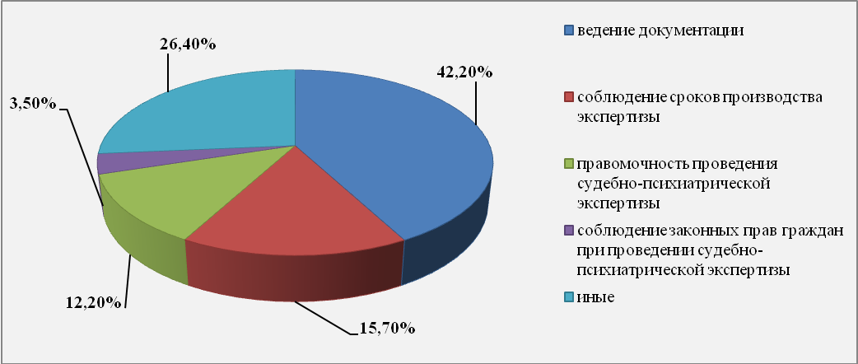

По результатам проведенных в 2012 году проверок соблюдения порядка проведения судебно-психиатрической экспертизы:
- выдано 22 предписания об устранении выявленных нарушений (в 2011 году - 26);
- оформлено 6 протоколов об административном правонарушении (в 2011 году - 1);
- в 2 случаях приняты решения о проведении повторной проверки (в 2011 году - 3);
- по результатам 6 проверок материалы направлены в прокуратуру субъекта Российской Федерации (в 2011 году – 16), в одном случае - в правоохранительные органы (в 2011 году – 1), в 6 случаях в органы государственной власти субъекта Российской Федерации (в 2011 году – 10).

Меры контрольно-надзорного реагирования по результатам проверок соблюдения порядка проведения судебно-психиатрической экспертизы

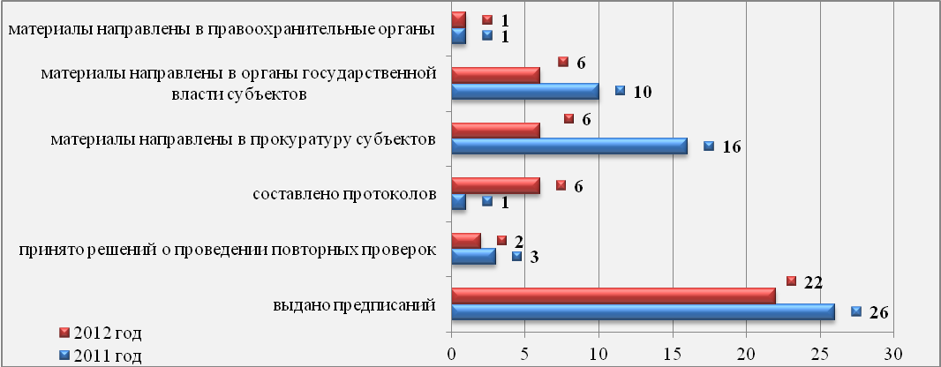

Контроль за соблюдением порядка проведения военно-врачебной экспертизы, в т.ч. независимой

В 2012 году Росздравнадзором проведено 86 проверок по контролю за соблюдением порядка проведения военно-врачебной экспертизы, в том числе независимой, что почти в 2 раза больше, чем в 2011 году (44).

Структура проведенных проверок по соблюдению порядка проведения военно-врачебной экспертизы в 2012 году (в разрезе федеральных округов)

Федеральные округа | Количество проверок
Федеральные округа | 2011 год | 2012 год
Центральный | 11 | 21
Северо-Западный | 2 | 9
Приволжский | 15 | 14
Уральский | 4 | 5
Сибирский | 3 | 19
Дальневосточный | 5 | 5
Южный | 4 | 8
Северо-Кавказский | - | 5
И т о г о: | 44 | 86

Из общего количества проверок плановые проверки составили 60,5% (52 проверки). Внеплановые проверки составили 39,5% (34 проверки).
Основанием для проведения внеплановых проверок послужили:
- в 19 случаях (55,9% от числа внеплановых проверок) - обращения граждан с жалобами на нарушения их прав и законных интересов действиями (бездействием) иных юридических лиц и (или) индивидуальных предпринимателей (в 2011 году – 14 проверок);
- в 10 случаях (29,4% от числа внеплановых проверок) - поступление информации от органов государственной власти, органов местного самоуправления, из средств массовой информации о фактах возникновения угрозы или причинения вреда жизни и здоровью граждан (в 2011 году – 9 проверок);
- в 5 случаях (14,7% от числа внеплановых проверок) - истечение срока исполнения юридическим лицом ранее выданного предписания об устранении выявленного нарушения (в 2011 году – 2 проверки).
По результатам проведенных в 2012 году внеплановых проверок по обращениям граждан, изложенные в них факты частично подтвердились только в 1 случае (в 2011 году в 7 случаях).
В ходе контрольных мероприятий в 2012 году проверено 76 юридических лиц, осуществляющих военно-врачебную экспертизу, что в 2,6 раза больше чем в 2011 году (29).

Структура проверенных по соблюдению порядка проведения военно-врачебной экспертизы в 2012 году юридических лиц

Юридические лица, осуществляющие  военно-врачебную экспертизу | Количество проверок
 | 2011 год | 2012 год
Медицинские организации, находящиеся в ведении субъекта Российской Федерации | 13 | 15
Муниципальные медицинские организации | 0 | 1
Организации, находящиеся в ведении Минобороны России, всего:  - из них военные комиссариаты субъектов Российской Федерации | 15  13 | 36  26
Организации, находящиеся в ведении других федеральных органов исполнительной власти, в которых федеральным законом предусмотрена военная и приравненная к ней служба | 1 | 24
И т о г о: | 29 | 76

Нарушения порядка проведения военно-врачебной экспертизы выявлены в 28 организациях (36,8% от числа проверенных организаций) в Республике Калмыкия, Пермском крае, Астраханской, Белгородской, Иркутской, Курской, Мурманской, Орловской, Ульяновской и Ярославской областях, г. Санкт - Петербург и др. В 2011 году нарушения были выявлены в 20 организациях (69,0% от числа проверенных организаций).
Нарушения порядка проведения военно-врачебной экспертизы выявлены:
в 13 организациях, находящихся в ведении Минобороны России (все – военные комиссариаты субъектов Российской Федерации);
в 10 организациях, находящихся в ведении других федеральных органов исполнительной власти, в которых федеральным законом предусмотрена военная и приравненная к ней служба;
в 4 медицинских организациях, находящихся в ведении субъекта Российской Федерации;
в 1 муниципальной медицинской организации.
В ходе проверок выявлены следующие виды нарушений:
- ведения медицинской документации – 13 (в 17,1% проверенных организаций);
- правомочности проведения военно-врачебной экспертизы – 5 (в 6,6% проверенных организаций);
- соблюдения законных прав граждан при проведении военно-врачебной экспертизы – 1 (в 1,3% проверенных организаций);
- требований совместного приказа Министра обороны Российской Федерации и Министерства здравоохранения Российской Федерации от 23.05.2001 №240/168 «Об организации медицинского обеспечения подготовки граждан Российской Федерации к военной службе» - 2 (в 2,6% проверенных организаций);
- требований Положения о военно-врачебной экспертизе, утвержденного постановлением Правительства Российской Федерации от 25.02.2003 №123 – 7 (в 9,2% проверенных организаций);
- требований ведомственных приказов Минобороны России, регламентирующих проведение военно-врачебной экспертизы - 2 (в 2,6% проверенных организаций);
- прочие нарушения – 19 (в 25,0% проверенных организаций).
По результатам проведенных в 2012 году проверок соблюдения порядка проведения военно-врачебной экспертизы:
- выдано 32 предписания об устранении выявленных нарушений (в 2011 году - 18);
- оформлено 6 протоколов об административном правонарушении (в 2011 году - 6);
- в 8 случаях приняты решения о проведении повторной проверки (в 2011 году - 3);
- по результатам 12 проверок материалы направлены в прокуратуру субъекта Российской Федерации (в 2011 году – 3), в одном случае - в правоохранительные органы (в 2011 году – 17).

Меры контрольно-надзорного реагирования по результатам проверок соблюдения порядка проведения военно-врачебной экспертизы

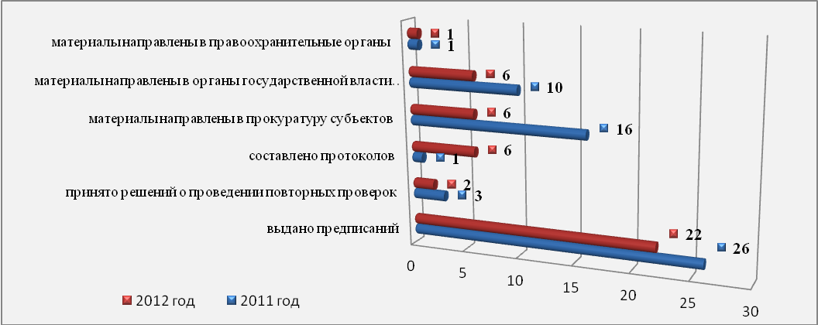

2. Контроль за реализацией мероприятий программ модернизации здравоохранения субъектов Российской Федерации и программ модернизации федеральных государственных учреждений, оказывающих медицинскую помощь

Государственная политика в области охраны здоровья граждан в 2010 получила беспрецедентный толчок развития благодаря принятому решению по увеличению страховых взносов в системе обязательного медицинского страхования. Изменения объемов финансирования произошло, в том числе за счет региональных бюджетов. Дополнительные средства Правительством Российской Федерации решено было направить на модернизацию системы здравоохранения.
Необходимо отметить, что программа не случайно стала называться «Программой модернизации», поскольку изменения коснулись всех разделов: объемов финансирования отрасли, совершенствования правового поля, технического перевооружения, кадровых перемен. Основными направлениями расходования средств стали обновление материально-технической базы – 318,6 миллиарда рублей, информатизация здравоохранения - 29 миллиардов рублей, внедрение стандартов - 287 миллиардов рублей.
Реализация программы модернизации строилась в соответствии с Бюджетным кодексом Российской Федерации, Федеральным законом от 29 ноября 2010 г. № 326-ФЗ «Об обязательном медицинском страховании в Российской Федерации»; Федеральным законом от 8 декабря 2010 г. № 333-ФЗ «О бюджете Федерального фонда обязательного медицинского страхования на 2011 год и на плановый период 2012 и 2013 годов», распоряжением Правительства Российской Федерации от 27 декабря 2010 г. № 2396-р «Об утверждении распределения субсидий из бюджета Федерального фонда обязательного медицинского страхования на реализацию региональных программ модернизации здравоохранения субъектов Российской Федерации в 2011 - 2012 годах», постановлениями Правительства Российской Федерации от 07 февраля 2011 г. № 60 «О порядке реализации мероприятий по повышению доступности амбулаторной медицинской помощи, проводимых в рамках региональных программ модернизации здравоохранения субъектов Российской Федерации» и от 15 февраля 2011г. № 85 «Об утверждении Правил финансового обеспечения в 2011-2012 годах региональных программ модернизации здравоохранения субъектов Российской Федерации за счет средств, предоставляемых из бюджета Федерального фонда обязательного медицинского страхования», приказом Федерального фонда обязательного медицинского страхования от 16 декабря 2010 г. № 240 «Об утверждении Порядка и формы предоставления отчетности об использовании средств на цели по реализации региональных программ модернизации здравоохранения субъектов Российской Федерации в период 2011 - 2012 годов».
В ходе реализации программ законодательство Российской Федерации продолжало дорабатываться исходя из современных условий.
21 ноября 2011 г. был принят Федеральный закон № 323-ФЗ «Об основах охраны здоровья граждан в Российской Федерации», 4 мая 2011 г. Федеральный закон N 99-ФЗ «О лицензировании отдельных видов деятельности»; 16 апреля 2012 г постановление Правительства Российской Федерации № 291 «О лицензировании медицинской деятельности (за исключением указанной деятельности осуществляемой медицинскими организациями и другими организациями входящими в частную систему здравоохранения на территории инновационного центра «Сколково»)». Большинство территорий Российской Федерации учли изменения законодательства и внесли правки в региональные программы и перераспределили акценты.
В рамках оперативного исполнения мероприятий модернизации решались три задачи: укрепление материально-технической базы медицинских организаций; внедрение современных информационных систем в здравоохранение; внедрение стандартов медицинской помощи и повышение доступности амбулаторной медицинской помощи, в том числе предоставляемой врачами специалистами, профилактические осмотры. Соответствие медицинской помощи порядкам оказания медицинской помощи с 2013 года является предметом государственного контроля, требованием при лицензионном контроле и основой для исполнения стандартов оказания медицинской помощи.
Федеральная служба по надзору в сфере здравоохранения согласно Положению, утвержденному постановлением Правительства Российской Федерации от 30 июня 2004 г. №323, и в соответствии с приказами Министерства здравоохранения Российской Федерации от 22 июня 2011г. № 607 и от 24 апреля 2012 г. № 397 осуществляет контроль за реализацией региональных программ модернизации здравоохранения субъектов Российской Федерации и мероприятий по модернизации государственных учреждений, оказывающих медицинскую помощь.
Центральным аппаратом Росздравнадзора в период с 01.01.2012 по 30.12.2012 проведена одна внеплановая проверка в Ханты-Мансийском автономном округе (г. Сургут) и 26 плановых проверок в Ульяновской, Смоленской, Владимирской и Ярославской областях, Краснодарском, Красноярском и Алтайском краях, Республике Алтай, Калужской, Кемеровской, Свердловской, Амурской, Брянской, Омской, Архангельской, Тюменской, Калининградской, Челябинской областях, Республике Адыгея, Московской области, г. Москва, Республике Башкортостан, Пермском крае, Тамбовской области, Республике Удмуртия, Хабаровском крае по вопросам реализации мероприятий региональных программ модернизации здравоохранения.
По результатам проверок Росздравнадзором информация направлена в Минздрав России, высшим должностным лицам проверенных регионов, Генеральную Прокуратуру Российской Федерации и полномочным представителям Президента Российской Федерации в федеральных округах.
Сотрудники Росздравнадзора в период с августа по ноябрь 2012 года приняли также участие в 48 выездных проверках, проведенных Минздравом России.
В результате проведенных проверок установлено, что в большинстве субъектов Российской Федерации разработаны и приняты региональным законом или постановлением органов государственной власти региона «Концепции развития здравоохранения» или «Программы социально-экономического развития субъекта», где отдельные разделы посвящены модернизации и развитию системы здравоохранения, построению трехуровневой системы здравоохранения в регионе.
При этом во всех проверенных субъектах региональные Концепции развития здравоохранения не отражают современные тенденции по развитию трехуровневой системы здравоохранения и реализации порядков оказания медицинской помощи.
Анализ утвержденных на сегодняшний день территориальных программ государственных гарантий бесплатного оказания медицинской помощи показывает по всем регионам положительную динамику финансового обеспечения программы. При этом утвержденные программы не достигли прогнозных показателей. Соотношение объемов оказываемой амбулаторной помощи не превышает 40% от общего объема оказываемой медицинской помощи.
Во многих регионах отмечено недостаточное взаимодействие с ведомственными медицинскими организациями в рамках реализации территориальных программ государственных гарантий (Ленинградская и Мурманская области, г. Санкт-Петербург, Ростовская область).
В ряде субъектов Российской Федерации развивается государственно-частное партнерство, которое в целом от финансовых объемов программ государственных гарантий составляет до 3,5%. Наибольшее развитие получили гемодиализные центры, стоматологические, диагностические услуги (лабораторные и услуги визуализации).
В то же время, несмотря на определенную работу органов власти по данному направлению, в отдельных регионах данный вид партнерства требует дополнительного анализа (в части инвестиционной политики и экономической целесообразности).
Формирование трехуровневой системы здравоохранения в субъектах Российской Федерации только обозначилось, при этом надо отметить, что анализ результатов проверок показывает, что элементы трехуровневой системы имеются практически во всех проверенных субъектах Российской Федерации (за исключением Новгородской области). В то же время преемственность в оказании медицинской помощи чаще недостаточна или отсутствует.
Также отмечены неэффективно реализующиеся мероприятия по построению модели трехуровневой системы оказания медицинской помощи в Волгоградской области.
Утвержденные схемы и нормирование времени маршрутизации в соответствии с профилем заболевания (согласно порядкам) приняты в большинстве проверенных регионов, но отсутствуют в Псковской, Астраханской и Новгородской областях и присутствуют частично в Тульской и Тверской областях, в Кабардино-Балкарской Республике.
Наличие межмуниципальных соглашений об организации оказания скорой и неотложной специализированной медицинской помощи населению одного муниципального образования в учреждениях здравоохранения другого муниципального образования практически отсутствует (Псковская, Калужская области) или носит фрагментарный характер.
В проверенных регионах внедряются современные семейно - ориентированные перинатальные технологии (за исключением Кабардино-Балкарской Республики). Дефекты маршрутизации матери и новорождённого имеются в следующих территориях: Ставропольский край, Псковская, Тверская, Астраханская и Магаданская области, в стадии становления - в Волгоградской области.
Отсутствует дистанционное консультирование в акушерстве в Псковской и Новгородской областях.
Дефекты выхаживания детей, в том числе с экстремально низкой массой тела отмечены в Магаданской области (крайний дефицит коек реанимации новорожденных), Курганской области, Кабардино-Балкарской Республике, Псковской области.
Дополнительные койки реанимации новорождённых открываются в Калужской области, Ставропольском крае, Республике Коми, Ростовской области.
Лечебные и диагностические дефекты в области акушерства (устаревшие методы анестезии, техника операции, в том числе шовные материалы, неиспользование вакуум - экстракции, отсутствие готовности к оказанию помощи при акушерских кровотечениях) отмечены в Ставропольском крае, Астраханской, Псковской, Тверской, Курганской, Магаданской, Новгородской областях, Карачаево-Черкесской Республике.
По направлению оптимизации коечного фонда в проверенных регионах проводится следующая работа: сокращение коечного фонда, реструктуризация сети медицинских организаций региона путем их объединения, перепрофилизация коек. При этом, например, в Орловской области перепрофилирование коек не проводилось и не планируется.
Комиссиями в Новгородской области и г. Санкт-Петербург предложено разработать план мероприятий по оптимизации коечного фонда в акушерских и гинекологических стационарах с учетом низкого показателя эффективности работы койки.
Обеспеченность врачами ниже показателя Российской Федерации (44 на 10 тыс. населения) отмечена в 12 проверенных регионах: Тульская, Калужская, Орловская, Псковская, Мурманская, Ростовская, Ленинградская, Нижегородская, Костромская области, Кабардино-Балкарская Республика, Республика Коми, Ставропольский край. В числе наиболее дефицитных специалистов часто упоминаются следующие: анестезиологи, онкологи, фтизиатры, хирурги, инфекционисты, психиатры, гинекологи, врачи амбулаторно-поликлинических учреждений.
В проверенных регионах в качестве мер социальной поддержки отмечаются следующие мероприятия: целевой набор в ВУЗы; льготы по оплате коммунальных платежей, обеспечение жильем и транспортным средством; единовременная выплата в размере 1 миллиона рублей молодым врачам, приступившим к работе в сельских населенных пунктах.
При проведении контрольных мероприятий особое внимание уделялось готовности медицинских организаций субъектов Российской Федерации к исполнению с 01.01.2013 порядков оказания медицинской помощи.
В ходе проверок установлено, что нормативно - правовые акты (приказы), регламентирующие организацию внедрения порядков оказания медицинской помощи, приняты во всех проверенных субъектах Российской Федерации, преимущественно по направлениям: сердечно-сосудистые заболевания (инфаркты, инсульты), травма, акушерство и гинекология.
Максимальное приближение соответствия порядкам оказания медицинской помощи отмечено в отделениях медицинских организаций, вошедших в программы помощи больным при сердечно-сосудистых и онкологических заболеваниях, и вновь построенных перинатальных центрах.
В ряде регионов на момент проверки отмечено полное отсутствие медицинских организаций, соответствующих и готовых к внедрению порядков оказания медицинской помощи, в части оснащения оборудованием.
В большинстве медицинских организаций регионов помещения больниц не соответствует требованиям СНиП и СанПиН, занижены площади на 1 койку, отсутствует необходимое оборудование.
По результатам проведенных проверок готовности к исполнению Порядков, выявленные замечания доведены до сведения руководителей органов исполнительной власти регионов. Также по результатам проведенных проверок регионами разработаны «Дорожные карты» реализации мероприятий по устранению выявленных замечаний.
Необходимо отметить, что при выделении дополнительного финансирования для отдельных регионов, внимание руководства регионов обращалось в первую очередь на приведение медицинских организаций в соответствие с Порядками оказания медицинской помощи.
Показатели смертности населения за сравниваемые периоды (2010 и 2012 гг.) улучшились практически во всех регионах, за исключением Кабардино-Балкарской Республики и Курганской области. Наибольшее снижение отмечено в Новгородской и Ленинградской областях. Показатели смертности по итогам первого полугодия 2012 года выше средних по Российской Федерации в 15 регионах, таких как: Волгоградская, Вологодская, Калининградская, Калужская, Костромская, Курганская, Ленинградская, Нижегородская, Новгородская, Орловская, Псковская, Ростовская, Тверская, Тульская области, Краснодарский край. Наиболее высокие показатели смертности на 1000 населения отмечены в Псковской (19,9), Тверской (18,5), Новгородской (18,2) областях.
По итогам первого полугодия прошедшего года показатели младенческой смертности выше среднероссийских отмечены в 17 регионах и ниже - в 7 регионах. Наихудшие показатели в Волгоградской и Псковской областях (10,7 промилле) и Орловской (11,3). Наилучшие показатели в г. Санкт-Петербург (4,4), Республике Коми (5,5), Ленинградской области (5,8).
По результатам проведенных контрольных мероприятий по реализации региональных программ модернизации здравоохранения, а также анализа состояния организации системы здравоохранения в проверенных субъектах Российской Федерации, сотрудниками Минздрава России и Росздравнадзора сделаны следующие выводы о наличии системных проблем и недостатков:
1. Отсутствие должного контроля со стороны органов исполнительной власти регионов за реализацией региональных программ модернизации здравоохранения на всех уровнях: от администрации субъекта Российской Федерации до органов управления здравоохранения, и как следствие этого:
- в большинстве проверенных субъектов имеет место значительное отставание при реализации мероприятий региональных программ модернизации здравоохранения (ремонтные и строительные работы, поставка и установка медицинского оборудования и пр.);
- отсутствие четкого понимания процесса внедрения стандартов оказания медицинской помощи и контроля за их исполнением;
- большинство медицинских организаций не готовы к внедрению порядков оказания медицинской помощи в связи с отсутствием необходимого оборудования, несоответствием помещений и пр.
2. Концепция развития здравоохранения в большинстве регионов требует доработки с учетом формирующейся трехуровневой модели здравоохранения и разработки «Дорожных карт».
3. В большинстве субъектов органы управления здравоохранением не имеют представления об объемах оказания медицинской помощи на различных уровнях системы здравоохранения; на сегодняшний день большинство субъектов Российской Федерации имеют все звенья трехуровневой модели здравоохранения. Однако все уровни функционируют разрозненно, системность в их работе отсутствует.
4. Показатели финансовых затрат на единицу объема в региональных программах государственных гарантий во многих субъектах Российской Федерации ниже федеральных, что создает явное неравенство при реализации прав граждан на получении медицинской помощи.
5. Серьезные проблемы имеются при осуществлении конкурсных процедур по проведению ремонта и закупки медицинского оборудования:
- значительное количество торгов останавливается;
- во многих регионах проведение торгов было запланировано на второе полугодие 2012 года;
- имеются проблемы с формированием цен на медицинские изделия;
- имеют место случаи неисполнения условий по срокам поставки оборудования, несоответствие техническому заданию, некачественное проведение ремонта и пр.
6. Реализация мероприятий по внедрению современных информационных технологий находится в субъектах Российской Федерации на недостаточном уровне, большинство аукционов по закупке оборудования запланировано на поздние сроки, освоение финансовых средств в большинстве проверенных регионов минимальное.
7. Государственно-частное партнерство требует контроля со стороны органов исполнительной власти регионов и территориальных ФОМС.
8. Требуется дополнительный анализ коечного фонда для каждой территории с учетом всех ведомственных учреждений (ФМБА, МВД, РЖД и др.).
9. Служба скорой медицинской помощи и специализированная скорая медицинская помощь требуют укрепления материально-технической базы.
10. Вопросам реабилитации уделяется внимание только в отдельных субъектах Российской Федерации.
11. Во всех проверенных субъектах Российской Федерации имеет место значительный дефицит медицинских кадров. Наиболее остро отмечается недостаток по следующим специальностям: анестезиология – реанимация, онкология, фтизиатрия, хирургия, инфекционные болезни, психиатрия, акушерство и гинекология, скорая медицинская помощь.
В целом, результаты контрольной деятельности показали, что мероприятия региональных программ модернизации реализуются во всех субъектах Российской Федерации. При этом доля расходования финансовых средств в регионах значительно колеблется. Так, по состоянию на 20.12.2012 общее освоение финансовых средств по Российской Федерации составило 72,5%. Наиболее успешно реализованы мероприятия в таких территориях, как: Карачаево-Черкесская Республика (86,9%), Сахалинская область (89,2%), Республика Чувашия (87,9%). Наименьшее освоение средств отмечается в Еврейской автономной области (44,1%), Тульской области (53,1%), Тверской области (52,5%).
В субъектах Российской Федерации имеет место различный уровень расходования финансовых средств, выделенных из различных источников. Так, например, средства консолидированного бюджета субъектов расходуются в проверенных регионах низкими темпами по сравнению с другими источниками. Тульская область: освоение средств бюджета региона составило 26%; Республика Северная Осетия Алания – 27%; Новгородская область – 22%; Кабардино-Балкарская Республика - 33%.
В течение 2012 года Росздравнадзором велся мониторинг капитального строительства, текущего ремонта медицинских организаций.
По данным мониторинга в субъектах Российской Федерации предусмотрено завершение строительства 110 учреждений здравоохранения (114 объектов). Из запланированного на отчетную дату (31.12.2012) работы велись в 65 учреждениях здравоохранения (69 объектов) (56% объектов). В 46 учреждениях здравоохранения (49 объектов) работы завершены. В оставшихся учреждениях здравоохранения не завершены процедуры заключения государственных контрактов.
Необходимо отметить, что наименьшую долю завершенных объектов имеют Архангельская область – завершено 6 объектов из 19 запланированных (длительное нахождение документации в региональном органе по проведению торгов) и г. Москва - завершено 8 объектов из 27 запланированных.
Капитальный ремонт предусмотрен в 3 647 учреждениях здравоохранения (11 238 объектов). Из запланированного фактически работы осуществляются в 2 071 учреждении здравоохранения (4 273 объекта), что составляет 38% от планируемого количества объектов.
В 643 учреждениях здравоохранения (1 195 объектов) работы начаты с отклонением от графика.
На 31.12.2012 завершены работы по капитальному ремонту в 1 656 учреждениях здравоохранения (6 536 объектов), в том числе введены в эксплуатацию 1 613 учреждений здравоохранения (6 433 объекта) – 44% от количества запланированных учреждений. В то же время по 248 учреждениям здравоохранения (476 объектов) не завершены процедуры заключения государственных (муниципальных) контрактов.
Проведение текущего ремонта предусмотрено в 284 учреждениях здравоохранения (596 объектов). Из запланированных учреждений здравоохранения по 4 учреждениям здравоохранения (6 объектам) не завершены процедуры заключения государственных (муниципальных) контрактов.
Работы завершены в 225 учреждениях здравоохранения (481 объект).
В течение прошлого года в каждом регионе функционировала Рабочая группа, в обязанности которой входил контроль за реализацией программы модернизации в каждом отдельно взятом субъекте Российской Федерации.
По данным, полученным от Рабочих групп в субъектах Российской Федерации, основными проблемами являются:
- длительные сроки разработки и согласования проектно-сметной документации (г. Москва, Орловская область, Архангельская область и др.);
- не соблюдены сроки начала или завершения строительства (Иркутская область, Ярославская область, Архангельская область и др.);
- не соблюдены сроки проведения ремонтных работ, в том числе и по вине подрядчиков (Оренбургская область, Республика Калмыкия, Кемеровская область, Брянская область, Костромская область, г. Москва, Рязанская область, Республика Коми, Псковская область, Самарская область, Саратовская область, Республика Саха (Якутия), Новосибирская область, г. Санкт-Петербург, Ульяновская область, Тульская область, Мурманская область и др.);
- длительная подготовка конкурсных процедур и задержка проведения торгов (Чукотский АО, Республика Карелия, Белгородская область, Республика Коми, Смоленская область и др.);
- в программу модернизации не внесены изменения, подтверждающие целевое использование финансовых средств на проведение капитального ремонта (Новгородская область).
По данным Рабочих групп Региональными программами модернизации здравоохранения в Российской Федерации предусмотрено приобретение 307 014 ед. медицинского оборудования для 5 336 учреждений.
Из запланированного по состоянию на 31.12.2012 заключены государственные (муниципальные) контракты на поставку 253 034 ед. (83%). Не завершены процедуры по заключению контрактов на 22 948 ед. оборудования (7%).
Из запланированного на 31.12.2012 в учреждения здравоохранения фактически поставлено 249 184 ед. медицинского оборудования, что составляет 81% от планируемого показателя.
Из запланированного введено в эксплуатацию 241 166 ед. медицинского оборудования в 3 665 учреждениях здравоохранения. При этом в 829 учреждениях здравоохранения ввод в эксплуатацию медицинского оборудования происходил с отклонением от графика.
Основными проблемами по данному направлению являются:
- нарушение графиков поставок по причине недобросовестности поставщиков, поставщиками нарушены условия договора по срокам поставки, монтажа и ввода в эксплуатацию (Оренбургская область, Алтайский край, Мурманская область, Новгородская область, Ярославская область, Воронежская область и др.);
- невыполнение обязательств по поставке оборудования за 2011 год (Орловская область, Республика Коми и др.);
- длительная подготовка конкурсных процедур и задержка проведения торгов (Республика Калмыкия, Орловская область, Тверская область, Мурманская область, Республика Башкортостан и др.);
- нарушен график установки поступившего оборудования по причине отсутствия подготовленных помещений, отсутствия специалистов (Саратовская область, Иркутская область и др.);
- выявлен факт поставки недоукомплектованного медицинского оборудования или сразу требующего ремонта (Смоленская область и др.);
- простой медицинского оборудования (Республика Калмыкия, Новосибирская область, Еврейская АО, Ульяновская область и др.).
По состоянию на 31.12.2012 число учреждений здравоохранения, включенных в Региональные программы по данному направлению «Внедрение современных информационных технологий в здравоохранении», составило 8 383. Количество единиц компьютерной техники, предполагаемой к закупке – 369 970. Поставлено на отчетную дату 203 850 единиц техники (55%). Введено в эксплуатацию 139 995 ед. компьютерной техники. Заключены контракты на 269 016 единиц.
Подключено к телекоммуникационным сетям из запланированных – 5 744 объекта (4 670 учреждений).
По данным, полученным от Рабочих групп в субъектах Российской Федерации, основными проблемами являются:
- незавершение процедуры заключения государственных (муниципальных) контрактов на поставку оборудования (Иркутская область и др.);
- отклонение от графика поставки и ввода в эксплуатацию компьютерной техники и подключения к телекоммуникационным сетям (Оренбургская область, Республика Калмыкия, Костромская область, Смоленская область, Псковская область и др.);
- нарушение сроков сетевого графика (Иркутская область и др.).
Также во многих регионах отмечается высокий риск невыполнения данной задачи по программе модернизации (Новгородская область, Республика Калмыкия и др.).
В Республике Ингушетия по 24 объектам (100% от плана) не начаты конкурсные процедуры по направлению «Внедрение современных информационных технологий в здравоохранении».
В Росздравнадзор за истекший период неоднократно поступали обращения граждан, содержащие вопросы внедрения системы электронной записи, и др. По результатам проверок выявлены недостатки в реализации задачи «Внедрение современных информационных систем в здравоохранение»:
- при осуществлении электронной записи на прием к врачу отмечались перебои в работе электронного ресурса в 19 регионах (Ярославская, Свердловская. Иркутская, Мурманская, Ульяновская области, Республики Мордовия, Адыгея, Северная Осетия – Алания, Еврейская автономная область и др.);
- ряд медицинских организаций в 45 регионах не в полном объеме готовы предоставить возможность осуществления электронной записи на прием к врачу (Приморский, Ставропольский, Красноярский края, Магаданская, Ульяновская, Псковская, Архангельская, Челябинская, Курганская, Волгоградская, Ярославская, Орловская области, г. Санкт – Петербург, Республики Алтай, Тыва, Хакасия, Ингушетия, Дагестан и др.);
- в 37 регионах имеются медицинские организации, в которых отсутствует актуализированное расписание приема врачей (Чукотский автономный округ, Саратовская, Архангельская, Новосибирская, Тюменская, Ростовская, Ивановская, Тверская, Смоленская области, Республики Бурятия, Калмыкия, Чеченская Республика и др.);
- не создана «горячая линия» на базе органов управления здравоохранения субъекта Российской Федерации для оперативного решения вопросов, связанных с осуществлением записи на прием к врачу в электронном виде, в 38 регионах (Камчатский, Пермский края, Сахалинская, Саратовская, Новгородская, Кемеровская, Челябинская, Курская, Рязанская области, Республики Адыгея, Кабардино – Балкария, Хакасия, Тыва, Архангельская область и Ненецкий автономный округ и др.);
- информирование граждан в средствах массовой информации и на стендах в медицинских организациях для обращений по вопросам электронной записи к врачам-специалистам не проводилось в 17 регионах (Еврейская автономная область, Псковская, Омская, Тюменская, Рязанская области, Чеченская Республика, Ханты-Мансийский автономный округ и др.).
Практически во всех субъектах Российской Федерации имеются медицинские организации полностью не готовые к возможности электронной записи на прием к врачу.
Внедрение федеральных стандартов медицинской помощи предполагается в 3 445 медицинских учреждениях Российской Федерации. Из запланированного по состоянию на 31.12.2012 стандарты внедряются в 3 413 учреждениях (99% от планируемого показателя).
На отчетную дату наименьшая доля учреждений, внедривших стандарты от запланированных, отмечена по следующим регионам: Ямало-Ненецкий автономный округ (38%); Приморский край (86%); Новгородская область (74%).
Средний уровень заработной платы врачей, оказывающих стационарную медицинскую помощь в учреждениях, в которых внедрены стандарты медицинской помощи, составил за декабрь 2012 года 38 671 руб., среднего медицинского персонала – 19 622 руб.
Основные проблемы по данному направлению:
- отсутствуют или имеются не в полном объёме нормативные акты, регламентирующие выплаты стимулирующего характера, требующие доработки (Иркутская область, Курская область, Кировская область и др.);
- выплаты стимулирующего характера осуществлялись специалистам, не имеющим соответствующего сертификата (Республика Коми и др.);
- отсутствуют лицензии на осуществление специализированной медицинской помощи (Приморский край, Курская область, Новгородская область, Хабаровский край, Сахалинская область и др.);
- медицинская помощь не оказывается в соответствии со стандартами по причине отсутствия оборудования, специалистов, проведения ремонтных работ, отсутствия больных с нозологиями, предусмотренными федеральными стандартами (Хабаровский край, Приморский край, Еврейская автономная область, Костромская область, Томская область и др.);
- в ряде учреждений региона состояние материально-технической базы не позволяет внедрить заявленные стандарты (Смоленская, Новгородская область, Ямало-Ненецкий автономный округ и др.);
- заявленные стандарты выполняются не в полном объёме (Курская область, Саратовская область и др.).
В рамках повышения доступности амбулаторной медицинской помощи, в том числе оказываемой врачами-специалистами, запланировано на 2012 год осуществление денежных выплат 160 829 врачам и 259 570 средним медицинским работникам. Фактически, по состоянию на 31.12.2012, получили выплаты 163 733 врача (102%) и 259 575 средних медицинских работников (100%).
Средний уровень заработной платы врачей-специалистов, получающих доплаты, составил за декабрь 2012 года 30 433 руб.; среднего медицинского персонала – 18 033 руб. Средний размер доплаты за декабрь 2012 года врачам-специалистам и среднему медицинскому персоналу составил 8 708 руб. и 4 624 руб. соответственно.
Доля фактических расходов на лекарственные средства и расходные материалы составила с начала текущего года 16,7% от общих фактических расходов на повышение доступности амбулаторной медицинской помощи.
В 2012 году в субъектах Российской Федерации региональными программами модернизации здравоохранения запланирована диспансеризация 1 181 692 14-летних подростков. На отчетную дату осмотрено 1 113 226 подростков (94%).
По данным Рабочих групп в субъектах Российской Федерации основными проблемами по этому направлению являются следующие:
- отсутствуют или имеются не в полном объёме нормативные акты, регламентирующие выплаты стимулирующего характера, требующие доработки (Иркутская область, Ульяновская область и др.);
- не заключены дополнительные соглашения к трудовым договорам (Самарская область и пр.);
- выплаты стимулирующего характера осуществлялись специалистам, не имеющим права на получение доплаты, несоблюдение условий распределения денежных средств (Забайкальский край, Брянская область, Курская область, Кировская область и др.);
- необоснованное получение и нецелевое использование средств (г. Санкт-Петербург, Мурманская область и др.);
- нарушение выполнения порядка проведения диспансеризации и объемов диспансеризации 14-летних подростков (Чукотский автономный округ, Курская область, Ульяновская область и др.);
- не соблюдается план-график по проведению углубленной диспансеризации 14-летних подростков (Иркутская область и др.).
В рамках повышения укомплектованности медицинскими кадрами в субъектах Российской Федерации запланирована подготовка и повышение квалификации 116 486 врачей, из запланированных фактически, по состоянию на 31.12.2012, прошли переподготовку и повышение квалификации 105 967 врачей (91%).
Оценивая результаты контрольных мероприятий, можно констатировать, что в регионах программы реализуются по всем направлениям.
При этом проведенные контрольные мероприятия показали, что одновременно выявляются типичные и характерные для большинства регионов проблемы:
- в ряде регионов отмечено незавершение к 31.12.2012 мероприятий по укреплению материально-технической базы учреждений;
- длительные процедуры подготовки документов для проведения ремонтов и закупки оборудования и соответственно отставание от плановых сроков;
- не выполняются сроки работ со стороны подрядчиков по ремонтам и со стороны поставщиков по поставке оборудования;
- низкие темпы освоения финансовых средств и реализации мероприятий в регионах по внедрению информационных систем в здравоохранение;
- отставание внедрения стандартов оказания медицинской помощи по причине отсутствия лицензий у медицинских организаций на осуществление специализированной медицинской помощи;
- недостаточная оснащенность лечебно-профилактических учреждений лечебно-диагностическим оборудованием для внедрения стандартов;
- не соблюдается план-график по проведению углубленной диспансеризации 14-летних подростков.
Таким образом, Росздравнадзор отмечает следующие основные проблемы в процессе реализации региональных программ модернизации здравоохранения:
- низкое освоение средств по ряду регионов привело к значительным остаткам неизрасходованных финансовых средств;
- несвоевременное выполнение мероприятий программы по ряду регионов не позволит достичь целевых показателей по смертности и удовлетворенности населения качеством медицинской помощи, что является целью реализации программ модернизации.

3. Контроль в сфере обращения лекарственных средств

Государственный надзор включает в себя организацию и проведение проверок соблюдения субъектами обращения лекарственных средств установленных требований к доклиническим исследованиям лекарственных средств, клиническим исследованиям лекарственных препаратов, хранению, перевозке, отпуску, реализации лекарственных средств, применению лекарственных препаратов, уничтожению лекарственных средств, а также соблюдения уполномоченными органами исполнительной власти субъектов Российской Федерации методики установления предельных размеров оптовых надбавок и предельных размеров розничных надбавок к фактическим отпускным ценам, установленным производителями лекарственных препаратов, на лекарственные препараты, включенные в перечень жизненно необходимых и важнейших лекарственных препаратов и организацию и проведение проверок соответствия лекарственных средств, находящихся в обращении, установленным обязательным требованиям к их качеству.

Контроль за обращением лекарственных средств в части хранения, реализации, применения, отпуска

Всего Росздравнадзором в 2012 году было проведено 5923проверки (в 2011г. – 1054), из них – 4329 плановых (в 2011 г. – 710) и 1594(в 2011 г. – 344) внеплановых проверок по государственному контролю при обращении лекарственных средств.
В связи с выявлением в 2011 году во всех регионах Российской Федерации системных нарушений законодательства, регламентирующего порядок хранения, учета, уничтожения, контроля за своевременным изъятием из гражданского оборота недоброкачественных лекарственных препаратов, при формировании плана контрольных мероприятий на 2012 год Росздравнадзором в 6 раз было увеличено количество проверок по государственному контролю при обращении лекарственных средств.
Государственному контролю подвергались:
– предприятия–производители лекарственных препаратов,
– дистрибьюторы,
– аптечные организации (аптеки, аптеки медицинских организаций, аптечные пункты),
– медицинские организации,
– иные организации, осуществляющие медицинскую деятельность (организации социальной защиты, детские дома, интернаты, детские сады, школы и пр.).

Количество проведенных проверок в рамках государственного контроля при обращении лекарственных средств

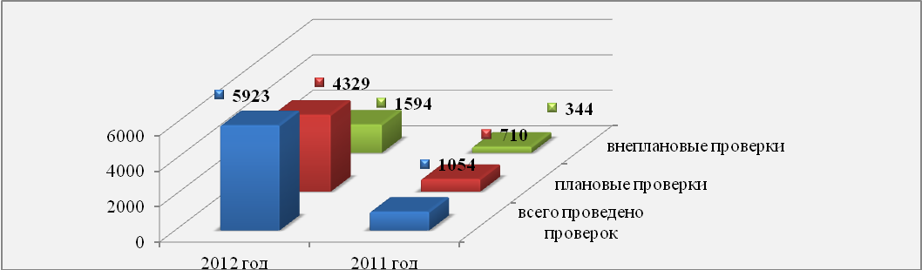

Сведения о плановых проверках в рамках государственного контроля при обращении лекарственных средств в 2012 году

Вид организации | Количество проверенных организаций | %  от общего количества проверенных организаций
- лечебно-профилактические учреждения | 1299 (в 2011 г.- 348) | 30% (в 2011 г.- 49%)
предприятия  - производители лекарственных средств | 37 (в 2011 г.- 52) | 0,3% (в 2011 г.- 7%)
- организации оптовой торговли лекарственными средствами | 195 (в 2011 г.- 43) | 4,5 % (в 2011 г.- 6%)
- аптеки, аптеки лечебно-профилактических учреждений, аптечные пункты | 2313 (в 2011 г.- 239) | 54% (в 2011 г.- 34%)
- иные организации, осуществляющие медицинскую деятельность (учреждения социальной защиты, детские дома, интернаты, детские сады, школы и пр.) | 485 (в 2011 г.- 28) | 11,2% (в 2011 г. - 4%)
Всего: | 4329 (в 2011 г.- 710)

Большое внимание при государственном контроле обращения лекарственных препаратов уделялось медицинским организациям, так как без лекарственных препаратов невозможно проведение лечебно - диагностического процесса. Успех лечения во многом зависит от качества и эффективности лекарственных препаратов. К одним из основных факторов, влияющих на качество лекарств, относятся условия хранения лекарственных препаратов.
Статистикой Росздравнадзора по контролю качества лекарственных препаратов подтверждается факт наибольшей потери качества лекарственных препаратов именно на стадии хранения, осуществляемого с нарушением условий и требований к хранению, поэтому особое внимание уделялось организации процесса хранения лекарственных средств в отделениях медицинских организаций.
Плановые контрольные мероприятия проведены в 1 299 организациях, что составляет 30% от общего количества плановых проверок в рамках государственного контроля при обращении лекарственных средств.

Росздравнадзором проведен анализ результатов контрольных мероприятий, который позволил установить типичные нарушения, допускаемые юридическими лицами при обращении лекарственных средств, так:
- не соблюдаются условия хранения лекарственных препаратов, в том числе требующих защиты от повышенной температуры, от действия света и других факторов окружающей среды;
- в ряде медицинских организаций выявлены лекарственные препараты с истекшими сроками годности, а также лекарственные препараты неподтвержденного качества;
- не организовано получение информации о недоброкачественных и фальсифицированных лекарственных средствах;
- не соблюдаются правила уничтожения недоброкачественных лекарственных препаратов;
- помещения для хранения лекарственных препаратов требуют текущего ремонта.
По результатам проверок приняты меры контрольного и надзорного реагирования:
– выданы 2 393 (в 2011 г. – 478) предписания об устранении выявленных нарушений;
– составлен 101 (в 2011 г. – 0) протокол об административных правонарушениях;
- судами приняты решения о наложении 26 административных штрафов на сумму 1 752.00 тыс. рублей;
- взыскано по решениям судов административных штрафов на сумму 1 052.00 тыс. рублей;
– направлены в органы прокуратуры, правоохранительные органы материалы 361 проверки.
Все организации, которым выданы предписания об устранении нарушений, в установленные сроки представили документально подтвержденную информацию, свидетельствующую об устранении нарушений, планы с указанием сроков устранения нарушений, требующих больших материальных и временных затрат.
Так, в организациях с целью исполнения предписаний:
– проведены ремонтные работы,
– закуплены шкафы, стеллажи,
– установлено дополнительное холодильное оборудование и кондиционеры для обеспечения необходимого режима хранения лекарственных препаратов,
– проведены работы по защите лекарственных препаратов от действия света,
– приказами по организациям назначены лица, ответственные за соблюдение правил хранения лекарственных препаратов, за получение информации о фальсифицированных и забракованных лекарственных препаратов и своевременному изъятию их из оборота.
С целью контроля за исполнением предписаний Росздравнадзором изучались представленные материалы об устранении нарушений, проводились внеплановые выездные и документарные проверки исполнения предписаний. Случаев повторных нарушений юридическими лицами установленных требований при обращении лекарственных препаратов не выявлено.
Таким образом, очевиден положительный эффект от проведенных контрольных мероприятий.

Меры контрольно-надзорного реагирования

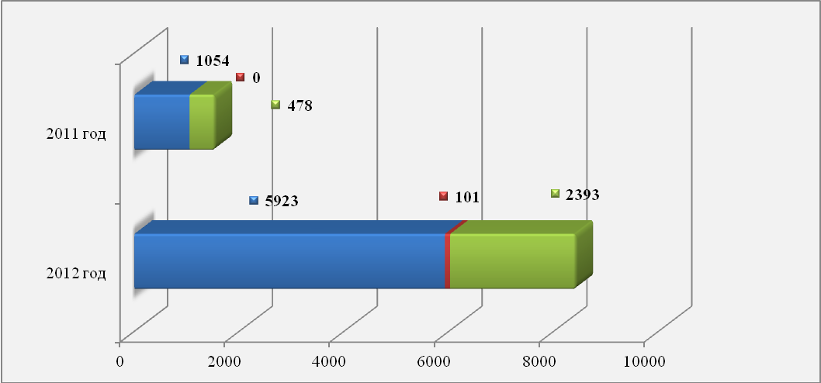

Сведения об эффективности проверок в рамках государственного контроля при обращении лекарственных средств в 2012 году
Вид организации | Количество проверенных организаций | Выдано предписаний, % от количества проверенных организаций
лечебно-профилактические учреждения | 1299 (в 2011 г. - 348) | 1047 – 80% (в 2011 г. - 216 (62%)
предприятия  - производители лекарственных средств | 37 (в 2011 г. – 52) | 24 – 65% (в 2011 г. - 43 (83%)
организации оптовой торговли лекарственными средствами | 195 (в 2011 г. – 43) | 118- 61% (в 2011 г. - 30 (71%)
- аптеки, аптеки лечебно-профилактических учреждений, аптечные пункты | 2313 (в 2011 г. – 239) | 1285- 56% (в 2011 г. - 172 (72%)
- иные организации, осуществляющие медицинскую деятельность (детские дома, интернаты, детские сады, школы и пр.) | 485 (в 2011 г. – 28) | 388 – 80% (в 2011 г. - 17 (60,7%)

Контроль за устранением ранее выявленных нарушений в рамках государственного контроля при обращении лекарственных средств

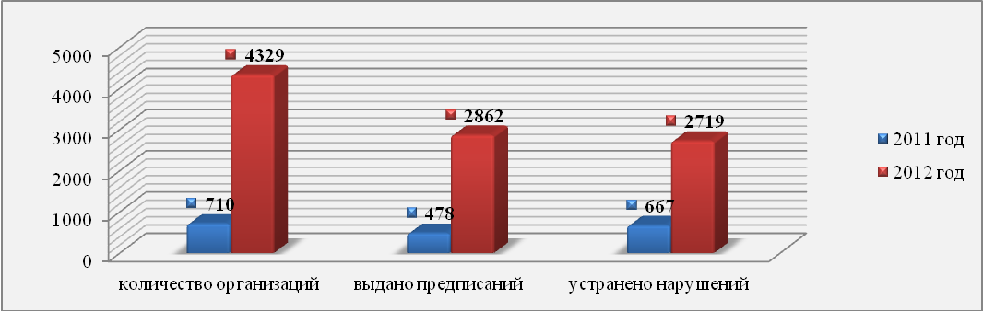

Контроль за проведением доклинических исследований лекарственных средств и клинических исследований лекарственных препаратов

В 2012 году контроль за проведением доклинических и клинических исследований лекарственных средств осуществлялся как сотрудниками Центрального аппарата, так и Управлениями Росздравнадзора по субъектам Российской Федерации.
Сотрудниками Росздравнадзора было осуществлено 33 проверки организаций, проводящих/организующих доклинические исследования лекарственных средств и клинические исследования лекарственных препаратов для медицинского применения (в 2011 году – 37 проверок), включая 27 плановых проверок и 5 внеплановых проверок по контролю за исполнением ранее выданных предписаний об устранении выявленных нарушений.
В 2012 году была расширена география контрольных мероприятий, проверки осуществлены в 15 городах Российской Федерации: Архангельске, Воронеже, Екатеринбурге, Казани, Калининграде, Курске, Москве, Новосибирске, Обнинске, Оренбурге, Петрозаводске, Санкт-Петербурге, Самаре, Томске, Череповце (в 2011 году проверки проведены в 14 городах).
В рамках контрольных мероприятий проверена деятельность 31 организации: 22 организации, проводящие клинические исследования, 2 - доклинические исследования (гг. Курск, Санкт-Петербург) и 1 - доклинические и клинические исследования (г. Томск). Впервые проконтролирована деятельность 6 организаций (гг. Москва, Новосибирск), осуществляющих организацию проведения клинических исследований лекарственных препаратов для медицинского применения.
В 2012 году увеличено количество проверенных протоколов клинических исследований, осуществляемых в целях государственной регистрации лекарственных препаратов: в 2012 году проконтролировано выполнение требований 32 протоколов доклинических и клинических исследований, из них 15 (47%) - лекарственных препаратов российского производства, 17 (53%) - препаратов зарубежного производства (в 2011 году 35% и 65% соответственно).
Нарушения установленных требований проведения доклинических и клинических исследований лекарственных препаратов для медицинского применения выявлены в 6 из 31 проверенной организации (19%): в 5 организациях, проводящих клинические исследования, и в 1 организации, осуществляющей организацию проведения клинических исследований лекарственных препаратов для медицинского применения (в 2011 году нарушения выявлены в 9 из 34 проверенных организаций, проводящих клинические исследования - 26%).

Количество выявленных нарушений при проведении клинических исследований лекарственных препаратов

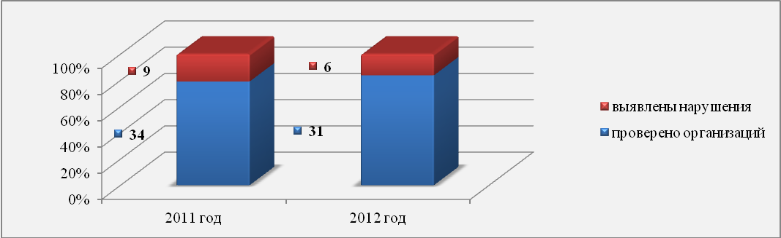

По результатам проверок, выявивших нарушения правил клинической практики, составлено 6 предписаний об устранении нарушений. Проконтролировано исполнение 4 предписаний. Контроль за исполнением 2 предписаний по результатам проверок клинических исследований, проведенных в IV квартале 2012 года, запланирован на I квартал 2013 года.
В 2012 году Управлениями Росздравнадзора по субъектам Российской Федерации проведено 77 проверок клинических исследований лекарственных препаратов для медицинского применения. По сравнению с 2011 годом количество проверок возросло на 97,4% (в 2011 году Управлениями Росздравнадзора было проведено 39 проверок).
В 2012 году нарушения установленных требований выявлены в 10 из 74 (13,5%) проверенных организаций, проводящих клинические исследования лекарственных препаратов для медицинского применения (в 2011 году нарушения выявлены в 6 из 31 проверенных организаций, проводящих клинические исследования - 19%).

По результатам проверок, выявивших нарушения правил клинической практики, составлено 10 предписаний об устранении данных нарушений, исполнение 9 предписаний проконтролировано в отчетном периоде. Контроль за исполнением 1 предписания по результатам проверок клинических исследований, проведенных в IV квартале 2012 года, запланирован на I квартал 2013 года.
В ходе проверок медицинских организаций, осуществляющих проведение клинических исследований, выявлялись как нарушения правил клинической практики, допущенные медицинским и научным персоналом при проведении отдельных протоколов клинических исследований, так и нарушения организационного характера, а именно:
-допущены нарушения в деятельности комитета по этике медицинской организации - в 6 организациях (16,3% от общего числа нарушений);
-не обеспечен надлежащий учет и хранение лекарственных препаратов исследования - в 5 организациях (13,6% от общего числа нарушений);
-отсутствует документальное подтверждение распределения обязанностей персонала исследования – в 5 организациях (13,6% от общего числа нарушений);
-допущены отклонения от требований утвержденного протокола исследования - в 4 организациях (10,9% от общего числа нарушений);
-несоответствие данных регистрационных карт данным первичной документации пациентов – в 4 организациях (10,9% от общего числа нарушений);
-допущены нарушения порядка получения информированного согласия пациента на участие в исследовании - в 3 организациях (8,2% от общего числа нарушений);
-отсутствуют распоряжения руководителя медицинской организации о назначении ответственного исследователя и/или соисследователей – в 3 организациях (8,2% от общего числа нарушений);
-отсутствует документальное подтверждение квалификации сотрудников, задействованных в проведении исследования – в 3 организациях (8,2% от общего числа нарушений);
-не обеспечено направление сообщений в Минздрав России о начале клинических исследований – в 1 организации (2,7% от общего числа нарушений);
-не обеспечено направление сообщений о нежелательных реакциях исследуемого препарата – в 1 организации (2,7% от общего числа нарушений);
-не обеспечено корректное внесение исправлений в регистрационные карты пациентов – в 1 организации (2,7% от общего числа нарушений);
-нарушение порядка хранения документации клинического исследования - в 1 организации (2,7% от общего числа нарушений).
В 2012 году не было выявлено таких грубых нарушений правил клинической практики выявляемых ранее, как:
- отсутствие договоров на проведение клинических исследований;
- отсутствие документации, подтверждающей факт проведения клинического исследования;
- проведение клинического исследования без соответствующего разрешения.
Впервые в практику работы Росздравнадзора в 2012 году введены контрольные мероприятия в отношении субъектов обращения лекарственных средств, осуществляющих организацию проведения клинических исследований. В одной из шести проверенных организаций выявлены нарушения правил клинической практики, потенциально способные влиять на результаты клинического исследования:
- не обеспечено направление сообщений в Минздрав России о завершении, приостановлении или прекращении клинических исследований по установленной форме;
- не оформлены стандартные процедуры, регламентирующие организацию проведения клинических исследований, процедуры изъятия и утилизации исследуемого препарата;
- не обеспечен надлежащий температурный режим хранения препарата исследования;
- не разработаны стандартные процедуры для формирования базы данных, полученных в ходе клинического исследования; система сбора данных не позволяет регистрировать дату и время внесенных в нее изменений; отсутствует список лиц, уполномоченных редактировать данные; не осуществляется регулярное резервное копирование баз данных;
- не подтверждена квалификация одного из сотрудников, задействованных в процедурах контроля за клиническими исследованиями.
Продолжена практика представления результатов проверок, выявивших нарушения правил клинической практики, в адрес компаний-организаторов проведения клинических исследований/разработчиков лекарственных препаратов. Формат направляемых сведений включает в себя данные о документах, представленных для проверки ответственным исследователем, подробное описание выявленных нарушений со ссылкой на соответствующие нормативные правовые акты, положения которых нарушены.
Результаты контрольной деятельности Росздравнадзора в сфере доклинических и клинических исследований в 2012 году ежеквартально размещались на официальном сайте Росздравнадзора в общедоступной сети Интернет. Сведения включали информацию о проверенной организации, перечень выявленных нарушений правил клинической практики, с указанием лиц, допустивших указанные нарушения.

Количество выявленных нарушений при проведении доклинических исследований лекарственных препаратов

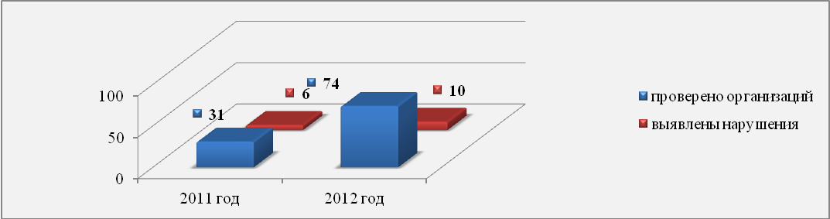

Контроль качества лекарственных средств

В рамках осуществления контроля качества лекарственных средств в 2012 году центральным аппаратом Росздравнадзора осуществлено в соответствии с планом, утвержденным Генеральной прокуратурой на 2012 г., 10 плановых проверок производителей лекарственных средств и 11 внеплановых проверок, из которых 5 выездных.
По результатам проверок выдано 15 предписаний об устранении выявленных недостатков и составлен 1 протокол об административном правонарушении.
Среди наиболее часто встречающихся недостатков организации производства лекарственных средств, которые могут приводить к выпуску недоброкачественной продукции, установлены такие, как:
– нарушение правил хранения лекарственных средств;
– нарушение порядка учета движения печатной продукции;
–отклонение от утвержденной технологии производства лекарственных препаратов.
В результате проверки ООО «Йодные технологии и маркетинг» (Калужская область) выявлены многочисленные нарушения, связанные с отсутствием системы обеспечения качества на предприятии, что привело к перепутыванию этикеток (во флаконах, промаркированных как перекись водорода, был обнаружен аммиак) и выпуску в обращение продукции, которая могла нанести ущерб здоровью потребителей.
В ходе государственного контроля качества лекарственных средств в 2012 году изъято из обращения 13 серий лекарственного препарата «Корвалол, капли для приема внутрь» пяти производителей (ЗАО «Сесана», ОАО «Марбиофарм», ОАО «Дальхимфарм», ООО «Гиппократ», ОАО «Самарамедпром»). В результате контрольных мероприятий выявлено, что снижение ниже допустимого уровня активного ингредиента – этилового эфира альфа-бромизовалериановой кислоты обусловлено нарушением технологии производства данного препарата и контроля его качества.
В целях предотвращения выпуска недоброкачественной продукции Росздравнадзором ежеквартально на открытом и общедоступном сайте в системе Интернет размещалась информация о производителях лекарственных средств, на продукцию которых поступило наибольшее количество обращений, по вопросу качества лекарственного препарата.
В 2012 году мероприятия по государственному контролю качества лекарственных средств в 72 регионах Российской Федерации всех федеральных округов (в 2011 г. – 39 регионов 5 федеральных округов) сопровождались отбором образцов лекарственных средств для экспертизы их качества на соответствие требованиям нормативной документации.
Скрининг качества лекарственных средств на базе 4-х передвижных лабораторий с использованием неразрушающего метода проводился Управлениями Росздравнадзора по субъектам Российской Федерации в 27 регионах Северо-Кавказского, Сибирского, Южного и Центрального федеральных округов (в 2011 г. – 22 регионах 3 федеральных округов).
В 2012 г. в два раза увеличен объем государственного контроля качества лекарственных средств, что составило 21 242 экспертизы (в 2011 году – 12 163) лекарственных средств или 10% от всех серий лекарственных средств, поступающих в обращение (2011 г - 6,6%).
В результате государственного контроля качества лекарственных средств в 2012 году проверено на соответствие установленным требованиям 21 242 образца лекарственных средств, из них 15 462 образца – по показателям, установленным нормативной документацией, 5780 образцов - с использованием неразрушающего метода на базе передвижных экспресс-лабораторий.
Всего в 2012 г. выявлено и изъято из обращения 734 серии 335 торговых наименований недоброкачественных лекарственных средств (в 2011 г. – 847 серий 422 торговых наименований), 33 серии 13 торговых наименований фальсифицированных лекарственных средств (в 2011 г. – 23 серии 16 торговых наименований) и 27 серий 19 торговых наименований лекарственных средств (в 2011 г. - 20 серий 15 торговых наименований), находившихся в обороте с нарушением законодательства Российской Федерации, что сопоставимо с данными показателями за 2011 год.

Количество выявленных и изъятых из обращения серий недоброкачественных фальсифицированных лекарственных средств и лекарственных средств, находившихся в обороте с нарушением действующего законодательства
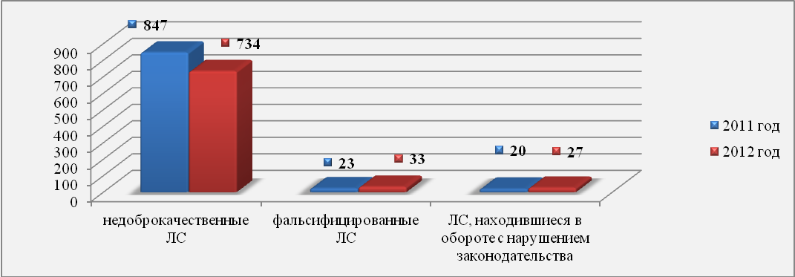

В рамках государственного контроля качества лекарственных средств территориальными органами Росздравнадзора в 2012 г. проверено 5 650 юридических лиц и индивидуальных предпринимателей, осуществляющих деятельность в сфере обращения лекарственных средств (в 2011 году – 4 770) и 7 501 объект осуществления деятельности (в 2011 г. – 5 931).
Нарушения установленных требований в 2012 г. выявлены в 38% случаев (в 2011 г. - 43% проверок).
По видам проверенных объектов отмечено, что в 2012 г. наибольший удельный вес объектов, осуществляющих деятельность с нарушениями законодательства, отмечен среди медицинских организаций – 46% (в 2011 г. - 53%) и оптовых фармацевтических организаций – 35% (в 2011 г. - 39%).
Среди юридических лиц, осуществляющих деятельность с нарушениями законодательства, в 2012 г. наибольший удельный вес отмечен среди организаций частной формы собственности и индивидуальных предпринимателей - 45% (в 2011 г. – 44,1%) и учреждений, находящихся в ведении субъекта Российской Федерации – 30% (в 2011 г. - 20,4 %), наименьший – среди федеральных учреждений и организаций – 6% (в 2011 г. – 5,3 %).
В результате контрольных мероприятий территориальными органами Росздравнадзора выдано 1 508 предписаний, составлен 131 протокол об административных правонарушениях, судебными органами наложено административное взыскание в виде штрафов на сумму 2 088,00 тыс.руб.
По фактам выявления в гражданском обороте фальсифицированных лекарственных препаратов и лекарственных средств, незаконно обращающихся на территории Российской Федерации, территориальными органами Росздравнадзора в 2012 году проведено 37 целевых проверок в отношении организаций, участвующих в обращении данной продукции. В результате контрольных мероприятий установлены 6 организаций, осуществлявших фармацевтическую деятельность с нарушением законодательства.

Контроль за уничтожением лекарственных средств

В результате контрольных мероприятий территориальных органов Росздравнадзора в 2012 г. изъято из обращения 906 990 упаковок недоброкачественных лекарственных средств, фальсифицированных лекарственных средств и незарегистрированных лекарственных средств (в 2011 г. -1 868 479 уп.) на сумму 18 349,64 тыс.руб. (в 2011 г. - 445 483, 76 тыс.руб.).

Контроль за применением цен на жизненно необходимые и важнейшие лекарственные препараты
В рамках контроля за полнотой и качеством реализации органами государственной власти субъектов Российской Федерации переданных полномочий по лицензированию фармацевтической деятельности в части контроля за соблюдением предельных размеров надбавок к ценам производителей на жизненно необходимые и важнейшие лекарственные препараты (далее – ЖНВЛП), в 2012 году Росздравнадзором проведены контрольные мероприятия в 18 субъектах Российской Федерации.
В ходе выездных проверок выборочно посещено 126 аптечных организаций, в которых лицензирующий орган исполнительной власти в рамках проведения контрольных мероприятий не выявил нарушения в части соблюдения лицензиатами установленных предельных розничных надбавок на ЖНВЛП при осуществлении розничной торговли лекарственными препаратами.
Во всех проверенных регионах при посещении аптечных организаций были выявлены системные нарушения (не отраженные ни в актах проверок лицензирующего органа, ни в ежемесячных отчетах, направляемых в адрес Министерства здравоохранения Российской Федерации):
- реализация ЖНВЛП, не прошедших государственную регистрацию цен производителей - в 18 аптечных организациях;
- превышение установленных в соответствующих субъектах Российской Федерации размеров розничных надбавок на ЖНВЛП – в 11 аптечных организациях;
- отсутствие (или несоответствие размещенной) в торговом зале аптечных организаций информации для населения о предельных розничных ценах на ЖНВЛП и предельных оптовых и розничных надбавках, установленных в субъектах Российской Федерации - в 45 аптечных организациях;
- протоколы согласования цен поставки ЖНВЛП отсутствуют или оформлены с нарушением - в 63 аптечных организациях.
Выездные проверки, проведенные Росздравнадзором в 2012 году

Субъект Российской Федерации | Количество проверенных Комиссией аптечных организаций | Реализация ЖНВЛП без зарегистрированных цен производителя | Реализация ЖНВЛП с превышением розничных надбавок | Замечания к информации о максимальных розничных ценах | Замечания к протоколам согласования цен поставки ЖНВЛП
Ульяновская область | 7 |  |  |  | 2
Смоленская область | 5 | 3 | 2 |  | 4
Краснодарский край | 6 | 1 | 1 |  | 5
Ярославская область | 5 |  |  | 2 | 5
Алтайский край | 6 | 3 | 3 |  | 2
Республика Алтай | 6 | 3 |  |  | нет
Кемеровская область | 7 | 2 |  |  | 5
Свердловская область | 6 | 0 | 2 | 5 | 1
Амурская область | 6 | 0 | 1 | 0 | 0
Брянская область | 9 | 0 | 0 | 0 | 9
Республика Адыгея | 6 | 0 | 1 | 0 | 0
Челябинская область | 7 | 0 | 0 | 6 | 7
Калининградская область | 7 | 0 | 1 | 7 | 5
Красноярский край | 6 | 3 | 0 | 0 | 4
Московская область | 16 | 2 |  | 12 | 12
г. Москва | 7 | 1 | 0 | 2 | 1
Тамбовская область | 7 | 0 | 0
Удмуртская Республика | 7 | 0 | 0 | 1 | 1
Всего: | 126 | 18 | 11 | 35 | 63
Информация о результатах проверок была доведена до Генеральной прокуратуры Российской Федерации, Министерства здравоохранения Российской Федерации, руководителей органов государственной власти субъектов Российской Федерации, Полномочных представителей Президента Российской Федерации в федеральных округах.
Росздравнадзором в 2012 году организованы и проведены 19 внеплановых документарных проверок в отношении организаций оптовой и розничной торговли лекарственными препаратами с целью проверки фактов, изложенных в обращениях фармацевтических производителей, в части ценообразования на лекарственные препараты, поставленные по ценам значительно ниже зарегистрированных предельных отпускных цен производителей. По результатам проверок нарушений установлено не было. В одном случае было установлено отсутствие осуществления фармацевтической деятельности по адресу, указанному в лицензии.

4. Контроль и надзор в сфере обращения медицинских изделий

В 2012 году осуществлялся контроль за обращением медицинских изделий с целью обеспечения качества, безопасности и эффективности изделий.

Сведения о контрольных мероприятиях, проведенных в 2012 году

 | Центральный аппарат |  | Территориальные управления |  | Всего
 | плановые | внеплановые | плановые | внеплановые | Всего
лицензирование | 85 | 146 | - | 481 | 712
госконтроль | 17 |  | 4660 | - | 17
документарные проверки в рамках госконтроля |  | 28 | - | - | 28
Всего: | 102 | 174 | 4660 | 481 | 5417

В 2012 году центральным аппаратом Росздравнадзора было проведено 17 плановых проверок на соблюдение организациями обязательных требований при производстве, обороте и использовании медицинских изделий (в соответствии с «Административным регламентом Федеральной службы по надзору в сфере здравоохранения по исполнению государственной функции по контролю за производством, оборотом и использованием изделий медицинского назначения», утвержденным приказом Минздравсоцразвития России от 08.09.2011 № 1027н).

Основные недостатки выявленные в ходе плановых проверок:
- несоответствие требованиям ТУ в части проведения приемо-сдаточных испытаний;
- отсутствие документов, подтверждающих качество используемого сырья;
- отсутствие поверки на контрольно-измерительное оборудование;
- отсутствие контрольно-измерительного оборудования;
- недостоверные сведения в регистрационных удостоверениях на медицинские изделия и лицензиях на производство и техническое обслуживание (за исключением случая, если указанная деятельность осуществляется для обеспечения собственных нужд юридического лица или индивидуального предпринимателя) медицинской техники с указанием недействительного места нахождения (старый адрес);
- несоответствие маркировки медицинских изделий требованиям постановления Правительства Российской Федерации от 19.01.1998 № 55, приказа Минздравсоцразвития России от 30.10.2006 № 735 (отсутствие номера регистрационного удостоверения и даты регистрации).

В 2012 году сотрудниками Росздравнадзора выявлено в обороте медицинских изделий:

 | Количество наименований | Количество, шт./упак.
Незарегистрированных медицинских изделий (МИ) | 120 | 90780
МИ, не соответствующих установленным требованиям | 17 | 129346
МИ с истекшим сроком годности | 348 | 12973

Незарегистрированные медицинские изделия по видам:
- очки корригирующие и оправы очков корригирующих;
- реагенты для in vitro диагностики;
- изделия для детей до 3-х лет и кормящих матерей, имеющие медицинское назначение;
- ортопедические товары (пояса, стельки, наколенники);
- массажеры и физиотерапевтические медицинские изделия;
- диагностическое оборудование (плантограф, ростомер, бронхоскоп и др.);
- медицинские изделия общебольничного назначения: вата, бинты, пластыри, маски, медицинская одежда, салфетки дезинфицирующие;
- расходные материалы для гемодиализа (в связи с отменой приказов о регистрации).
На сайте Росздравнадзора в течение года размещены 8 информационных писем о незарегистрированных изделиях, предотвращено обращение 17 наименований 129 346 индивидуальных упаковок медицинских изделий, не соответствующих установленным требованиям.
Совместно с территориальными управлениями Росздравнадзора по субъектам Российской Федерации проведен мониторинг жалоб на 12 наименований медицинских изделий, по которым подготовлено 10 информационных писем.
Кроме того, сотрудниками Росздравнадзора проведено 28 внеплановых документарных проверок, в ходе которых были выявлены следующие факты:
- фальсифицированные протоколы медицинских испытаний;
- проведение медицинских испытаний на базе организации, не имеющей лицензии на медицинскую деятельность;
- ввоз источника ионизирующего излучения без получения разрешения от Федеральной службы по техническому и экспортному контролю. Заявителю отказано в регистрации медицинского изделия, информация передана в правоохранительные органы;
- регистрации медицинского изделия со ссылкой на аналог, не являющимся таковым.
В связи с поступающими жалобами на качество медицинских изделий, а также угрозы здоровью граждан в ФГБУ ВНИИИМТ Росздравнадзора, в рамках государственного задания, было проведено 60 экспертиз качества, эффективности и безопасности образцов медицинских изделий.
По результатам проведенных экспертиз выявлено девять медицинских изделий, не соответствующих нормативно-технической документации (в их числе гемодиализаторы, физиотерапевтические аппараты), пять медицинских изделий не соответствующих качеству (например, бинты медицинские), и подтверждена неэффективность двух медицинских изделий.
На основании полученных результатов экспертизы расходных материалов гемодиализа производства «Етропал АД», Болгария, была проведена проверка, по результатам которой выявлено, что протоколы медицинских испытаний, поданные в Росздравнадзор в комплекте регистрационной документации, являются фальсифицированными. На основании данного факта были отменены приказы о регистрации данных медицинских изделий.

В соответствии со статьей 14.43 Кодекса Российской Федерации об административных правонарушениях от 30.12.2001 № 195-ФЗ нарушение изготовителем, исполнителем или продавцом требований технических регламентов предусматривает наказание в виде наложения административного штрафа. В ходе выполнения контрольно-надзорных мероприятий при выявлении нарушений требований технических регламентов в сфере обращения медицинских изделий (до их вступления в силу - установленных законодательством требований), Росздравнадзором составляются соответствующие протоколы об административных правонарушения.

5. Контроль и надзор за реализацией приоритетного национального проекта «Здоровье»

За отчетный период в рамках контроля за реализацией мероприятий ПНП «Здоровье» осуществлена 1801 проверка, из них плановых – 1237, внеплановых – 564. Проверено 1598 медицинских организаций, выявлены нарушения в 855 медицинских организациях (53,5% от числа поверенных).
Причины внеплановых проверок:
- истечение срока исполнения юридическим лицом, индивидуальным предпринимателем ранее выданного предписания об устранении выявленного нарушения – 345 проверок;
- поступление обращений и заявлений граждан, юридических лиц, индивидуальных предпринимателей, информации от органов государственной власти, органов местного самоуправления, из средств массовой информации о фактах нарушения прав и законных интересов действием (бездействием) –133 проверки;
- возникновение угрозы причинения вреда жизни, здоровью граждан юридическими лицами и (или) индивидуальными предпринимателями, связанные с невыполнением ими обязательных требований, или причинения вреда жизни и здоровью граждан – 69 проверок.
Из всех внеплановых проверок:
- при которых факты подтвердились полностью – 24 проверки;
- при которых факты подтвердились частично – 51 проверка;
- при которых факты не подтвердились – 58 проверок.
По результатам проверок выдано 755 предписаний об устранении выявленных нарушений (88,3% от числа медицинских организаций, в которых выявлены нарушения), составлено 73 (8,5%) протокола об административных правонарушениях.
По материалам проверок Росздравнадзора органами прокуратуры в качестве мер реагирования внесено 47 представлений (5,4%).
Результаты контрольных мероприятий направлены также в:
- прокуратуру субъекта Российской Федерации – 230;
- органы государственной власти Российской Федерации –376;
- прочие организации – 132.
Контроль за мероприятиями, направленными на формирование здорового образа жизни у граждан Российской Федерации, включая сокращение потребления алкоголя и табака.
Проведено 164 проверки. В ходе проверок выявлены нарушения:
- осуществление безлицензионной медицинской деятельности (Краснодарский край, Республика Адыгея);
- простой медицинского оборудования, поставленного в рамках ПНП «Здоровье». Наибольшее количество медицинских организаций, в которых выявлено указанное нарушение, отмечено в Сибирском федеральном округе (Кемеровская, Новосибирская, Иркутская области, Республика Бурятия), Республика Адыгея.
Причинами простоя оборудования явились:
-отсутствие подготовленных специалистов для работы на поставленном оборудовании (Кемеровская, Иркутская, Курская, Новосибирская, Мурманская, Тульская области, Ставропольский, Пермский края, Республики Адыгея, Бурятия, г. Санкт-Петербург);
- отсутствие расходных материалов (Пермский край, Кемеровская область);
- неисправность оборудования (Кемеровская, Свердловская, Мурманская области);
- отсутствие подготовленных помещений или их количество не соответствует выполняемым функциям медицинской организации (Ставропольский, Приморский края, Республика Бурятия, Калининградская область).
По факту выявленных нарушений выдано 32 предписания, составлено 4 протокола об административном правонарушении
Контроль за проведением дополнительной диспансеризации работающих граждан.
Проведено 677 проверок. В структуре выявленных нарушений:
- проведение дополнительной диспансеризации (далее-ДД) неполным составом врачей – специалистов (Республики Башкортостан, Адыгея, Бурятия, Пермский край, Белгородская, Магаданская, Томская, Новосибирская, Кировская, Ленинградская, Оренбургская, Челябинская области);
- проведение ДД с сокращением установленного объема лабораторных и функциональных методов исследования (Пермский край, Республики Башкортостан, Бурятия, Саха (Якутия), Калмыкия, Астраханская, Белгородская, Кировская, Ленинградская, Ярославская, Омская, Тульская, Тюменская, Челябинская области);
- нарушение порядка ведения медицинской документации (отсутствие описания объективного статуса пациента, обоснования диагноза, несоответствие заключения врача о состоянии здоровья пациента с данными обследования) (Амурская, Воронежская, Ивановская, Белгородская, Курская, Курганская, Новосибирская, Иркутская, Калининградская, Курганская, Ленинградская, Московская, Ярославская, Саратовская, Ростовская, Оренбургская, Томская, Омская, Челябинская, Ульяновская, Ярославская области, Приморский, Пермский, Камчатский края, Республики Адыгея, Бурятия, Башкортостан, Хакасия, Саха (Якутия) Республики Адыгея, Алтай);
- отсутствие приказа о создании комиссии врачей-специалистов по проведению дополнительной диспансеризации работающего населения (Кемеровская область);
- отсутствие рекомендаций по итогам диспансеризации. Записи врачей носят краткий, неинформативный характер (Ярославская, Амурская, Московская области);
- отсутствие согласия пациентов на обработку персональных данных (Челябинская, Московская область).
По результатам проверок медицинским организациям субъектов Российской Федерации выдано 238 предписаний об устранении нарушений, составлено 16 протоколов об административном правонарушении, внесено 9 представлений в качестве мер прокурорского реагирования.
Контроль за обследованием населения с целью выявления инфицированных вирусами иммунодефицита человека и гепатитов «В» и «С», а также лечение больных ВИЧ-инфекцией, гепатитами «В» и «С».
Проведено 413 проверок. В структуре выявленных нарушений:
- осуществление безлицензионной медицинской деятельности (Республика Карелия, Орловская, Курская области);
- нарушение порядка ведения медицинской документации (Челябинская, Пензенская, Ростовская, Курская, Воронежская, Саратовская, Орловская области, Пермский край, Республики Адыгея, Бурятия, Кабардино-Балкарская Республика);
- отсутствие 100% охвата диспансерным наблюдением населения, инфицированного вирусами иммунодефицита человека и гепатитов «В» и «С» (Краснодарский край).
Проверки качества медицинской помощи, оказанной больным ВИЧ-инфекцией, на соответствие установленным стандартам проведены по 88 638 клиническим случаям.
Нарушение стандартов медицинской помощи больным ВИЧ-инфекцией выявлено в 831 (0,9%) клиническом случае, в том числе из учреждений ФСИН – в 141 клиническом случае. Наибольшее количество нарушений стандартов медицинской помощи больным ВИЧ-инфекцией выявлено в Приволжском федеральном округе, Уральском федеральном округе, Северо-Западном федеральном округе, Сибирском федеральном округе.
Проверки качества медицинской помощи, оказанной больным на соответствие установленным Минздравсоцразвития России стандартам лечения гепатитов «В и С», проведены по 1 869 клиническим случаям.
Нарушение стандартов медицинской помощи больным гепатитами «В и С» выявлено в 227 случаях (12,1%).
По результатам проверок медицинским организациям субъектов Российской Федерации выдано 69 предписаний об устранении выявленных правонарушений, составлено 2 протокола об административном правонарушении, внесено 2 представления в качестве мер прокурорского реагирования.
Контроль за проведением мероприятий, направленных на обследование населения с целью выявления туберкулёза, лечение больных туберкулёзом, а также профилактических мероприятий.
Проведено 154 проверки, нарушения выявлены в 46,7% проверенных медицинских организациях. В структуре выявленных нарушений:
- осуществление безлицензионной медицинской деятельности (Архангельская, Новосибирская области);
- простой медицинского оборудования (Астраханская, Волгоградская, Мурманская, Ярославская области, Приморский край);
- отсутствие подготовленных помещений для установки поставленного оборудования (Мурманская, Пензенская, Новгородская области, Приморский край);
- отсутствие лицензии на осуществление медицинской деятельности у 4-х филиалов ГБУЗ АО «Амурской областной противотуберкулезный диспансер» (Райчихинского, Поярковского, Белогорского, Юхтинского районов).
По факту выявленных нарушений выдано 32 предписания, составлено 4 протокола, органами прокуратуры в качестве мер реагирования внесено 1 представление.
Контроль за реализацией мероприятий, направленных на совершенствование оказания медицинской помощи больным с сосудистыми заболеваниями.
Проведено 96 проверок в 80 медицинских организациях. В структуре выявленных нарушений:
- осуществление безлицензионной медицинской деятельности (Республики Коми, Мордовия);
- простой медицинского оборудования, поставленного в рамках ПНП «Здоровье» (г. Санкт-Петербург, Ленинградская, Кемеровская, Саратовская, Рязанская области, Приморский край, Республика Саха (Якутия).
Причинами простоя оборудования явились:
- отсутствие подготовленных специалистов для работы на оборудовании (г. Санкт-Петербург, Ленинградская область, Республика Саха (Якутия), Приморский край, Саратовская, Псковская области);
- отсутствие подготовленных помещений (г. Санкт-Петербург, Саратовская область, Республики Саха (Якутия), Мордовия, Приморский край);
- неисправность оборудования (Рязанская, Кемеровская области);
- отсутствие постгарантийного технического обслуживания медицинского оборудования (Республика Коми, г. Санкт-Петербург, Саратовская, Кемеровская, Липецкая области);
- формуляры медицинских изделий не ведутся или ведутся с нарушениями (Ярославская область, Калининградская область).
По факту выявленных нарушений выдано 32 предписания, составлен 1 протокол об административном нарушении, внесено 1 представление в качестве мер прокурорского реагирования.
Контроль за реализацией мероприятий, направленных на совершенствование организации медицинской помощи пострадавшим при дорожно-транспортных происшествиях.
Проведено 95 проверок в 77 медицинских организациях. Выявлены нарушения:
- осуществление безлицензионной медицинской деятельности (Республики Дагестан, Мордовия);
- простой оборудования (Приморский край, Ростовская, Ленинградская области).
Причины простоя оборудования:
- отсутствие подготовленных помещений (Ленинградская область, Республика Мордовия);
- неисправность оборудования (Ростовская область, Приморский край);
- отсутствие расходных материалов (Ростовская, Смоленская области);
- формуляры на поставленное оборудование не ведутся или ведутся с нарушением (Саратовская, Ростовская, Калининградская, Ярославская области, Карачаево-Черкесская Республика, Республика Мордовия);
- не организованно постгарантийное техническое обслуживание (Ростовская, Орловская области).
По результатам проверок выдано 21 предписание, составлено 6 протоколов об административном правонарушении.
Контроль за реализацией мероприятий, направленных на совершенствование организации онкологической помощи населению.
Проведено 49 проверок. В ходе проверок выявлены нарушения:
- осуществление безлицензионной медицинской деятельности (Республика Адыгея);
- простой медицинского оборудования, поставленного в рамках ПНП «Здоровье» (Республика Калмыкия, Новосибирская область).
Причины простоя оборудования:
- неисправность оборудования более 3 месяцев;
- отсутствие расходных материалов;
- отсутствие подготовленных помещений;
- формуляры медицинских изделий ведутся с отдельными нарушениями;
- нарушение срока введения оборудования в эксплуатацию по причине несоблюдения поставщиком условий, предусмотренных государственным контрактом.
По факту выявленных нарушений выдано 12 предписаний, составлен 1 протокол об административном нарушении, внесено 1 представление в качестве мер прокурорского реагирования.

Контроль за мероприятиями по развитию службы крови.
Проведено 52 проверки. В ходе проверок выявлены нарушения:
- осуществление безлицензионной медицинской деятельности (Республика Адыгея);
- простой медицинского оборудования, поставленного в рамках ПНП «Здоровье» (Республики Калмыкия, Карелия, Мурманская область).
Основной причиной простоя оборудования явилось отсутствие расходных материалов (Республики Калмыкия, Карелия, Республика Алтай);
- простой оборудования по причине технической неисправности (Смоленская область).
По факту выявленных нарушений выдано 10 предписаний.
Контроль за обеспечением населения Российской Федерации высокотехнологичной медицинской помощью.
Осуществлено 305 проверок, в том числе учреждений, осуществляющих высокотехнологичную медицинскую помощь (далее-ВМП) – 116; работы комиссий органов исполнительной власти субъектов Российской Федерации в сфере здравоохранения по отбору больных на оказание высокотехнологичной медицинской помощи – 68; работы комиссий медицинских учреждений, участвующих в выполнении государственного задания по отбору на оказание высокотехнологичной медицинской помощи – 121.
Выявлены нарушения в работе 37 комиссий органов управления здравоохранения и 47 комиссий медицинских организаций.
В структуре выявленных нарушений:
- нарушение требований действующего законодательства в работе комиссии по направлению граждан в медицинские учреждения для оказания высокотехнологичной медицинской помощи в рамках государственного задания на оказание ВМП гражданам Российской Федерации (Смоленская, Ульяновская, Калининградская области);
- принятие решения о направлении в медицинское учреждение для оказания высокотехнологичной медицинской помощи осуществляется при отсутствии полного комплекта документов (Смоленская, Ульяновская области);
- отсутствие заявлений граждан в орган управления здравоохранения региона на получение ВМП (Кемеровская, Смоленская области);
- отсутствие в части выписок, представленных из медицинской документации, подписи главных специалистов (Смоленская область);
- несоблюдение сроков направления экземпляра протокола решения комиссии по отбору пациентов для оказания ВМП в медицинскую организацию, направившую выписку пациента (Ярославская область);
- несоблюдение сроков открытия талона на оказание ВМП (установлены случаи открытия талона на оказание ВМП ранее даты обращения пациента на оказание ВМП) (Амурская область);
- в состав комиссии не включены главные специалисты-эксперты (Республика Тыва, Чукотский автономный округ);
-осуществление безлицензионной деятельности (Республика Адыгея);
- специалисты не имеют профессиональную подготовку в соответствии с профилем оказываемой ВМП (Республика Татарстан);
- отсутствует приказ о создании комиссии (Ленинградская область, Санкт-Петербург);
- отсутствуют протоколы заседания комиссий (г. Санкт-Петербург, Амурская, Челябинская, Ленинградская области, Республики Башкортостан, Коми);
- не внесены изменения в состав комиссии при возникновении кадровых изменений (Астраханская, Ульяновская, Челябинская области, Чукотский автономный округ, Республика Башкортостан).
По факту выявленных нарушений выдано 46 предписаний, составлено 2 протокола об административном правонарушении.
Контроль за проведением строительно-монтажных и пусконаладочных работ в федеральных перинатальных центрах и перинатальных центрах субъектов Российской Федерации.
Проведено 22 проверки. Проводился еженедельный мониторинг строительно-монтажных и пусконаладочных работ в Курганской области (Областной перинатальный центр), введен в эксплуатацию в полном объеме апреле 2012 года.
Выявленные проблемы: КОГБУЗ «Кировский областной клинический перинатальный центр» - превышение предельно допустимого количества стирола в воздухе. Проблема устранена.

Контроль за строительством и вводом в эксплуатацию новых федеральных центров высоких медицинских технологий» (15 центров).

Построено и введено в эксплуатацию – 13 центров:
- ФГБУ «Федеральный центр сердечно – сосудистой хирургии», г. Астрахань;
- ФГБУ «Федеральный центр сердечно – сосудистой хирургии», г. Пенза;
- ФГБУ «Федеральный центр травматологии, ортопедии и эндопротезирования», г. Чебоксары;
- ФГБУ «Федеральный центр сердечно – сосудистой хирургии», г. Хабаровск;
- ФГБУ «Федеральный центр сердечно – сосудистой хирургии», г. Красноярск;
- ФГБУ «Федеральный центр сердечно – сосудистой хирургии» г. Челябинск;
- ФГБУ «Федеральный центр нейрохирургии», г. Тюмень;
- ФГБУ «Федеральный центр сердечно – сосудистой хирургии», г. Пермь;
- ФГБУ «Федеральный научно-клинический центр детской гематологии, онкологии и иммунологии», г. Москва;

- ФГБУ «Федеральный центр нейрохирургии», г. Новосибирск;

- ФГБУ «Федеральный центр травматологии, ортопедии и эндопротезирования», г. Смоленск;
- ФГБУ «Федеральный центр травматологии, ортопедии и эндопротезирования», г. Барнаул;
- ФГБУ «Федеральный центр сердечно-сосудистой хирургии», г. Калининград. Центр введен в эксплуатацию, но сохраняются проблемы, требующие устранения:
- прорабатывается вопрос о дополнительных мероприятиях по обеспечению работоспособности дренажной системы Центра;
- не выполнены пуско-наладочные работы системы вентиляции с использованием установок увлажнения приточного воздуха, системы автоматического управления кондиционированием, системы управления климатическим контролем;
- не произведены работы по интеграции видеоконференц-системы «Мототелеком» в глобальную сеть «Интернет»;
- не завершены работы по вводу в эксплуатацию госпитальной информационной системы ОАО «НПО РусБИТех», срок завершения работ не известен;
- не закончен полностью монтаж и ввод в эксплуатацию медицинского оборудования («Ультразвуковой аппарат для внутрисосудистых и внутрикардиальных исследований», «Комплект оборудования для экстракорпорального воздействии на кровь» (отсутствуют расходные материалы, аппарат не имеет регистрационного удостоверения);
- клинико-диагностическая лаборатория не может осуществлять полный спектр исследований в связи с отсутствием расходных материалов и реагентов. Сроки поставки указанных материалов частями согласовывались Центром и ОАО «ДЕЗЗ» в поквартальном графике поставок, сроки не выдерживаются;
- не введено в эксплуатацию в полном объеме оборудование, предназначенное для лечения сложных нарушений ритма и электрокардиостимуляции, для указанного оборудования не предоставлены расходные материалы по условиям Договора поставки медицинского оборудования, не проведено обучение специалистов, недопоставлены недостающие части оборудования, частично отсутствуют регистрационные удостоверения.
Федеральный центр травматологии, ортопедии и эндопротезирования, г. Владивосток в соответствии с указом Президента Российской Федерации от 11.06.2011 №771 «О мерах по финансированию строительству и оснащению оборудованием медицинских центров в Приморском крае» прекращено строительство федерального центра травматологии, ортопедии и эндопротезирования в г. Владивосток, средства федерального бюджета, в размере 1,3 млрд. рублей, направлены на софинансирование краевого бюджета на строительство краевого медицинского центра (перинатального) на основе нулевого цикла, первоначально предназначенного для федерального центра травматологии, ортопедии и эндопротезирования в г. Владивосток, и его оснащение медицинским оборудованием.
Медицинский центр Федерального государственного автономного образовательного учреждения высшего профессионального образования «Дальневосточный Федеральный университет» является самостоятельным структурным подразделением федерального государственного автономного образовательного учреждения высшего профессионального образования «Дальневосточный федеральный университет» (ДВФУ). Основное направление деятельности - оказание специализированной медицинской, в том числе высокотехнологичной медицинской помощи сотрудникам, студентам ДВФУ и населению Приморского края.
Объект находится на этапе строительства.
Приостановлено строительство Федерального центра травматологии, ортопедии и эндопротезирования в г. Краснодар.
Контроль за организацией проведения диспансеризации пребывающих в стационарных учреждениях детей-сирот и детей, находящихся в трудной жизненной ситуации.
Проведено 473 проверки. В структуре выявленных нарушений:
- осуществление безлицензионной медицинской деятельности по видам работ (услуг), необходимым для проведения диспансеризации (г. Санкт-Петербург, Ленинградская область, Краснодарский край);
- проведение диспансеризации неполным составом врачей-специалистов (Амурская область, Республики Саха (Якутия), Башкортостан, Пермский край, Орловская, Смоленская области);
- проведение диспансеризации с сокращением объема клинических, лабораторных и инструментальных методов исследований (Республики Саха (Якутия), Башкортостан, Пермский край, Орловская, Смоленская области);
- нарушение порядка ведения первичной медицинской документации (Республики Саха (Якутия), Башкортостан, Карелия, Кемеровская, Смоленская, Ивановская, Иркутская, Саратовская, Челябинская области, Забайкальский, Пермский края).
Оценка качества проведения диспансеризации проведена в 56 799 случаях. Некачественное проведение диспансеризации выявлено в 13,7% от числа проверенных случаев.
По фактам выявленных нарушений выдано 141 предписание об устранении нарушений, составлено 12 протоколов об административном правонарушении, внесено 7 представлений в качестве мер прокурорского реагирования.
Контроль за организацией проведения углубленной диспансеризации 14-летних подростков.
Проведена 671 проверка. В структуре выявленных нарушений:
- проведение диспансеризации с сокращением установленного объема врачей-специалистов (Астраханская, Оренбургская, Иркутская, Сахалинская, Челябинская области, Республики Алтай, Башкортостан, Пермский, Приморский края);
- проведение диспансеризации с сокращением установленного объема лабораторных и функциональных методов исследования (Саратовская, Сахалинская, Оренбургская, Челябинская области, Республики Северная Осетия-Алания, Саха (Якутия), Забайкальский, Пермский края);
- нарушение порядка ведения медицинской документации (Астраханская, Ивановская, Оренбургская, Ульяновская, Челябинская, Иркутская, Курская, Саратовская, Томская, Тульская области, Республики Алтай, Коми, Карелия, Северная Осетия-Алания, Саха (Якутия), Приморский край);
- отсутствие рекомендаций врачей-специалистов по дальнейшему диспансерному динамическому наблюдению за детьми (Пермский, Приморский края, Оренбургская, Иркутская, Ивановская, Саратовская, Тюменская, Челябинская области, Республики Алтай, Саха (Якутия), Коми).
По фактам выявленных нарушений выдано 174 предписания, составлено 29 протоколов об административных правонарушениях, внесено 19 представлений в качестве мер прокурорского реагирования.
Контроль за проведением мероприятий по обследованию новорожденных на фенилкетонурию, врожденный гипотиреоз, галактозэмию, адреногенитальный синдром, муковисцидоз и аудиологического скрининга детей первого года жизни.
Проведено 793 проверки.
Неонатальный скрининг: нарушения выявлены в 109 учреждениях родовспоможения (44,5% от числа проверенных) (Республики Северная Осетия – Алания, Саха (Якутия), Амурская, Челябинская, Московская, Оренбургская, Ульяновская, Курганская, Новосибирская, Омская области, Алтайский, Краснодарский край, г. Москва) и в 54 амбулаторно-поликлинических учреждениях (32,7% от числа проверенных) (Тамбовская, Тюменская области, Республики Алтай, Карелия).
В структуре выявленных нарушений:
-осуществление безлицензионной медицинской деятельности;
-несоответствие профессиональной подготовки медицинского персонала;
- нарушение техники проведения забора образцов крови;
- нарушение ведения медицинской документации;
- нарушение сроков направления образцов крови в медико-генетическую консультацию.
Аудиологический скрининг: нарушения выявлены в 51 медицинской организации (22,0% от числа проверенных) (Омская, Тамбовская, Мурманская, Ульяновская, Псковская. области, Республики Алтай, Саха (Якутия), Бурятия, Приморский, Камчатский, Ставропольский края). В структуре выявленных нарушений:
- осуществление безлицензионной медицинской деятельности;
- не организовано постгарантийное техническое обслуживание медицинского оборудования;
- отсутствие профессиональной подготовки медицинского персонала;
- нарушение ведения медицинской документации.
По результатам проверок медицинским организациям субъектов Российской Федерации выдано 154 предписания об устранении выявленных нарушений, внесено 3 представления в качестве мер прокурорского реагирования, составлено 4 протокола.
Контроль за оказанием медицинской помощи женщинам в период беременности и родов, а также диспансерным (профилактическим) наблюдением за детьми первого года жизни (развитие программы «Родовой сертификат»).
По указанному направлению ПНП «Здоровье» за отчетный период проведено 762 проверки в 722 медицинских организациях, из которых 379 - учреждения родовспоможения и 343 - учреждения, обслуживающие детское население.
В 227 медицинских организациях (31,4% от числа проверенных) выявлены нарушения, из них: 144 - учреждения родовспоможения, 83 - учреждения, обслуживающие детское население (Ленинградская, Орловская, Новосибирская, Саратовская, Ульяновская, Ярославская, Томская области, Республики Калмыкия, Хакасия, Саха (Якутия), Алтай, Мордовия, Чеченская, Чувашская Республики, Приморский, Хабаровский, Камчатский края).
В структуре выявленных нарушений:
- нарушение порядка ведения учетно-отчетной документации по движению «Родовых сертификатов» (Республики Саха (Якутия), Мордовия, Алтай, Иркутская, Новосибирская, Орловская, Томская, Ярославская области, Алтайский, Камчатский края);
- нарушение порядка хранения и выдачи бланков родовых сертификатов (Республики Саха (Якутия), Башкортостан, Камчатский край, Ульяновская область);
- нарушение в порядке распределения средств, полученных по «Родовому сертификату» (Республики Калмыкия, Саха (Якутия), Иркутская, Челябинская, Ярославская области, Приморский край);
- отсутствие динамического наблюдения за новорожденным ребенком в родильном доме (Амурская область);
- несоблюдение стандарта диспансерного (профилактического) наблюдения детей первого года жизни (Республика Адыгея, Амурская, Московская области, Республики Башкортостан, Калмыкия, Саха (Якутия), Хакасия, Иркутская, Ивановская, Новосибирская, Белгородская, Ростовская, Тюменская, Ярославская области, Приморский край, Красноярский, Приморский, Хабаровский края, Иркутская, Ивановская, Новосибирская, Орловская области, Республики Бурятия, Саха (Якутия), Калмыкия, Алтай);
- отсутствие утвержденного положения о порядке распределения средств, полученных по родовому сертификату (Республики Бурятия, Саха (Якутия), Хакасия, Астраханская, Ульяновская, Челябинская области);
- нарушения порядка ведения первичной медицинской документации (Ивановская, Белгородская, Курская, Мурманская, Самарская, Саратовская области, Красноярский, Пермский края, Республики Алтай, Мордовия, Московская область, г. Москва);
- количество случаев уменьшения обязательного объема диспансеризации детей первого года жизни (Алтайский, Приморский, Хабаровский края, Новосибирская, Орловская, Тюменская, Тверская, Ивановская, Ульяновская, Ярославская области, Республики Алтай, Калмыкия, Саха (Якутия), Карелия, Хакасия, Чеченская);
- отсутствие внутреннего контроля качества и безопасности медицинской деятельности (Амурская, Московская области).
По факту выявленных нарушений выдано 216 предписаний, составлено 12 протоколов об административном правонарушении.
По материалам проверок Росздравнадзора органами прокуратуры в качестве мер реагирования внесено 5 представлений.

Контроль за ведением регионального сегмента Федерального регистра медицинских работников.

По Российской Федерации на 01.01.2013 общее количество записей Регистра медицинских работников в субъекте Российской Федерации, имеющих право на получение дополнительных денежных выплат в соответствии с нормативными правовыми актами, составило 1 479 022, из них проверено на достоверность, актуальность и полноту сведений – 143 756 записей (9,7%).
В результате анализа информации, введенной в Регистр органами управления здравоохранением субъектов Российской Федерации, за отчетный период получены следующие сведения:
1. Нет информации о повышении квалификации (специализации) за последние 5 лет по 13 118 медицинским работникам, из них:
врачей-терапевтов участковых – 1 477;
врачей-педиатров участковых – 1 132;
врачей общей практики (семейных врачей) – 440;
медицинских сестер участковых врачей-терапевтов участковых – 1631;
медицинских сестер участковых врачей-педиатров участковых – 1 125;
медицинских сестер врачей общей практики – 505;
медицинского персонала фельдшерско-акушерских пунктов (врачебных амбулаторий и др.) – 3 931;
врачей учреждений и подразделений скорой медицинской помощи – 804;
фельдшеров учреждений и подразделений скорой медицинской помощи – 1 530;
медицинских сестер учреждений и подразделений скорой медицинской помощи –543.
2. Не проведена реструктуризация 6 113 врачебных участков, из них:
терапевтических участков – 3 051;
педиатрических участков – 1 864;
участков врача общей практики – 993;
участков семейного врача – 29;
комплексных терапевтических участков – 176.
Наибольшее количество медицинских работников, не прошедших своевременно повышение квалификации (специализации) за последние 5 лет, выявлено в Тверской, Ростовской, Оренбургской, Свердловской, Иркутской областях, Краснодарском, Пермском, Ставропольском краях, Республиках Дагестан, Саха (Якутия);
- отмечено нарушение ведения регионального сегмента Федерального регистра медицинских работников, получающих дополнительные денежные выплаты (не внесены сведения о наличии сертификатов, подтверждающих повышение квалификации, отсутствуют или не внесены в Регистр данные о дате получения сертификата специалиста (Республики Адыгея, Алтай, Алтайский край, Краснодарский край, Ярославская, Свердловская, Калининградская, Смоленская, Брянская, Челябинская, Калининградская области, г. Москва).
По фактам выявленных нарушений на отчетную дату выдано 154 предписания, составлено 28 протоколов об административных правонарушениях в отношении медицинских организаций и их руководителей.
Контроль использования медицинского оборудования, поставленного в рамках ПНП «Здоровье» в амбулаторно-поликлинические учреждения.
За 2012 год проведено 963 проверки в 932 медицинских организациях. В 492 медицинских организациях выявлен простой медицинского оборудования, что составляет 52,8% от числа проверенных по данному направлению медицинских организаций. В структуре выявленных нарушений:
- осуществление медицинской деятельности без лицензии на виды работ (услуг), связанных с применением поставленного в рамках ПНП «Здоровье» оборудования. Наибольшее количество медицинских организаций, в которых выявлено данное нарушение, отмечено в Сибирском федеральном округе (Кемеровская область, Республика Алтай), Дальневосточном федеральном округе (Камчатский край, Республика Саха (Якутия), Магаданская область), Южном федеральном округе (Краснодарский край, Республика Адыгея);
- отсутствие подготовленных специалистов (Южный федеральный округ, Сибирский федеральный округ, Центральный федеральный округ, Приволжский федеральный округ, Дальневосточный федеральный округ);
- неисправность медицинского оборудования более 3-х месяцев (Сибирский федеральный округ, Приволжский федеральный округ, Южный федеральный округ, Северо-Кавказский федеральный округ, Центральный федеральный округ, Дальневосточный федеральный округ);
- не ведутся или ведутся с нарушениями формуляры на медицинское оборудование, поступившее в рамках ПНП «Здоровье» (Смоленская, Ярославская, Калининградская области);
- простой оборудования по причине отсутствия расходных материалов (Ярославская область);
- отсутствие перечня оборудования в договорах на техническое обслуживание медицинской техники (Кемеровская область);
- заключение договора на выполнение работ по ремонту медицинского оборудования с организацией, не имеющей лицензии на техническое обслуживание и ремонт медицинской техники (Челябинская область);
- отсутствие отметок о проведении технического обслуживания в формулярах на оборудование, поступившее по ПНП «Здоровье» (г. Москва);
- отсутствие организации постгарантийного технического обслуживания медицинского оборудования (Приволжский, Дальневосточный, Уральский, Сибирский, Южный федеральные округа).
По фактам выявленных нарушений выдано 360 предписаний об устранении выявленных нарушений, составлено 16 протоколов об административном правонарушении, вынесено 13 представлений в качестве мер прокурорского реагирования.
Контроль за использованием поставленного в рамках ПНП «Здоровье» санитарного автотранспорта, в том числе реанимобилей (АСМП).
На отчетную дату (01.01.2013) проведено 507 проверок в 491 медицинской организации. В результате контрольных мероприятий выявлено:
- осуществление безлицензионной медицинской деятельности по виду работ (услуг): «скорая медицинская помощь» (Тамбовская область, Республики Башкортостан, Саха (Якутия), Калмыкия, Татарстан, Адыгея);
- осуществление безлицензионной медицинской деятельности по виду работ (услуг) «доврачебная медицинская помощь» - «медицинские осмотры (предрейсовые, послерейсовые)» (Чеченская Республика, Республика Саха (Якутия), Тамбовская, Иркутская, Сахалинская области, Приморский край;
- нецелевое использование АСМП (Республики Адыгея, Хакасия, Бурятия, Алтайский, Камчатский, Пермский края, Ивановская, Сахалинская, Ульяновская Московская области);
- разукомплектование медицинского оборудования АСМП (Ивановская, Тамбовская, Волгоградская, Саратовская, Ростовская, Сахалинская области, Республики Бурятия, Марий Эл, Саха (Якутия), Татарстан, Приморский, Пермский края);
- нарушение порядка проведения предрейсовых и послерейсовых медицинских осмотров водителей автотранспортных средств и оформления соответствующей документации (Ивановская, Иркутская, Калужская, Новгородская, Тверская, Рязанская, Ульяновская, Новосибирская, Сахалинская, Оренбургская, Орловская, Ростовская, Московская области, Алтайский, Забайкальский, Пермский, Хабаровский края, Республики Бурятия, Мордовия, Удмуртская);
- нарушения в оформлении путевой документации на АСМП (Республики Адыгея, Алтай, Алтайский, Красноярский края, Смоленская, Ярославская, Брянская, Калининградская области);
- нарушение противопожарной безопасности (хранение в салоне ГСМ вместе с кислородными баллонами) (Московская, Ярославская области);
- ведение журнала регистрации путевых листов не по установленной форме (Брянская область, Красноярский край);
- высокая степень износа АСМП, поставленных в рамках приоритетного национального проекта (г. Москва, Московская область);
- простой медицинского оборудования по причине технической неисправности (Красноярский край);
- отсутствие организации постгарантийного технического обслуживания медицинского оборудования – в 135 медицинских организациях (Астраханская, Иркутская, Костромская, Мурманская, Ростовская, Тамбовская, Новгородская, Ростовская, Сахалинская, Саратовская, Ульяновская области, Ставропольский край, Республики Саха (Якутия), Бурятия, Адыгея, Коми, Чеченская, Кабардино-Балкарская);
По фактам выявленных нарушений выдано 181 предписание об устранении нарушений, составлено 23 протокола об административном правонарушении, внесено 3 представления в качестве мер прокурорского реагирования.
Контроль за реализацией мероприятий, направленных на иммунизацию населения в рамках Национального календаря прививок.
В рамках указанного направления ПНП «Здоровье» осуществлено 816 проверок в 780 медицинских организациях.
Нарушения выявлены в 433 медицинских организациях (60,6% от числа проверенных медицинских организаций). Наибольшее количество медицинских организаций, в которых выявлены нарушения, отмечено: в Амурской, Иркутской, Костромской, Оренбургской, Челябинской, Тюменской, Сахалинской, Саратовской областях, Алтайском, Приморском, Пермском краях, Республиках Адыгея, Мордовия, Карелия, Саха (Якутия), Кабардино-Балкарской Республике.
В структуре выявленных нарушений:
- осуществление безлицензионной медицинской деятельности (Челябинская, Тамбовская области, Республика Адыгея);
- несоответствие профессиональной подготовки медицинского персонала (Белгородская, Курская, Костромская, Саратовская области, Республика Саха (Якутия);
- нарушение условий содержания кабинетов вакцинопрофилактики (Республики Саха (Якутия), Мордовия, Амурская, Астраханская, Орловская, Оренбургская, Тамбовская, Иркутская области, Красноярский край);
- нарушение порядка ведения медицинской документации (Астраханская, Амурская, Воронежская, Курская, Липецкая, Оренбургская, Ростовская, Челябинская, Ярославская области, Республики Саха (Якутия), Карелия, Алтай, Кабардино-Балкарская Республика, Приморский, Пермский края);
- нарушения условий хранения иммунобиологических препаратов и лекарственных средств (Брянская, Тюменская, Челябинская, Ростовская, Ярославская, Свердловская, Калининградская, Сахалинская области, Алтайский, Хабаровский, Приморский, Приморский, Красноярский края, Республика Саха (Якутия), Республики Адыгея, Алтай);
- случаи поствакцинальных осложнений (Амурская, Брянская, Курская, Орловская области, Ямало-Ненецкий автономный округ, Забайкальский край);
- отсутствие информированного согласия родителей на иммунопрофилактику ребенка (Республика Алтай, Челябинская, Московская области);
- отсутствие предвакцинального и поствакцинального осмотра ребенка (Амурская, Челябинская области);
- неукомплектованы аптечки неотложной помощи (Удмуртская Республика);
- отсутствие плана «холодовой цепи» и экстренных мероприятий при нарушении подачи электроэнергии (Московская область);
- нарушения плана вакцинации, предусмотренного Национальным календарем профилактических прививок, в том числе из-за нарушения сроков выполнения графика поставок вакцин в рамках Национального календаря прививок (Краснодарский край, г. Санкт-Петербург, Ненецкий автономный округ, Ульяновская, Костромская области, Алтайский край, Республика Адыгея и др.).
По факту выявленных нарушений выдано 204 предписания об устранении административных правонарушений, составлено 7 протоколов об административном правонарушении, внесено в качестве мер прокурорского реагирования по материалам проверок Росздравнадзора 5 представлений органов прокуратуры.
Оценивая результаты контрольных мероприятий, можно отметить, что направления приоритетного национального проекта в сфере здравоохранения реализуются во всех регионах. При этом проведенные контрольные мероприятия показали, что одновременно выявляются типичные и характерные для большинства регионов проблемы:
- отсутствие лицензии на медицинскую деятельность для осуществления работ (услуг);
- в ряде субъектах Российской Федерации отмечается несоблюдение сроков реализации приоритетного национального проекта «Здоровье» по отдельным направлениям совершенствования оказания медицинской помощи (пациентам с сердечно - сосудистыми заболеваниями, онкологическими заболеваниями, пострадавшим в дорожно-транспортных происшествиях);
- нарушение срока введения оборудования в эксплуатацию по причине несоблюдения поставщиком условий, предусмотренных государственным контрактом;
- длительный простой медицинского оборудования, в том числе по причине отсутствия расходных материалов и отсутствия специалистов;
- отсутствие организации постгарантийного технического обслуживания медицинского оборудования;
- некачественное проведение диспансеризации, отсутствие рекомендаций врачей по итогам проведенной диспансеризации;
- нарушение сроков выполнения графика поставок вакцин в рамках Национального календаря прививок;
- нарушение правил хранения лекарственных и иммунобиологических препаратов;
- нарушение ведения учётной и отчётной медицинской документации.
Таким образом, Росздравнадзор отмечает следующее: несмотря на тот факт, что регионы реализуют направления ПНП «Здоровье» с 2006 года, нарушения продолжают выявляться. При этом характер выявленных нарушений не меняется, что свидетельствует в свою очередь о недостаточных мерах, предпринимаемых органами государственной власти субъектов Российской Федерации для исправления ситуации в регионе.

6. Контроль за полнотой и качеством реализации органами государственной власти субъектов Российской Федерации переданных полномочий по организации обеспечения отдельных категорий граждан необходимыми лекарственными средствами, изделиями медицинского назначения и специализированными продуктами лечебного питания для детей-инвалидов в 2012 году

В рамках контроля за полнотой и качеством реализации органами государственной власти субъектов Российской Федерации переданных полномочий по организации обеспечения отдельных категорий граждан необходимыми лекарственными средствами, изделиями медицинского назначения и специализированными продуктами лечебного питания для детей-инвалидов и целевого расходования средств в соответствии с постановлением Правительства Российской Федерации от 17.10.2007 № 682 «О закупках в 2010 году лекарственных средств, предназначенных для лечения больных злокачественными новообразованиями лимфоидной, кроветворной и родственных им тканей, гемофилией, муковисцидозом, гипофизарным нанизмом, болезнью Гоше, рассеянным склерозом, а также после трансплантации органов и (или) тканей» в 2012 году Росздравнадзором проведено 18 контрольных мероприятий в 18 субъектах Российской Федерации (Ульяновской, Смоленской, Ярославской, Кемеровской, Свердловской, Амурской, Челябинской, Калининградской, Московской, Тамбовской, Брянской областях, Краснодарском, Алтайском, Красноярском краях, г. Москва, Республиках Алтай, Адыгея и Удмуртской Республике).
Во всех проверенных регионах отмечено ненадлежащее исполнение переданных полномочий по организации обеспечения населения лекарственными средствами в рамках Федерального закона от 18.10.2007 № 230-ФЗ «О внесении изменений в отдельные законодательные акты Российской Федерации в связи с совершенствованием разграничения полномочий».
Кроме того, в 2012 году были проведены 4 внеплановые проверки – в г. Санкт-Петербург, Смоленской, Калининградской областях и г. Москва, основаниями для которых послужили, в том числе обращения граждан по вопросам отказа в выписке необходимых лекарственных препаратов и неудовлетворительного лекарственного обеспечения.
По итогам проведенных проверок были выявлены системные нарушения:
- отсутствие назначения абсолютно показанных лекарственных препаратов (в том числе жизненно необходимых) и выписки льготных рецептов на лекарственные средства, назначенные пациентам по медицинским показаниям (Кемеровская, Амурская, Ульяновская, Ярославская, Свердловская, Калининградская, Московская, Тамбовская, Смоленская, Челябинская области; Санкт-Петербург, Москва, Краснодарский и Красноярский края; Республика Адыгея);
- отказ пациентам в отпуске лекарственных препаратов по выписанным рецептам, наличие ограниченного ассортимента лекарственных препаратов для обеспечения льготных категорий граждан в аптечных организациях (Санкт-Петербург, Смоленская, Калининградская, Московская, Тамбовская области, Республика Адыгея);
- наличие значительного количества необеспеченных рецептов (рецепты, принятые на отсроченное обслуживание и необеспеченные в течение их срока действия, актируются и возвращаются в лечебно-профилактическое учреждение (в ряде случаев рецепты возвращаются до окончания их срока действия) либо рецепты не принимаются на отсроченное обеспечение аптекой, что фактически является отказом в обслуживании) (Санкт-Петербург, Москва, Республика Адыгея, Смоленская, Калининградская и Московская области);
- низкая доступность льготного лекарственного обеспечения для граждан, проживающих в отдаленных или труднодоступных районах и сельской местности (Ульяновская, Ярославская, Кемеровская, Свердловская, Брянская, Челябинская, Смоленская, Калининградская, Тамбовская области, Республика Алтай, Алтайский край, Удмуртская Республика);
- некачественное определение потребности в лекарственных препаратах (в ряде случаев - приоритетное включение в заявку импортных дорогостоящих лекарственных препаратов), отсутствие назначений препаратов, включенных в заявки лечебно-профилактических учреждений и закупленных регионами, что приводит к аккумулированию остатков лекарственных препаратов в количествах, значительно превышающих текущую потребность (Ульяновская, Свердловская, Амурская, Смоленская, Челябинская, Калининградская области, Алтайский и Красноярский края; Республики Алтай и Адыгея, Санкт-Петербург);
- оформление пациентам льготных рецептов на лекарственные препараты во время планового стационарного лечения по основному заболеванию, что является нецелевым расходованием средств федерального бюджета (Алтайский край);
- отсутствие контроля со стороны органов управления здравоохранения за льготным обеспечением отдельных категорий граждан в рамках государственной социальной помощи (Санкт-Петербург; Смоленская и Калининградская области, Краснодарский край, Республика Адыгея);
- формальная работа врачебных комиссий в отдельных медицинских организациях (недостаточный внутриведомственный контроль за оформлением медицинской документации, назначением, выпиской рецептов и обеспечением лекарственными препаратами отдельных категорий граждан; оформление рецептов на лекарственные препараты без рассмотрения и соответствующего решения врачебной комиссии медицинской организации) (Республика Адыгея; Смоленская, Челябинская, Калининградская, Московская, Тамбовская области, Красноярский край, Удмуртская Республика);
Выявлялись также и другие нарушения:
- отсутствие совместимости программных продуктов, установленных в аптечных и медицинских организациях, что затрудняет оперативное взаимодействие в части контроля за обеспечением пациентов необходимыми лекарственными препаратами, препятствует автоматизированной оперативной обработке данных (Ульяновская, Смоленская, Амурская, Калининградская области, Краснодарский край, Республика Алтай, Санкт-Петербург, Удмуртская Республика);
- недостоверные сведения о показателях реализации лекарственного обеспечения отдельных категорий граждан в части количества рецептов, находящихся на отсроченном обеспечении, предоставляемые органами управления здравоохранения регионов (Санкт-Петербург, Смоленская, Свердловская, Амурская, Калининградская, Московская области, Краснодарский и Красноярский края, Республики Алтай, Адыгея, Удмуртская Республика);
- не обеспечена стабильность работы программного обеспечения в Челябинской области, что привело к потере в отдельных медицинских организациях информации об оформленных за истекший период года рецептах, к обоснованности поступивших жалоб по вопросам организации процедуры оформления рецептов.
В подавляющем большинстве медицинских организаций допускаются нарушения требований приказов Министерства здравоохранения и социального развития Российской Федерации от 12.02.2007 № 110 «О порядке назначения и выписывания лекарственных средств, изделий медицинского назначения и специализированных продуктов лечебного питания» и от 22.11.2004 № 255 «О порядке оказания первичной медико-санитарной помощи гражданам, имеющим право на получение набора социальных услуг», в том числе по «высокозатратным» нозологиям (Ульяновская, Смоленская, Ярославская, Свердловская, Брянская, Челябинская, Калининградская, Московская, Тамбовская области, Краснодарский и Красноярский края, Республики Алтай, Адыгея, Удмуртская Республика, Санкт-Петербург);
- допускаются нарушения требований приказа Министерства здравоохранения и социального развития Российской Федерации от 04.04.2008 № 162н «О порядке ведения Федерального регистра больных гемофилией, муковисцидозом, гипофизарным нанизмом, болезнью Гоше, злокачественными новообразованиями лимфоидной, кроветворной и родственных им тканей, рассеянным склерозом, а также после трансплантации органов и (или) тканей» в части соответствия кода по МКБ-10 и в части срока внесения данных в Федеральный регистр больных по нозологиям (Ярославская, Челябинская, Смоленская области, Алтайский край, Санкт-Петербург);
- несвоевременное направление медицинскими организациями Алтайского края пациентов в консультативно-диагностические центры для установления/уточнения диагноза заболеваний в рамках реализации постановления Правительства Российской Федерации от 18.10.2007 № 682 «О закупках в 2010 году лекарственных средств, предназначенных для лечения больных злокачественными новообразованиями лимфоидной, кроветворной и родственных им тканей, гемофилией, муковисцидозом, гипофизарным нанизмом, болезнью Гоше, рассеянным склерозом, а также после трансплантации органов и (или) тканей»;
- отсутствие взаимодействия областных специалистов и врачей, осуществляющих выписку льготных рецептов, несоблюдение назначений и рекомендаций по лечению централизованно закупаемыми лекарственными препаратами (Смоленская, Челябинская, Московская области, Республика Адыгея);
- отдельные случаи списания лекарственных препаратов (по причине истечения срока годности), полученных за счет средств федерального бюджета в рамках реализации постановления Правительства Российской Федерации от 18.10.2007 № 682 «О закупках в 2010 году лекарственных средств, предназначенных для лечения больных злокачественными новообразованиями лимфоидной, кроветворной и родственных им тканей, гемофилией, муковисцидозом, гипофизарным нанизмом, болезнью Гоше, рассеянным склерозом, а также после трансплантации органов и (или) тканей» (Ярославская и Калининградская области, Санкт-Петербург).
По итогам проведенных внеплановых проверок в Санкт-Петербурге и Смоленской области был сделан вывод о неудовлетворительном исполнении регионами переданных полномочий по лекарственному обеспечению отдельных категорий граждан.
Информация по результатам проверок была доведена до Генеральной прокуратуры Российской Федерации, Министерства здравоохранения Российской Федерации, руководителей органов государственной власти субъектов Российской Федерации и Полномочных представителей Президента Российской Федерации в федеральных округах.

7. Контроль осуществления полномочий в сфере здравоохранения, переданных на уровень субъектов Российской Федерации

Вопросы безопасности здоровья и жизни граждан признаются в числе приоритетных и требуют мобилизации усилий как со стороны федеральных органов власти - Федеральной службы по надзору в сфере здравоохранения (Росздравнадзора), так и со стороны органов государственной власти субъектов Российской Федерации, осуществляющих переданные полномочия в сфере охраны здоровья граждан.
Исходя их этого, следует отметить, что основные задачи Росздравнадзора, как контролирующего органа, это не только предупреждение, обнаружение, пресечение нарушений законодательства Российской Федерации в целях охраны здоровья и жизни населения Российской Федерации, но и консолидация усилий контролирующих органов, создание единого правового и информационного пространства, обеспечение информационной интеграции, а также облегчение и ускорение процесса предоставления государственных услуг в электронном виде.
В рамках этих задач сегодня актуальным для Росздравнадзора является поиск новых подходов для организации и осуществления контроля и надзора за качеством и полнотой исполнения органами государственной власти субъектов Российской Федерации переданных полномочий в соответствии с Федеральным законом от 21.11.2011 № 323-ФЗ «Об основах охраны здоровья граждан в Российской Федерации».
В соответствии со ст. 15 Федерального закона от 21.11.2011 № 323-ФЗ «Об основах охраны здоровья граждан в Российской Федерации» в 2012 году Росздравнадзором проводились контрольные мероприятия по вопросам осуществления полномочий в сфере здравоохранения, переданных на уровень субъектов Российской Федерации.
Всего в 2012 году сотрудниками Росздравнадзора проведено 945 контрольных мероприятий по вопросам полноты и качества исполнения органами государственной власти субъектов Российской Федерации переданных полномочий. Из них внеплановых проверок органов государственной власти – 580, что в 1,9 раза меньше, чем в 2011 году (1110 проверок).
Росздравнадзором в 2012 году запланировано 365 контрольных мероприятий по вопросам полноты и качества исполнения органами государственной власти субъектов Российской Федерации переданных полномочий. При этом следует отметить, что на данный вид контроля не распространяются положения Федерального закона от 26.12.2008 № 294-ФЗ закона «О защите прав юридических лиц и индивидуальных предпринимателей при осуществлении государственного контроля (надзора) и муниципального контроля».
Росздравнадзором проведен анализ контрольных мероприятий, который позволил установить не только конкретные нарушения законодательства, но и выявить системные нарушения, допускаемые органами государственной власти при исполнении ими переданных полномочий:
– принимаются положительные решения о предоставлении лицензии при отсутствии обязательных документов, подтверждающих полноту и достоверность сведений о соискателе лицензии/лицензиате;
– и, наоборот, в ряде случаев лицензии предоставляются соискателям лицензии/лицензиатам при отсутствии обязательных документов и/или несоответствии лицензионным требованиям, что создает дополнительные административные барьеры;
– не формируются открытые и общедоступные государственные информационные ресурсы, содержащие сведения из реестров лицензий, информация о порядке предоставления государственной услуги по лицензированию указанных видов деятельности размещается не в полном объеме, что ущемляет законные права юридических лиц и индивидуальных предпринимателей;
– проверки соответствия заявителей лицензионным требованиям лицензирующими органами в установленном порядке не проводятся, решения о предоставлении лицензий на осуществление лицензируемого вида деятельности принимаются только на основании сделанных экспертных заключений по результатам рассмотрения документов;
– установлены факты превышения отдельными лицензирующими органами субъектов Российской Федерации переданных полномочий при предоставлении государственной услуги по лицензированию (допускается лицензирование и проведение контрольных мероприятий на территории иных субъектов Российской Федерации, как следствие, нарушается законный порядок расходования бюджетных средств и усматривается коррупционная составляющая);
– имеют место незаконные отказы в предоставлении/переоформлении лицензии;
– установлены многочисленные факты незаконного амнистирования лицензиатов по результатам проведенных проверок, не принимаются должные меры контроля за устранением юридическими лицами и индивидуальными предпринимателями ранее выявленных нарушений – контроль за исполнением выданных предписаний по устранению ранее выявленных нарушений органами государственной власти практически не осуществляется;
– ненадлежащим образом осуществляется контроль за соблюдением аптечными организациями предельных розничных надбавок к ценам на жизненно необходимые и важнейшие лекарственные препараты, в том числе аптечными организациями реализуются ЖНВЛП, не прошедшие процедуру государственной регистрации цен, а также при отсутствии протоколов согласования цен, что в свою очередь отрицательно влияет на формирование рынка медицинских и фармацевтических услуг.
При проверках Управлениями Росздравнадзора по субъектам Российской Федерации переданных полномочий, в части контроля качества медицинской помощи в субъектах Российской Федерации выявлены следующие нарушения:
- отсутствие или осуществление с нарушениями контроля за соответствием качества оказываемой медицинской помощи федеральным стандартам в сфере здравоохранения - в 18 субъектах Российской Федерации (Курская, Астраханская, Смоленская, Иркутская, Орловская и Тульская области, Приморский, Ставропольский и Хабаровский края, Республики Калмыкия, Саха (Якутия) и Северная Осетия-Алания, г. Москва и др. субъекты Российской Федерации);
- отсутствие или осуществление с нарушениями контрольных мероприятий по обращениям граждан - в 40 субъектах Российской Федерации (г. Санкт-Петербург, Владимирская, Астраханская, Волгоградская, Оренбургская, Курская, Рязанская, Орловская и Самарская области, Республики Калмыкия и Саха (Якутия), Приморский край и др. субъекты Российской Федерации);
- отсутствие принятых субъектом Российской Федерации региональных нормативных правовых актов в области охраны здоровья граждан - в 3 субъектах Российской Федерации (Смоленская, Брянская, Свердловская области);
- несвоевременное и (или) неполное предоставление отчета об осуществлении органом государственной власти субъекта Российской Федерации переданных полномочий по осуществлению контроля за соответствием качества оказываемой медицинской помощи установленным федеральным стандартам в сфере здравоохранения - в 5 субъектах Российской Федерации (Чукотский автономный округ, Республика Калмыкия, Иркутская, Рязанская и Ульяновская области);
- нарушение ведения документации по результатам проведенных проверок - в 32 субъектах Российской Федерации (Иркутская, Курганская, Белгородская, Владимирская, Пензенская, Ростовская, Курская, Оренбургская, Рязанская, Калининградская и Тамбовская области, Республики Калмыкия, Северная Осетия-Алания, Саха (Якутия), Тыва и Чувашская, Приморский и Ставропольский края, Еврейская автономная область, г. Москва и др. субъекты Российской Федерации);
- отсутствие представлений в правоохранительные органы по результатам проведенных проверок (с целью принятия мер должного реагирования) - в 35 субъектах Российской Федерации (Амурская, Иркутская, Курская, Владимирская, Московская, Тамбовская и Ульяновская области, Республики Калмыкия и Северная Осетия-Алания, Хабаровский край и др. субъекты Российской Федерации).

Количество проведенных Росздравнадзором проверок органов государственной власти субъектов Российской Федерации в 2011 – 2012 гг.

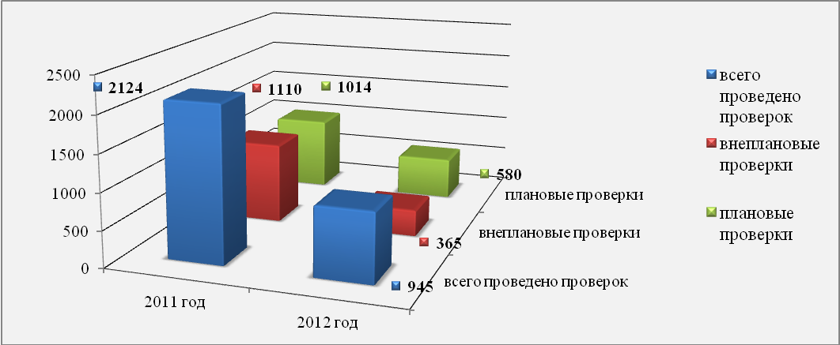

По результатам проверок Росздравнадзором были приняты меры надзорного реагирования:
- направлено в органы государственной власти субъектов Российской Федерации, осуществляющих переданные полномочия, 200 предписаний об устранении выявленных нарушений, что в 1,1 раза меньше, чем в 2011 году (222 предписания), но в 1,6 раза больше, чем в 2010 году (126 предписаний);

Количество выданных органам государственной власти предписаний об устранении нарушений по результатам проверок в 2011 – 2012 гг.

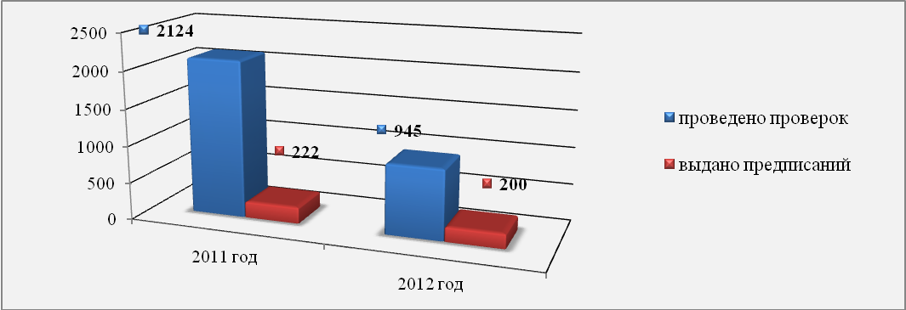

- по результатам 114 проверок материалы о фактах нарушений федерального законодательства при осуществлении органами государственной власти субъектов Российской Федерации переданных полномочий направлены в органы прокуратуры, что в 1,4 раза меньше, чем в 2011 году (158 материалов), но в 2,3 раза больше, чем в 2010 году (49 материалов).

Количество материалов, направленных в органы прокуратуры, по результатам проверок органов государственной власти в 2011 – 2012 гг.

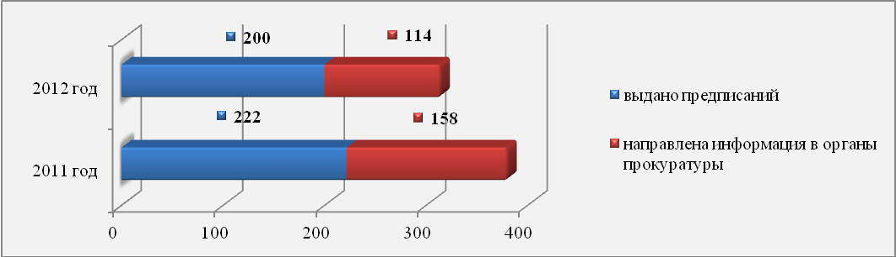

Необходимо также отметить, что руководителями органов государственной власти не принимаются должные меры по устранению выданных Росздравнадзором предписаний и привлечению к дисциплинарной ответственности лиц, виновных в допущенных нарушениях, вследствие чего процент выявленных нарушений при осуществлении органами государственной власти переданных полномочий достаточно высок. Более того, количество выявленных Росздравнадзором нарушений от общего количества проверок в 2012 году в 2 раза больше (21%), чем в 2011 году (10%).

Количество нарушений, выявленных Росздравнадзором, при проведении контрольных мероприятий в отношении органов государственной власти

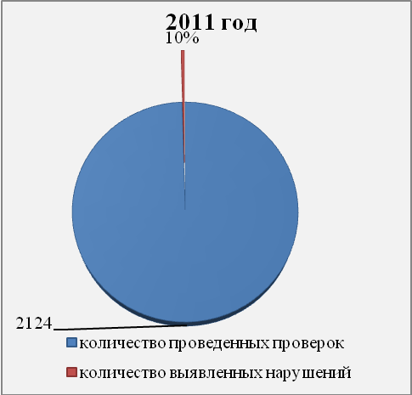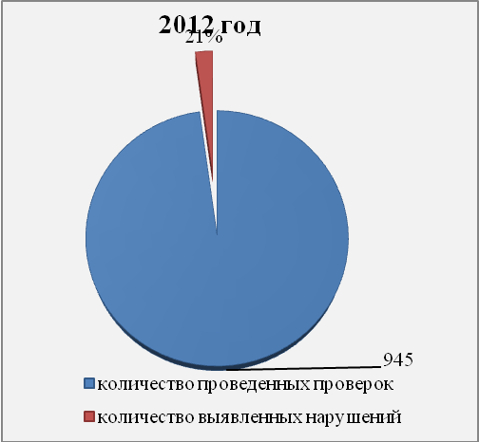

Полномочия по организации обеспечения населения лекарственными препаратами, переданные субъектам Российской Федерации Федеральным законом от 18.10.2007 № 230-ФЗ «О внесении изменений в отдельные законодательные акты Российской Федерации в связи с совершенствованием разграничения полномочий», осуществляются в проверенных регионах также ненадлежащим образом, при этом нарушаются права граждан, что приводит к ущемлению законных прав отдельных категорий граждан на социальную поддержку со стороны государства. Выявлены следующие системные нарушения:
– необеспечение необходимыми лекарственными препаратами пациентов при наличии выписанного лекарства в достаточном количестве;
– отказ в выписке льготных рецептов на рекомендованные врачом лекарственные препараты;
– наличие большого количества рецептов на отсроченном обслуживании;
– отпуск лекарственных препаратов по рецептам с истекшим сроком действия;
– назначение лекарственного препарата без проведения дополнительных методов обследований, предусмотренных стандартом медицинской помощи;
– назначение лекарства пациенту сверх месячной потребности;
– отсутствие должного контроля за оформлением медицинской документации в лечебно-профилактических учреждениях.
Следует обратить внимание и на отсутствие должного контроля со стороны региональных органов власти за соблюдением лицензиатами лицензионных требований, о чем свидетельствуют многочисленные нарушения медицинскими и фармацевтическими организациями лицензионных требований. В среднем, ежегодно контрольные органы проводят контрольные мероприятия в отношении 0,1-10% лицензиатов от общего количества организаций и индивидуальных предпринимателей, осуществляющих лицензируемый вид деятельности в регионе.
При этом важно отметить, что во всех проверенных субъектах Российской Федерации наблюдается невысокая эффективность проверочных мероприятий в отношении субъектов предпринимательства. Практически в 20% – 50% случаев контролирующими органами не выявлялись нарушения действующего законодательства, в части:
– отсутствия лицензии на осуществление медицинской деятельности у государственных и муниципальных лечебных учреждений;
– качества оказания медицинской помощи; нарушения ведения медицинской документации;
– отсутствия регистрационных удостоверений и сертификатов соответствия на используемую медицинскую технику;
– отсутствия договоров с организациями, осуществляющими техническое обслуживание медицинской техники;
– нарушения условий хранения лекарственных препаратов; отсутствия необходимых помещений и оборудования для хранения лекарственных препаратов;
– наличия в аптечных организациях и медицинских учреждениях лекарственных препаратов с истекшими сроками годности;
– отсутствия специалистов, имеющих специальную подготовку в сфере оборота наркотических средств и психотропных веществ;
– уничтожения наркотических средств и психотропных веществ;
– превышения норм запасов наркотических средств и психотропных веществ;
– нарушения правил хранения термолабильных лекарственных средств;
– нарушение порядка формирования аптеками предельных розничных надбавок к ценам на ЖНВЛП;
– отсутствие в аптечных организациях обязательного минимального ассортимента лекарственных препаратов;
– реализации препаратов, не имеющих зарегистрированной цены и др.
При этом Росздравнадзор в ходе контроля за полнотой и качеством исполнения органами государственной власти переданных полномочий в проверенных ранее органами государственной власти организациях выявил нарушения действующего законодательства при осуществлении лицензируемых видов деятельности, что свидетельствует о низкой правовой грамотности сотрудников органов государственной власти, осуществляющих переданные полномочия.
Выявленные нарушения реализации органами государственной власти субъектов Российской Федерации переданных полномочий Российской Федерации в области лицензирования медицинской и фармацевтической деятельности не создают благоприятный деловой и инвестиционный климат, строят искусственные административные барьеры вхождения на рынок медицинских и фармацевтических услуг, а отсутствие должного контроля со стороны лицензирующих органов субъектов Российской Федерации за соблюдением юридическими лицами и индивидуальными предпринимателями лицензионных требований препятствует получению населением Российской Федерации качественной медицинской и лекарственной помощи.
Учитывая то, что полномочия Росздравнадзора при выявлении нарушений ограничены выдачей предписания по устранению выявленных нарушений, с целью соблюдения действующего законодательства Росздравнадзором результаты контрольных мероприятий направлялись в Генеральную прокуратуру, Министерство здравоохранения Российской Федерации, руководителям высших органов исполнительной власти субъектов Российской Федерации, полномочным представителям Президента Российской Федерации в федеральных округах и главным федеральным инспекторам федеральных округов.
По результатам проведенных Росздравнадзором контрольных мероприятий органами государственной власти усилен контроль за соблюдением лицензиатами лицензионных требований в части хранения лекарственных средств, наличия помещений и необходимого оборудования, наличия минимального ассортимента лекарственных препаратов, проведен анализ исполнения заявок муниципальных образований на лекарственные средства, поступающие в рамках программы ОНЛС, усилен контроль за регулированием поставок и наличием остатков лекарственных препаратов для обеспечения граждан, произведены поставки лекарственных препаратов в аптечные организации для реализации программ льготного лекарственного обеспечения, проведена работа по реализации системы межведомственного электронного взаимодействия.
По информационным письмам Росздравнадзора, направленным в адрес губернаторов субъектов Российской Федерации, также принимались соответствующие меры.
В регионах проводился анализ расхода лекарственных средств, усилен контроль за деятельностью медицинских организаций и за использованием выделяемых средств федерального бюджета, выделены дополнительные средства из бюджета субъекта на проведение ремонта медицинских учреждений, замену оборудования с целью укрепления материально-технической базы медицинских организаций, подготовлены информационные письма в адрес руководителей муниципальных образований и лечебно-профилактических учреждений о необходимости усиления ведомственного контроля в части оформления медицинской документации, а также по работе врачебных комиссий по вопросам обоснованности назначения лекарственных препаратов. Сотрудниками органов государственной власти субъектов проведены обучающие семинары и конференции с представителями лечебно-профилактических учреждений, аптечных организаций по вопросам качества лекарственного обеспечения, своевременного обеспечения пациентов необходимыми лекарственными препаратами, информационного взаимодействия между лечебно-профилактическими и аптечными учреждениями, по вопросам модернизации здравоохранения региона.
Материалы проверок, направленные Росздравнадзором в Генеральную прокуратуру, в свою очередь послужили основанием для проведения внеплановых проверок органами прокуратуры в субъектах Федерации. В ходе данных проверок нарушения, выявленные Росздравнадзором, нашли свое подтверждение, в результате чего в 2012 году приняты следующие меры прокурорского реагирования:
- внесено 3 представления в правительства субъектов Российской Федерации (Амурская, Ульяновская и Ярославская области);
- внесено 4 представления в органы исполнительной власти (Республики Адыгея и Алтай, Смоленская, Челябинская и Ярославская области, Алтайский край);
- к дисциплинарной ответственности привлечены 2 должностных лица органов исполнительной власти субъектов Российской Федерации (Республика Алтай, Ярославская область);
- внесено более 30 представлений об устранении нарушений закона и возбуждены производства в отношении руководителей лечебно-профилактических учреждений (Смоленская и Амурская области, Республика Алтай);
- приняты меры дисциплинарного воздействия в отношении сотрудников лечебно-профилактических учреждений (Смоленская и Амурская области, Республика Алтай).
В 5 субъектах со стороны органов прокуратуры усилен контроль за устранением нарушений, выявленных Росздравнадзором (Краснодарский и Алтайский края, Свердловская область, Кемеровская область и Брянская области).
Контрольные мероприятия, проведенные в 2012 году, позволили представить единую картину состояния дел в регионах по основным направлениям и дать объективную оценку качества и полноты исполнения органами государственной власти субъектов Российской Федерации переданных полномочий.
Росздравнадзором с целью повышения эффективности и результативности осуществления органами государственной власти переданных полномочий в течение года велась плановая работа по информированию средств массовой информации (СМИ) о результатах контрольных мероприятий в субъектах Российской Федерации, также результаты проверок размещены в открытой информационной сети «Интернет» на официальном сайте Росздравнадзора с целью превентивных мер.
По результатам контрольных проверок Росздравнадзором подготовлено информационное письмо для субъектов Российской Федерации.
С целью соблюдения требований действующего законодательства и недопущения нарушений прав юридических лиц и предпринимателей подготовлен доклад о состоянии лицензирования медицинской и фармацевтической деятельности.
Одной из главных проблем эффективности осуществления государственного контроля в области переданных полномочий является отсутствие критериев оценки деятельности органов государственной власти субъектов, а также отсутствие в законодательстве положений, устанавливающих конкретные составы административных правонарушений при осуществлении переданных полномочий, что делает затруднительным привлечение к административной ответственности органы государственной власти субъектов Российской Федерации, осуществляющих деятельность с нарушением требований законодательства.
В связи с этим, Росздравнадзор с целью исполнения положений Указа Президента Российской Федерации от 21.08.2012 № 1199 «Об оценке эффективности деятельности органов исполнительной власти субъектов Российской Федерации» и распоряжения Правительства Российской Федерации от 15.11.2012 № 2096-р «О показателях оценки эффективности деятельности должностных лиц по созданию благополучных условий ведения предпринимательской деятельности (до 2018 года)» считает целесообразным внедрить критерии оценки деятельности органов государственной власти, а также с целью усиления персональной ответственности государственных служащих органов государственной власти субъектов Российской Федерации предлагает установить нормы административной ответственности, позволяющие Росздравнадзору по результатам проверки составлять, в том числе и протоколы об административном правонарушении.

8. Контроль за расходованием средств федерального бюджета, в рамках полномочий Росздравнадзора
В первом полугодии 2012 года Росздравнадзор осуществлял функции по контролю за расходованием средств федерального бюджета, предоставленных бюджетам субъектов Российской Федерации, на осуществление 12 полномочий Российской Федерации, переданных субъектам Российской Федерации, в том числе и в социальной сфере.
В целях реализации Указа Президента Российской Федерации от 21.05.2012 № 636 «О структуре федеральных органов исполнительной власти» функции Росздравнадзора по надзору в сфере социальной защиты населения переданы Федеральной службе по труду и занятости.
Согласно постановлению Правительства Российской Федерации от 04.09.2012 № 882 «О внесении изменений в некоторые акты Правительства Российской Федерации по вопросам деятельности Министерства здравоохранения Российской Федерации» Росздравнадзор осуществляет контроль за расходованием средств федерального бюджета, предоставленных бюджетам субъектов Российской Федерации, на осуществление следующих полномочий Российской Федерации:
- в сфере охраны здоровья граждан;
- на финансовое обеспечение оказания отдельным категориям граждан социальной услуги по обеспечению необходимыми лекарственными препаратами, изделиями медицинского назначения, а также специализированными продуктами лечебного питания для детей-инвалидов;
- на обеспечение мер социальной поддержки для лиц, награжденных знаком «Почетный донор СССР», «Почетный донор России».
Всего сотрудниками Росздравнадзора и Управлений Росздравнадзора по субъектам Российской Федерации проведено 590 проверок в рамках контроля за расходованием субвенций, в том числе по направлениям контроля:

Наименование полномочия | Количество проверок (в т.ч. ЦА)
Наименование полномочия | Всего | в ходе которых все нарушения устранены | по итогам которых выданы предписания | в ходе которых выявлены неустранимые нарушения
в сфере охраны здоровья граждан | 83 | 5 | 26 | 3 (8)
по обеспечению оказания отдельным категориям граждан социальной услуги по обеспечению необходимыми лекарственными препаратами | 65 | 2 | 12 | 13 (12)
по выплатам единовременного пособия беременной жене военнослужащего, проходящего военную службу по призыву, и ежемесячного пособия на ребенка военнослужащего, проходящего военную службу по призыву | 72 | 7 | 10 | 4
осуществление деятельности, связанной с перевозкой между субъектами РФ, а также в пределах территорий государств участников СНГ несовершеннолетних, самовольно ушедших из семей, детских домов, школ интернатов, специальных учебно-воспитательных и иных детских учреждений | 32 | - (1) | 6 (1) | -
обеспечение жильем | 45 | 1 | 9 | 2
оплата жилищно-коммунальных услуг отдельным категориям граждан | 80 | 12 | 18 | 4
обеспечение мер социальной поддержки для лиц, награжденных знаком «Почетный донор СССР», «Почетный донор России» | 67 | 4 | 10 | 1
выплаты инвалидам, получившим транспортные средства через органы социальной защиты населения, компенсации страховых премий по договору ОСАГО | 63 | 3 | 9 | 3
оказание отдельным категориям граждан государственной помощи в части предоставления при наличии медицинских показаний путевок на санаторно-курортное лечение, а также бесплатного проезда на междугородном транспорте к месту лечения и обратно | 18 | 1 | 6 | 2
предоставление мер социальной защиты инвалидам и отдельным категориям граждан из числа ветеранов | 14 | 1 | 3 | 1
оказание высокотехнологичной медицинской помощи | 21 | 1 | 4 | 2
предоставление социальной поддержки граждан по выплате государственных единовременных пособий и ежемесячных денежных компенсаций при возникновении поствакцинальных осложнений | 30 | - | 2 | -
Всего: | 590 | 38 | 116 | 55

Управлениями Росздравнадзора по субъектам Российской Федерации было проведено 547 проверок. При этом в 21% (115 проверок) случаях по итогам проверки выданы предписания, в 7 % (38 проверок) проверок нарушения устранены в ходе проверки и в ходе 6 % (35 проверок) проверок выявлены неустранимые нарушения.

Количество нарушений, выявленных Росздравнадзором, при проведении контрольных мероприятий в отношении органов государственной власти

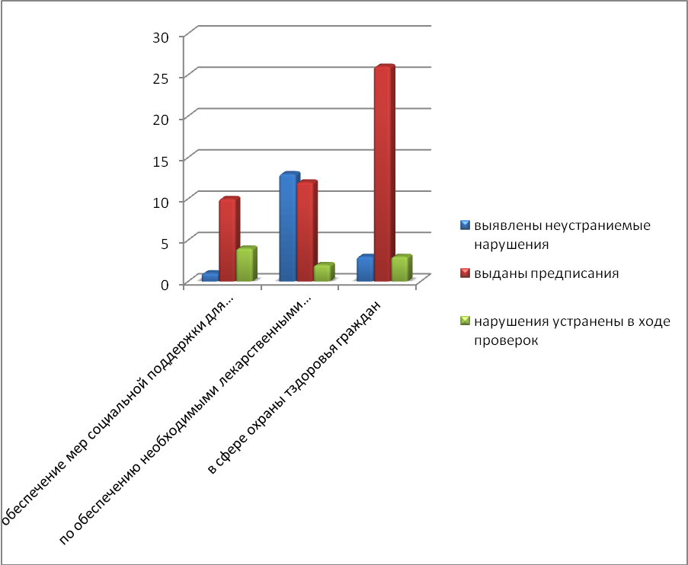

Эффективность и результативность выполнения Росздравнадзором функции по контролю за расходованием субвенций в 2012 году
Проведенные в 2012 году мероприятия по контролю за расходованием средств федерального бюджета в рамках полномочий Росздравнадзора позволили Управлению Росздравнадзора по Нижегородской области в ходе проверки по контролю за расходованием субсидий, предоставленных бюджету Нижегородской области, на софинансирование государственного задания на оказание высокотехнологичный медицинской помощи гражданам Российской Федерации выявить случаи взимания платы за оказанные медицинские услуги по лечению госпитализированных, в установленном порядке для оказания высокотехнологичной медицинской помощи в рамках государственного задания, пациентов на общую сумму 240 тыс. руб. Нарушение устранено, денежные средства возвращены пациентам в полном объеме на банковские счета.
В ходе проверки по контролю за расходованием средств федерального бюджета, предоставленных бюджетам субъектов Российской Федерации на осуществление переданных полномочий Российской Федерации в области охраны здоровья граждан, в 2012 году выявлено нецелевое расходование средств федерального бюджета - предоставлялась денежная компенсация в связи с выплатой единовременного лечебного пособия на санаторно-курортное лечение:
- в Пензенской области - на сумму 110,37 тыс. руб.;
- в Республике Мордовия - на сумму 74,84 тыс. руб.
По результатам проверок выданы предписания, информация направлена высшим органам исполнительной власти субъектов Российской Федерации, органам прокуратуры Российской Федерации.
В ходе проверки по контролю за расходованием средств федерального бюджета, предоставленных бюджету Красноярского края на осуществление переданных полномочий Российской Федерации в области охраны здоровья граждан, выявлено неправомерное расходование субвенций в размере 66,6 тыс. руб.
При проверке по контролю за расходованием субвенций, предоставленных из федерального бюджета бюджету Республики Тыва на осуществление переданных полномочий Российской Федерации по обеспечению жильем, выявлена неправомерная выплата субсидий на приобретение жилья в размере 459,9 тыс. руб. По результатам проверки выдано предписание.
В ходе проверки по контролю за расходованием средств федерального бюджета, предоставленных бюджету Московской области на осуществление переданных полномочий Российской Федерации в области охраны здоровья граждан, в 2012 году выявлено необоснованное расходование субвенций на сумму 4 971,97 тыс. руб. - на проверку не представлены документы, подтверждающие целевой характер (для исполнения переданных полномочий в сфере охраны здоровья граждан) расходов на приобретение автотранспортных услуг.
Сведения о нарушениях, выявленных Росздравнадзором в 2012 году при проверках в рамках контроля за расходованием средств федерального бюджета в рамках полномочий Росздравнадзора, предоставляемых в виде субвенций бюджетам субъектов Российской Федерации
Вид нарушений | Субъекты Российской Федерации, где выявлены нарушения
Осуществление переданных полномочий по организации обеспечения граждан, включенных в Федеральный регистр лиц, имеющих право на получение государственной социальной помощи, и не отказавшихся от получения социальной услуги, лекарственными средствами, изделиями медицинского назначения, а также специализированными продуктами лечебного питания для детей-инвалидов
Нарушение бюджетного законодательства при исполнении бюджета | Ульяновская область
Нарушение бюджетного законодательства при исполнении бюджета | Смоленская область
Нарушение бюджетного законодательства при исполнении бюджета | Краснодарский край
Нарушение бюджетного законодательства при исполнении бюджета | Алтайский край
Нарушение бюджетного законодательства при исполнении бюджета | г. Москва
Нарушение бюджетного законодательства при исполнении бюджета | Свердловская область
Нарушение бюджетного законодательства при исполнении бюджета | Брянская область
Нарушение бюджетного законодательства при исполнении бюджета | Республика Адыгея
Нарушение бюджетного законодательства при исполнении бюджета | Челябинская область
Нарушение бюджетного законодательства при исполнении бюджета | Амурская область
Допущено необоснованное расходование средств федерального бюджета | Челябинская область
Нарушен порядок оформления первичных учетных документов | Московская область
Осуществление переданных органам государственной власти субъектов Российской Федерации полномочий Российской Федерации в сфере охраны здоровья граждан
Допущено нецелевое расходование средств федерального бюджета | Смоленская область
Нарушение бюджетного законодательства при исполнении бюджета | Смоленская область
Нарушен порядок оформления первичных учетных документов | Краснодарский край
Нарушен порядок оформления первичных учетных документов | Амурская область
Допущено необоснованное расходование средств федерального бюджета | Ульяновская область
 | Московская область
 | Красноярский край
 | Челябинская область
Допущено неэффективное и нерациональное расходование средств федерального бюджета | Свердловская область

В связи с тем, что в настоящее время у Росздравнадзора отсутствуют полномочия по применению мер ответственности за нарушение бюджетного законодательства Российской Федерации, информация о результатах проверок направляется высшим должностным лицам субъектов Российской Федерации, органам прокуратуры Российской Федерации, в Счетную палату Российской Федерации, Росфиннадзор.

Раздел 7.
Выводы и предложения по результатам государственного
контроля (надзора), муниципального контроля

ВЫВОДЫ И ПРЕДЛОЖЕНИЯ ПО РЕЗУЛЬТАТАМ ГОСУДАРСТВЕННОГО КОНТРОЛЯ

Представленные итоги деятельности Федеральной службы по надзору в сфере здравоохранения в 2012 году свидетельствуют о повышении результативности и эффективности государственного контроля (надзора), осуществляемого Росздравнадзором.
Проверки в отношении юридических лиц и индивидуальных предпринимателей в 2012 году были организованы и проведены Росздравнадзором в соответствии с требованиями Федерального закона от 26 декабря 2008 года № 294-ФЗ «О защите прав юридических лиц и индивидуальных предпринимателей при осуществлении государственного контроля (надзора) и муниципального контроля».
Мероприятия, проводимые Росздравнадзором в области государственного контроля, а также в рамках информирования юридических лиц и индивидуальных предпринимателей о результатах контрольных мероприятий, позволили сократить в 2012 году количество непреднамеренных нарушений обязательных требований в сфере здравоохранения.
Система нормативных правовых актов, регламентирующих деятельность Росздравнадзора по реализации контрольных функций, отвечает принципам полноты, объективности, научной обоснованности, доступности для юридических лиц, индивидуальных предпринимателей, возможности их исполнения и контроля, отсутствия признаков коррупциогенности.
Организационная структура центрального аппарата и территориальных органов Росздравнадзора, квалификация работников, а также финансовое обеспечение Росздравнадзора позволяют осуществлять функции по государственному контролю в соответствии с требованиями Федерального закона от 26 декабря 2008 года № 294-ФЗ ФЗ «О защите прав юридических лиц и индивидуальных предпринимателей при осуществлении государственного контроля (надзора) и муниципального контроля» и других нормативных правовых актов Российской Федерации.
Деятельность Федеральной службы по надзору в сфере здравоохранения по совершенствованию государственного контроля в установленной сфере деятельности в 2013 году будет осуществляться по следующим направлениям:
1. Обеспечение проведения всего объема плановых и внеплановых мероприятий по контролю в строгом соответствии с требованиями Федерального закона от 26 декабря 2008 года № 294-ФЗ ФЗ «О защите прав юридических лиц и индивидуальных предпринимателей при осуществлении государственного контроля (надзора) и муниципального контроля».
2. Повышение эффективности и результативности осуществления мероприятий по контролю, снижение сроков проведения плановых и внеплановых проверок.
3. Совершенствование деятельности по согласованию с органами государственного контроля (надзора), органами муниципального контроля проведения совместимых по времени проверок при подготовке ежегодных планов проведения плановых проверок.
4. Совершенствование мониторинга эффективности проведения мероприятий по контролю, реализации плана проведения плановых проверок юридических лиц и индивидуальных предпринимателей и контроля за исполнением выданных предписаний.
5. Строгое соблюдение требований законодательства Российской Федерации при проведении проверок. Обеспечение адекватного применения полномочий в соответствии с законодательством Российской Федерации при выявлении и пресечении нарушений.
6. Обеспечение в полном объеме прав юридических лиц и индивидуальных предпринимателей при проведении Росздравнадзором проверок.
При этом должны быть исключены:
- заявления юридических лиц и индивидуальных предпринимателей о признании результатов проверок недействительными в связи с грубыми нарушениями требований Федерального закона от 26 декабря 2008 года № 294-ФЗ ФЗ «О защите прав юридических лиц и индивидуальных предпринимателей при осуществлении государственного контроля (надзора) и муниципального контроля»;
- заявления юридических лиц и индивидуальных предпринимателей об обжаловании действий (бездействия) Росздравнадзора (должностных лиц Росздравнадзора) при осуществлении контрольных полномочий;
- протесты органов прокуратуры на противоречащие закону нормативные правовые акты Росздравнадзора, на основании которых проводятся проверки юридических лиц и индивидуальных предпринимателей.
Предложения по реализации и дальнейшему совершенствованию деятельности контрольно-надзорных органов:
1. Разработать и утвердить единые общероссийские методики (методические подходы) по определению:
финансовых расходов на проведение мероприятий по государственному контролю, в том числе в расчете на объем исполненных в отчетный период контрольных функций;
средней нагрузки на одного работника по фактическому выполненному в отчетный период объему функций по контролю, с учетом комиссионного принципа проведения контрольных мероприятий, а также с учетом выполнения одним и тем же работником контрольных функций относительно субъектов как подпадающих, так и не подпадающих под сферу действия Федерального закона от 26.12.2008 № 294-ФЗ «О защите прав юридических лиц и индивидуальных предпринимателей при осуществлении государственного контроля (надзора) и муниципального контроля».
2. Разработать Стандарт общих критериев компетентности контролирующих органов и критериев независимости контроля. При этом следует отметить, что истинное определение эффективности деятельности контролирующего органа возможно при наличии у контролирующего органа достаточного количества постоянного персонала с соответствующим уровнем компетентности для выполнения его обычных функций.
В настоящее время в основном рассматривается эффективность деятельности контролирующих органов только с точки зрения эффективности использования бюджетных средств. Росздравнадзор полагает, что к общим критериям эффективности контроля следует отнести также результативность, действенность, экономичность и определение конечного результата. Под конечным результатом в данном случае следует понимать совокупность объективных последствий контроля: соотношение достигнутого контролирующим органом результата к поставленной цели и сокращение количества и объемов правонарушений в конкретной сфере деятельности.
Также считаем возможным введение следующих критериев оценки эффективности деятельности контролирующих органов:
№ п/п | Критерий оценки эффективности деятельности контролирующего органа | Обоснование введения (установления) критерия оценки эффективности деятельности контролирующего органа
1 | Процентное соотношение сумм исковых требований, рассмотренных судами в пользу контрольных органов, относительно общих сумм по судебным спорам с юридическими лицами/индивидуальными предпринимателями, нарушившими действующее законодательство | При определении критерия эффективности деятельности контрольных органов рост сумм исковых требований, рассмотренных судами в пользу контрольных органов, является важным показателем оценки деятельности, поскольку основной задачей работы контрольных органов является контроль исполнения законодательства юридическими лицами/индивидуальными предпринимателями при осуществлении деятельности в определенной сфере, также этот показатель позволяет оценить качество контрольной работы и его работы с судами
2 | Увеличение доли, юридических лиц/индивидуальных предпринимателей, удовлетворительно оценивающих качество работы контролирующих органов | Результаты опросов, проводимых независимыми социологическими службами, позволят учесть критические замечания и предложения, высказанные юридическими лицами/индивидуальными предпринимателями. Стабильность, внимание, прозрачность в отношениях между контрольными органами и юридическими лицами/индивидуальными предпринимателями приведет к росту доверия и, в конечном итоге, к росту добросовестного исполнения юридическими лицами/индивидуальными предпринимателями действующего законодательства в определенной сфере деятельности
3 | Соотношение числа жалоб юридических лиц/индивидуальных предпринимателей по результатам проверок контролирующих органов, рассмотренных в досудебном порядке, вышестоящими органами, к общему количеству исковых заявлений юридических лиц/индивидуальных предпринимателей, предъявленных к контролирующим органам и рассмотренных судами | Данный критерий свидетельствует о качестве и объективности контрольного мероприятия, проведенного контролирующим органом в отношении юридических лиц/индивидуальных предпринимателей. Снижение количества исковых заявлений юридических лиц/индивидуальных предпринимателей, связанных с возражениями на результаты проверок контролирующих органов, положительно характеризует деятельность контролирующего органа
3. В настоящее время в рамках Федерального закона от 26.12.2008 № 294-ФЗ «О защите прав юридических лиц и индивидуальных предпринимателей при осуществлении государственного контроля (надзора) и муниципального контроля» проекты планов проверок хозяйствующих субъектов согласовываются федеральными органами исполнительной власти с Генеральной прокуратурой Российской Федерации в целях согласования сроков проведения совместных проверок различными органами контроля. Генеральная прокуратура Российской Федерации вносит свои предложения по согласованию планов всех федеральных органов исполнительной власти. Однако механизм определения точных сроков проведения совместных проверок при наличии разногласий ведомств отсутствует.
В связи с этим предлагаем внести в закон дополнительное положение, позволяющее Генеральной прокуратуре Российской Федерации самостоятельно устанавливать конкретные сроки проведения совместных проверок хозяйствующих субъектов для федеральных органов исполнительной власти, осуществляющих контрольно-надзорную деятельность.
4. Необходимо рассмотреть вопрос о внесении изменений в Федеральный закон от 26.12.2008 № 294-ФЗ «О защите прав юридических лиц и индивидуальных предпринимателей при осуществлении государственного контроля (надзора) и муниципального контроля» в части возможного переноса срока проведения ежегодной плановой проверки при возникновении обстоятельств непреодолимой силы со стороны проверяемого лица, а именно, болезнь или отсутствие по уважительной причине руководителя юридического лица, индивидуального предпринимателя, а также в случае изменения наименования юридического лица и места фактического осуществления деятельности.
5. Наделить органы, осуществляющие функции по контролю и надзору в сфере здравоохранения, правом рассматривать дела об административных правонарушениях, предусмотренных статьями 6.15; 6.16; частями 2, 3 ,4 статьи 14.1; частями 1,2,3 статьи 19.20; частью 1 статьи 19.4; частью 1 статьи 19.5; частями 1,2,3 статьи 14.43, статьями 14.44, 14.45, 14.46 КоАП Российской Федерации.
6. Предлагается внести изменения в постановление Правительства Российской Федерации от 23 ноября 2009 г. № 944 «Об утверждении перечня видов деятельности в сфере здравоохранения, сфере образования и социальной сфере, осуществляемых юридическими лицами и индивидуальными предпринимателями, в отношении которых плановые проверки проводятся с установленной периодичностью», установив периодичность проверки не чаще 1 раза в год в отношении юридических лиц и индивидуальных предпринимателей, осуществляющих оборот наркотических средств, психотропных веществ и их прекурсоров, культивирование наркосодержащих растений.
7. Увеличить ответственность за неповиновение законному распоряжению или требованию должностного лица органа, уполномоченного на проведение государственного контроля (надзора), а равно за воспрепятствование осуществлению должностным лицом служебных обязанностей, а также за непредставление или несвоевременное представление в государственный орган (должностному лицу) сведений (информации), представление которых предусмотрено законом и необходимо для осуществления этим органом (должностным лицом) его законной контрольной (надзорной) деятельности.
8. Предусмотреть законодательно последовательность действий должностных лиц, уполномоченных осуществлять государственный надзор, в случае надлежащего уведомления руководителя юридического лица или индивидуального предпринимателя о проведении проверки и невозможности начать проведение проверки из-за отсутствия руководителя юридического лица, или его уполномоченного лица, индивидуального предпринимателя в день начала проведения проверки (например: в результате болезни).

9. Нивелировать размер административных штрафов по статьям 19.20 и 14.1, предусмотренных КоАП Российской Федерации в отношении юридических лиц, индивидуальных предпринимателей и должностных лиц, за аналогичные нарушения при осуществлении ими деятельности, не связанной с извлечением прибыли, и при осуществлении ими предпринимательской деятельности.

В целях повышения эффективности контроля за деятельностью юридических лиц и индивидуальных предпринимателей, осуществляющих лицензируемые виды деятельности, считаем целесообразным также учесть необходимость внесения изменений в Федеральный закон от 26.12.2008 № 294-ФЗ «О защите прав юридических лиц и индивидуальных предпринимателей при осуществлении государственного контроля (надзора) и муниципального контроля» в связи с имеющимися в настоящее время трудностями его исполнения:
1. Сложность формирования ежегодного плана контрольных мероприятий в отношении юридических лиц и индивидуальных предпринимателей, связанная с вопросом согласования даты проверки с иными контролирующими органами. Иногда контрольные мероприятия требуется согласовывать более чем с 5 контролирующими органами, в том числе с региональными и муниципальными контрольно-надзорными органами.
2. Зная точную дату проведения контрольных мероприятий, юридические лица и индивидуальные предприниматели имеют возможность временно закрыть учреждения, открыть объект по иному адресу осуществления деятельности или не пустить контролирующий орган для проведения проверки в соответствии с тем, что Кодексом об административных правонарушениях предусмотрен штраф за воспрепятствование законной деятельности должностного лица органа государственного контроля (надзора) по проведению проверок или уклонение от таких проверок, повлекшие невозможность проведения или завершения проверки, на должностных лиц в размере от пяти тысяч до десяти тысяч рублей; на юридических лиц - от двадцати тысяч до пятидесяти тысяч рублей.
3. В настоящее время законодательно не дано точное определение надлежащего уведомления организаций о проведении проверок в связи с чем в арбитражных судах возникают проблемы по доказательству надлежащего уведомления контролирующими органами юридических лиц и индивидуальных предпринимателей о начале проведения проверки, составлении протокола об административном правонарушении.

Учитывая то, что основным этапом развития Российской Федерации является создание государственного, экономического, социального порядка и общественного жизненного устройства, способного обеспечить благополучие и достойную жизнь граждан России, и то, что контроль был и остается одним из ключевых звеньев системы государственного управления, утверждаем, что в настоящее время на территории России целесообразно сохранение режима лицензирования в сфере здравоохранения.

Лицензирование: медицинской деятельности, фармацевтической деятельности, оборота наркотических средств и психотропных веществ и их прекурсоров, культивирование наркосодержащих растений, производства и технического обслуживания (за исключением случая, если техническое обслуживание осуществляется для обеспечения собственных нужд юридического лица или индивидуального предпринимателя) медицинской техники, на территории Российской Федерации способствует в свою очередь цивилизованному развитию сферы медицинских и фармацевтических услуг, стимулирует юридических лиц и индивидуальных предпринимателей к предоставлению качественной медицинской помощи, реализации населению безопасных, качественных и эффективных лекарственных препаратов, а это, в конечном счете — обеспечение прав и законных интересов граждан России в области охраны здоровья, повышение продолжительности жизни, увеличение рождаемости.

Приложения

